Міністерство освіти і науки України
Департамент науки і освіти
Харківської обласної державної адміністрації
Комунальний заклад
«Харківська гуманітарно-педагогічна академія»
Харківської обласної ради

ПСИХОЛОГО-ПЕДАГОГІЧНА ПРАКТИКА
У ЗАКЛАДАХ ДОШКІЛЬНОЇ ОСВІТИ

МЕТОДИЧНІ НАСТАНОВИ

Харків
2020
УДК 378.091.33 – 027.22:373.2 (072)
П86

Рецензенти:

Марина РОГАНОВА – доктор педагогічних наук, професор, завідувач кафедри теорії та методики дошкільної освіти Комунального закладу «Харківська гуманітарно-педагогічна академія» Харківської обласної ради.
Вікторія ГОРЯЇНОВА – практичний психолог Комунального закладу «Дошкільний навчальний заклад (ясла-садок) №420 Харківської міської ради»

Рекомендовано до друку науково-методичною радою
Комунального закладу «Харківська гуманітарно-педагогічна академія» Харківської обласної ради
(Протокол № 6 від 20.02.2020 року)

П86 Психолого-педагогічна практика у закладах дошкільної освіти: метод. настанови./ уклад.: М.П. Андрусенко, Л.Л. Савченко, А.І. Чаговець; Комунальний заклад «Харківська гуманітарно-педагогічна академія» Харківської обласної ради. – Харків, 2020. 148 с.

Зміст методичних настанов спрямований на удосконалення та поглиблення психологічних знань здобувачів, які отримують педагогічну освіту зі спеціальності Дошкільна освіта, на розвиток основних професійних компетенцій, формування умінь і навичок з психолого-педагогічної діагностики та корекції, уявлень дітей про себе, самооцінку, структуру образу «Я» та Я-концепцію.
Методичні настанови мають на меті надання методичної допомоги студентам, викладачам та педагогічним працівникам базових закладів дошкільної освіти в організації та проведенні психолого-педагогічної практики, здійсненні особистісно орієнтованого підходу до дітей під час освітнього процесу.

УДК 378.091.33 – 027.22:373.2 (072)

ЗМІСТ
ПОПЕРЕДНЄ СЛОВО | 4
РОЗДІЛ 1. НАУКОВІ ЗАСАДИ ПРОБЛЕМИ ФОРМУВАННЯ І ЗБЕРЕЖЕННЯ ПСИХОЛОГІЧНОГО ЗДОРОВ’Я ДОШКІЛЬНИКА | 6
1.1. Формування психологічного здоров’я дошкільника як складова здоров’я в цілому | 6
1.2. Формування образу «Я» в дошкільному віці | 10
1.3 Про компетентність як особистісний інтеграл та дошкільника як компетентну особистість | 14
РОЗДІЛ 2. ОСНОВНІ ПОЛОЖЕННЯ ЩОДО ОРГАНІЗАЦІЇ ПСИХОЛОГО-ПЕДАГОГІЧНОЇ ПРАКТИКИ | 17
2.1. Силабус «Психолого-педагогічна практика» | 17
2.2. Зміст психолого-педагогічної практики | 22
2.3. Організація та керівництво практикою | 30
2.4. План психолого-педагогічної практики | 37
2.5. Критерії оцінювання психолого-педагогічної практики | 39
2.6. Структура залікового кредиту практики | 40
2.7. Оцінювальний лист студента-практиканта | 41
РОЗДІЛ 3. ОРІЄНТОВНІ КОНСПЕКТИ ЗАНЯТЬ ЗА ЗМІСТОВИМИ МОДУЛЯМ | 43
3.1. Модуль 1. Розвиток та формування життєвої компетентності дитини-дошкільника | 43
3.2. Модуль 2. Фізичне «Я» – складник структури образу «Я» особистості | 54
3.3. Модуль 3. Психічне «Я» як складова образу «Я» | 76
3.4. Модуль 4. Соціальне «Я» дошкільника | 87
3.5. Модуль 5. Духовне «Я» в структурі образу «Я» дошкільника | 103
ПІСЛЯМОВА | 114
СПИСОК ВИКОРИСТАНОЇ ЛІТЕРАТУРИ | 116
ДОДАТКИ | 120
ПОПЕРЕДНЄ СЛОВО
Інноваційна педагогічна діяльність як особливий вид творчої діяльності спрямована на оновлення системи освіти. Вона є результатом активності людини не стільки у пристосуванні до зовнішнього середовища, скільки у зміні його відповідно до особистих і суспільних потреб та інтересів.
Інноваційну спрямованість педагогічної діяльності зумовлюють соціально-економічні перетворення, які вимагають відповідного оновлення освітньої політики, прагнення педагогів до освоєння та використання педагогічних інновацій, конкуренція загальноосвітніх закладів, що стимулює пошук нових форм, методів організації освітнього процесу, висуває відповідні вимоги щодо професійної підготовки вихователів.
Результати аналізу наукових джерел доводять, що більшість авторів (Т. Демиденко, Н. Клокар, О. Козлова, Л. Шевченко) погоджуються, що первинною функцією інноваційної діяльності є внесення змін у освітній процес шляхом пошуку, розробки та запровадження педагогічних нововведень. Кінцевим результатом (прямим продуктом) творчого пошуку можуть бути нові технології, оригінальні виховні ідеї, форми та методи виховання, нестандартні підходи в управлінні. При цьому нове у педагогіці та психології – це не лише авторські ідеї, підходи, технологічні методи, які досі не використовувалися, а й комплекс елементів або окремі елементи педагогічного процесу з прогресивними засадами, що дає змогу ефективно забезпечувати розвиток і саморозвиток особистості.
У сучасній педагогіці терміни «інновація», «інноваційний» означають певне нововведення, що стосується того чи того аспекту освітньо-виховного процесу.
Основу інноваційних процесів у освіті складають дві важливі проблеми педагогіки – проблема вивчення, узагальнення і поширення передового педагогічного досвіду та проблема впровадження досягнень психолого-педагогічної науки в практику.
Одним із аспектів інноваційної педагогічної діяльності є впровадження психолого-педагогічної практики, що викликано необхідністю підготовки здобувачів освіти освітньо-кваліфікаційного рівня «бакалавр» до реалізації існуючих сучасних концепцій освіти особистісно орієнтованого напряму з метою здійснення процесу гуманізації та гуманітаризації навчання й виховання [6, с.45].
Актуальність психолого-педагогічної практики зумовлена низкою соціальних, історико-педагогічних факторів, проблемами реформування дошкільної освіти, яка базується на інтеграції родинного і суспільного виховання, на засадах національної культури та загальнолюдських цінностей, сучасних досягненнях психолого-педагогічної науки, надбаннях світового педагогічного досвіду. Гуманізація освітнього процесу передбачає вироблення позитивної самооцінки особистості, формування образу «Я», «Я»-концепції («Я» – психологічна категорія, яка використовується для означення індивідуальності, неповторності особистості, а також прояву її свідомості; «Я»-концепція – динамічна система уявлень людини про саму себе, що включає усвідомлення нею своїх властивостей (фізичних, психологічних, соціальних), самооцінку, суб’єктивне сприймання впливів зовнішніх чинників; складається з когнітивного, емоціннісного та поведінкового компонентів), розуміння цінності свого життя та життя інших (А. Маслоу, К. Роджерс, У. Джемс, Р. Бернс, І. Кон, І. Бех).
Під час практики здобувачі освіти виконують, спостерігають і аналізують роботу психолога та вихователів, їхню взаємодію у здійсненні особистісно орієтованого підходу до дітей, формуванні життєвої компетентності дитини; під керівництвом практичного психолога беруть участь у психодіагностичних дослідженнях; проектують і організовують різні форми педагогічної взаємодії з дітьми (психогімнастичні ігри, вправи, етюди, психотерапевтичні розмови, соціоігрові заняття, заняття з елементами тренінгу з використанням ігрового проектування, казкотерапії, танцтерапії, музикотрапії, арт-терапії, виготовляють дидактичні матеріали для вправ, ігор, занять; аналізують практичну роботу однокурсниць, здійснюють самоаналіз тощо).
Використання сучасних психотехнологій на основі інтерактивних методів забезпечує формування у студента-практиканта і вихованця почуття індивідуальності, а також належності до сім'ї, групи, почуття компетентності, безпеки, формування мети та сенсу життя шляхом вербального й невербального спілкування, визначення позиції «Я-інший», розвитку емоційних переживань, емпатії, очікувань, ролей.
РОЗДІЛ 1. НАУКОВІ ЗАСАДИ ПРОБЛЕМИ ФОРМУВАННЯ І ЗБЕРЕЖЕННЯ ПСИХОЛОГІЧНОГО ЗДОРОВ’Я ДОШКІЛЬНИКА

1.1. Формування психологічне здоров’я дошкільника
як складова здоров’я в цілому
Умови сьогодення ставлять перед особистістю багато завдань та вимог. Особливо вимогливим є навколишнє середовище, адже для успішної життєдіяльності особистість повинна без ускладнень адаптуватися до навколишнього. Варто зазначити, що внаслідок зміни суспільних орієнтирів та відносин усталена система вартостей і способу життя людей сьогодні потребує певного переоцінювання й усвідомленого переосмислення [52, с.4-9].
У Базовому компоненті дошкільної освіти наголошено: основне призначення дорослого – допомогти дошкільнику жити власними силами, у злагоді з довкіллям й згоді із собою як активному суб’єкту життєдіяльності [3, с.15]. І в першу чергу працівники дошкільного закладу повинні створювати належні умови для зміцнення та збереження здоров’я кожної дитини – найголовнішого скарбу людини, пом’якшувати жорсткі впливи довкілля, розвивати здатність уникати екстремальності в щоденному бутті, спрощувати процес соціалізації дошкільника.
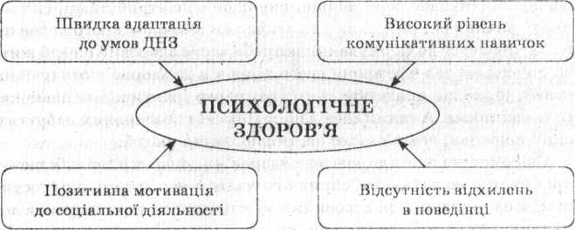Як одну із складових здоров’я людини виділяють психологічне здоров’я. Воно є необхідною передумовою повноцінного функціонування і розвитку людини в процесі її життя.
Традиційно компоненти здоров’я поділяють на психічне, соціальне, фізичне та духовне здоров’я.
Духовне – «Я»

- взаємозв’язок з природою та суспыльством;
- морально-етична вихованість;
- емоційний інтелект ;
- розвиток природних обдарувань;
- психічне здоров’я;
- світ мистецтва;
- екологічна культура;
- ціннісне ставлення до себе та інших.

Психічне – «Я»

- емоційний розвиток ;
- інтелектуальний розвиток;
- індивідуально-психологічні особливості ;
- потреба у спілкуванні, грі, навчанні, праці;
- взаємодія з навколишнім середовищем;
- мої почуття, думки, мова, плани на майбутнє.

Компоненти образу «Я» дитини

Соціальне – «Я»

- спілкування з однолітками;
- етика взаємодії з іншими;
- самооцінка та оцінка оточуючих;
- виховання самостійності, відповідальності;
- соціальна роль, соціальний статус, соціальні цінності, соціальна компетентність.
Фізичне – «Я»

- ідентифікація власного тіла;
- статево-рольва ідентифікація;
- регуляція тілесних відчуттів;
- оздоровлення дітей;
- безпека життєдіяльності;
- рухова діяльність;
- фіз-здоров’я
- фізичні якості: вправність, пластичність, рухливість, млявість;
- валеологія;
- відпочинок;
- раціональне харчування.

Потрібно відмітити, що неможливо працювати над зміцненням та формуванням лише однієї складової здоров’я. Людина може бути здоровою тільки за наявності всіх компонентів здоров’я. Досягти ж цього можна шляхом виховання у людини відповідної культури – культури здорового способу життя, а формування цієї культури починається з дитинства.
Діти дуже довірливі, легко піддаються впливу, навіюванню. У дитини варто розвивати бажання бути здоровою, дитина повинна рости з усвідомленням, що від її навичок та розумної поведінки залежить її здоров’я та здоров’я людей, які її оточують.
Можливість формування правильного ставлення до здоров’я та його збереження залежить від потреб дитини. Педагоги та психологи можуть вплинути на формування потреб та їх задоволення, а значить, і на стан і розвиток здоров’я дитини. Це можливо за наявності таких умов, які задовольняють потребу дитини в індивідуальному емоційно-ціннісному супроводі розвитку її особистості, який базується на увазі до дитини, визнанні її потреб, конструктивному спілкуванні, успішності в діяльності, повазі, підтримці, співпраці, активності та самостійності.
Педагогічна стратегія, спираючись на завдання за лініями розвитку Комплексна програми розвитку дитини дошкільного віку «Я у Світі» (нова редакція), повинна сприяти самостійному виробленню відповідної мотивації дитини щодо зміцнення та збереження психологічного здоров’я на основі отриманих знань та досвіду. Завдяки цій стратегії створюється стійка мотивація до вибору здорового способу життя, потім формується валеоготовність та самоконтролююча активність у дотриманні власного здоров’я.
Навколо дітей із раннього дитинства необхідно створювати таке освітнє середовище, яке насичене атрибутами, символікою, знаннями, ритуалами та звичаями валеологічного характеру. Це призводить до формування потреби вести здоровий спосіб життя, до усвідомленої охорони свого здоров’я та здоров’я оточуючих людей, до оволодіння необхідними для цього практичними навичками та вміннями. А такий досвід поколінь стає позитивним набуттям нації, держави, невід’ємною частиною життя людей.
Свідоме ставлення до власного здоров’я в дошкільника забезпечується системою знань, які сприяють усвідомленню того, що стосунки між однолітками та дорослими мають бути не стресовими, а доброзичливими, добротворчими, культурними, у спілкуванні треба вміти керувати своїми емоціями, оцінювати себе та інших із розумінням мотивів поведінки. Окрім того, дитина у спільній ігровій, пізнавальній, трудовій діяльності проявляє свою самостійність.
Один із напрямів педагогічної роботи щодо формування в дошкільника свідомого ставлення до власного здоров’я – розвиток емоційної чутливості. На цьому наголошує О. Кононко, яка вважає, що розвиток чутливості дитини до себе, свого тіла, до інших людей, що оточують її, сприятиме формуванню здатності відгукуватися на життєві події, не бути байдужою до людей і пов’язаних із ними ситуацій.
Вияви позитивних емоцій (привітності, приязності, щирості, вдячності у взаєминах), високої чутливості (любові, ніжності, співчуття) сприяють формуванню у дошкільників оптимістичного, радісного світосприйняття, ціннісного ставлення до себе, свого здоров’я, до людей, їхнього здоров’я і життя.
Виховання свідомого ставлення до власного здоров’я має поєднуватися з прищепленням навичок (догляду за тілом, самоаналізу, позитивного мислення, прояву високої чутливості, доброзичливих взаємин) та звичок щодо усталених способів дій із метою збереження власного здоров’я, його зміцнення та відновлення. Отже, засвоєння дітьми навичок здорового способу життя є своєрідним шляхом до еталону здоров’я.
Загальновідомо, що через свідомість (відчуття, мислення, емоції, волю, самосвідомість) діти в процесі навчання і виховання набувають знань, умінь та навичок, засвоюють норми поведінки. У зв’язку з цим можна стверджувати: щоб сформувати у дошкільнят свідоме ставлення до власного здоров’я, слід дати їм знання про нього. Ці знання, досвід дитини, її емоційні переживання щодо формування, збереження та зміцнення, відновлення власного здоров’я сприятимуть формуванню її життєвої компетентності.
Компетентність дитини – інтегральна характеристика розвитку особистості, основними показниками якої є оптимальний для віку рівень сформованості провідної діяльності, усіх форм активності та базових якостей.
Компетентним щодо психічного здоров’я можна вважати дошкільника, який прагне активно пізнавати світ, виявляє готовність до розв’язання проблемних ситуацій, здійснює елементарні розумові дії, володіє початковими формами дослідництва, уміє спостерігати, сприйнятливий, допитливий, уважний, уміє відрізняти головне від другорядного, має активну спрямованість на своє здоров’я, що грунтується на визначенні його високої об’єктивної значущості в суспільстві та суб’єктивного особистісного смислу.

1.2. Формування образу «Я» в дошкільному віці
Образ «Я» є динамічним утворенням особистості. Поняття образу «Я» в психології представниками різних напрямів розглядається по-різному. В основному вчені схиляються до того, що образ «Я» виникає у дитині тоді, коли вона починає виявляти рухову активність, розуміти, що джерелом всіх дій є її тіло (фізичне - «Я») так складаються передумови розрізнення «Я» і не «Я». Дитина поступово починає реагувати на своє ім'я, замінючим його власним займенником. Але образу власної зовнішності у дитини на перших етапах життя ще не має, він формується послідовно.
Окремі вчені висували різні структури образу «Я». Вперше детальну структуру образу «Я» визначив американський психолог Вільям Джеймс (представник гуманістичної психології, початок XX ст.):
а) фізичне «Я» (тіло людини, її організм, стан здоров'я, оселя, власні речі, близькі люди: чоловік, дружина, діти, батьки);
б) соціальне «Я» (зв'язок особистості з іншою людиною, сприйняття себе часткою суспільства); соціальна особистість визначається належністю людини до людського роду і визнанням цього іншими людьми;
в) духовне - «Я» (світогляд, спрямованість, ідеали, бажання, інтереси, культура, ідеологія). Всі компоненти нерозривно пов'язані з образом «Я».
Вітчизняні вчені, починаючи з радянського періоду (Л. Божович, В. Мухіна, О. Кононко) структуру образу «Я» визначають такими компонентами:
- зовнішній вигляд і тіло (фізичне - «Я»);
- ім'я, пізнавальні процеси, інтелектуальні здібності (психічне - «Я»);
- самоповага та почуття власної гідності, які грунтуються на самооцінці, на сприйняття себе часткою суспільства (соціальне - «Я»);
- система поглядів, інтересів, етичних еталонів (духовне -«Я»).
Звернемо увагу на компоненти образу «Я» старшого дошкільника за сферою життєдіяльності «Я Сам» [3, с. 222-224].
«Я» - фізичне. Активно використовує слова на позначення: свого зовнішнього вигляду (приємний, охайний, ошатний, чепурний...); будови свого тіла: зовнішньої (голова, волосся, обличчя, очі, ніс, губи, зуби, брови, тулуб, кінцівки, шкіра...) та внутрішньої (серце, судини, дихальна, кровеносна та видільна системи.,.); особливостей функціонування організму (дихання, відчуття, смак, голод, спрага, нюх, дотик, вік, розвиток, народження, смерть...); харчування (хлібобулочні вироби, молочні й м'ясні продукти, корисна – некорисна – шкідлива їжа, напої...), гігієни свого тіла (мікроби, догляд за тілом, гребінець, масажна щітка, білизна...); статевих особливостей; найпоширеніших дитячих хвороб (кір, краснуха, грип, застуда, ангіна, коклюш, стоматит, кон’юнктивіт...), ознак хвороби та її причин (самопочуття, кволість, сонливість, лихоманка, температура, аналізи, шкідливі звички, алкоголь, тютюн, необережність, спадковість, отруєння, інфекції...); шляхів збереження здоров’я (карантин, ліки, оздоровчі процедури, аналізи, фізіотерапія, догляд, гігієна, здоровий спосіб життя, загартування, захист шкіри, очей, волосся, повітряні-водні-сонячні ванни, масаж, вправи, апетит, зріст, маса тіла, рухливі ігри, футбол, хокей, настільний теніс, витривалість, безпека...); правил безпечної поведінки (уважність, обізнаність, обережність, розсудливість...); різноманітних предметно-практичних дій (догляд за одягом буденним і святковим; літнім, осіннім, зимовим; для хлопчиків і дівчаток; за приміщенням, рослинами, тваринами; майстрування, конструювання, вишивання...).
«Я» - психічне. Орієнтується у словах-ознаках свого внутрішнього життя (думки, переживання, ставлення, бажання, сприймання, пам’ять, увага...); активно вживає окремі слова на означення своїх думок (веселі, розумні, сміливі, хитрі, цікаві, дивні, несподівані...), почуттів (радію, сумую, соромлюся, серджуся, капризую, боюся, визнаю провину, дивуюся, гніваюся, відчуваю огиду, презирство, ревную, заздрю...), намірів (бажаю, не хочу, планую, мрію, збираюся...), орієнтується в назвах деяких моральних (співчуття, доброзичливість, дружба, любов, відповідальність...), естетичних (захоплення, насолода, гумор...), інтелектуальних почуттів (подив, сумнів, упевненість, інтерес...), уживає слова-ознаки своїх ставлень до навколишніх об’єктів природи, предметів і речей, людей, самого себе (подобається – не подобається, мені байдуже, мене зацікавило, мене дратує...), різноманітні слова для порівняння, аналізу, синтезу, узагальнень (багато – мало, більше - менше, м яке – тверде, довге - коротке, далеко – близько, світло – темно, високо – низько, схоже – несхоже...); формулює запитальні речення, які стосуються власного внутрішнього життя (Чому я сумний? Звідки беруться розумні думки? Що станеться, якщо я зроблю інакше?...), може схарактеризувати словами основні риси свого характеру (добрий, лагідний, веселий; злий, непривітний, сварливий, хитрий); поведінки (ввічливий, слухняний, вередливий, самостійний, умілий, сміливий, плаксивий, грубий, забіяка тощо); пояснює залежність між зрозумілими йому подіями життя, своїми переживаннями та виразами свого обличчя; вербалізує ймовірні наслідки своєї поведінки. (Якщо я вчиню так, то мама...; не слід цього робити, бо тато...) та продуктів своєї діяльності. (Мамі стане в пригоді моя закладка для книжки, саморобні ялинкові іграшки прикрасять мою ялинку...), може елементарно сформулювати свої плани на найближче майбутнє; здатна словами запобігти передчасному втручанню дорослого в свою самостійну діяльність.
«Я» - соціальне. Може словами означити власний стан під час адаптації до нових умов життя (Мені боязко, я сумую за мамою, я хочу побути поряд з вами, на самоті...); розповідає іншим про свої здібності, вміння (Я вмію малювати, знаю вірші, можу навчити вишивати...); знає слова, які можуть допомогти відстояти свою гідність (Не кричіть на мене, будьте ласкаві; я намалюю, що ви сказали, тільки трішки подумаю; я старалася, зробила охайно...); знає і може назвати основні правила моральної поведінки (поводитися чемно, чесно, справедливо, відповідально...); уживає слова, які виражають готовність спілкуватися з іншими (Я хочу грати з вами; я вмію це робити; давайте я допоможу...); уміє передати інформацію, враження про побачене й почуте; виразити свою прихильність до людей, що навколо (Ти мені подобаєшся, ти такий розумний! Ти це вмієш краще за мене...); знає роль сили голосу, темпу висловлювання, виразності інтонації для налагодження взаємодії; володіє словами для прояву ініціативи (Дозвольте мені, будьте ласкаві, пройти; мені хочеться розповісти про...) та припинення розмови (Вибачте, мені час додому; на жаль, я не можу більше гратися...); описує своїх рідних, знайомих, порівнює їх між собою, висловлює певні судження; адекватно висловлюється з метою налагодити взаємодію з однолітками (Давай разом зробимо...; я бачу, що й ти цього хочеш; ти такий вправний!...); вживає слова на позначення свого прагнення посісти серед них певне місце, виглядати авторитетним (Я можу це зробити не гірше за тебе; подивись, адже я справді впорався з цим без сторонньої допомоги...), використовує етикетну лексику (будь ласка, дякую, дозвольте мені...); може пояснити переживання іншої людини з приводу її успіху – неуспіху (йому радісно, бо він виграв у грі; дівчинка сумує, тому що не впоралася із завданням...); диференціює і вживає слова «навмисно» і «випадково», знає слова-ознаки моральних і аморальних вчинків; вербалізує свою провину, уміє виправдатися, вибачитися, пояснити; виразити словами схвалення та осуд; розрізняє значення слів «совісний» і «безсовісний».
Розвиток умінь комунікативного мовлення. Гармонізувати взаємодію дитини з різними дорослими та однолітками, спрямовану на задоволення потреб у визнанні, підтримці, любові, активності, нових враженнях; організовувати спільні ігри зі старшими та молодшими дітьми; учити спілкуватися, знаходити однодумців для реалізації своїх задумів; використовувати у спілкуванні різноманітні засоби: словесні, мімічні, пантомімічні; заохочувати передавати в розповіді істотне, спиратися на досвід слухача та власний. Учити вживати звертання та етикетну лексику, вступаючи в розмову з кимсь (діалог); висловлювати прохання, вибачення, подяку, співчуття, співрадість, умовляння, доведення, відстоювання, припущення тощо; називати своє ім’я, місто (село), вулицю, де живе сім’я, імена та прізвища своїх батьків, братика (сестрички), бабусі, дідуся; їхні професії, місце роботи (якщо нескладна назва), розповідати про себе, друга (подругу), своїх улюбленців (тварин); слухати співбесідника, незалежно від міри своєї прихильності до нього, підтримувати з ним діалог, прагнути до взаєморозуміння; переказувати уривки казок, мультфільмів, художніх фільмів; розповідати про свої переживання, настрій, бажання, плани, думки; висловлюватися чітко й зрозуміло; вдаватися до делікатної корекції мовлення людей, що навколо, та самокорекції. Формувати уявлення про літературне мовлення, діалект, індивідуальні особливості мовлення; вправляти в комунікативній спрямованості на партнера по спілкуванню, «зчитуванні» елементів його невербального мовлення. Видозмінюванні спілкування відповідно до цього.

1.3. Про компетентність як особистісний інтеграл та дошкільника як компетентну особистість
Компетентність є інтегралом, цілісністю, певною сумою частин, причому інтегралом особистісним, оскільки об’єднує набір важливих особистісних характеристик дошкільника [37, с.165-167].
Основним показником компетентності як інтегральної характеристики особистості є комплекс умінь:
- орієнтуватися в найістотніших характеристиках довкілля та самого себе;
- практично освоювати раніше невідоме в природному, предметному, соціальному оточенні та світі власного «Я»;
- пристосовуватися до незвичного, знаходити задоволення у поповненні власного досвіду;
- конструктивно впливати на природу, предмети, людей, власне Я; радіти позитивним результатам своїх активних дій;
- застосовувати набутий досвід у нових умовах, збагачувати його різноманітними життєвими враженнями; відчувати задоволення від власної спроможності;
- адекватно оцінювати різні життєві ситуації, події, вчинки людей та відповідно поводитися;
- виявляти гнучкість, у разі потреби змінювати стратегію власної поведінки; вчиняти доцільно;
- прагнути до успіху, самостійно долати труднощі, досягати поставленої мети, не кидати розпочате на півдорозі.
Оцінюючи такий особистісний інтеграл, як «життєва компетентність дошкільника», маємо враховувати його обізнаність (широту, глибину, систематизованість знань), хоча б відносну умілість та вправність (здатність керуватися своїми знаннями в реальній поведінці, знаходити доцільні способи розв’язання проблем, прийняття розумних рішень) у всіх сферах життєдіяльності: «Природа», «Культура», «Люди», «Я Сам».
В оцінці життєвої компетентності дошкільника допоможе запропонована у Базовій програмі схема-орієнтир, що передбачає набір оцінок педагогом такого комплексу узагальнених характеристик:
- оптимальна модель розвитку провідної для віку діяльності;
- збалансованість різних форм активності дитини фізичної (м’язової та предметно-практичної, емоційно-ціннісної, соціально-моральної, пізнавальної, мовленнєвої, художньо-естетичної, творчої);
- сформованість базових якостей особистості (самостійності, працелюбності, людяності, самолюбності, спостережливості, відповідальності, розсудливості, справедливості, самовладання, креативності).
Щоб оцінити життєву компетентність дошкільника, варто зібрати вельми широку інформацію про особливості розвитку в нього вмінь визначати мету, добирати засоби, долати труднощі, досягати успіху в основних видах діяльності; виявляти в ігровій, комунікативній, пізнавальній та предметно-практичній діяльностях набір означених вище форм активності та базових якостей. Усі ці вміння мають проявлятися більш-менш стабільно у сферах життєдіяльності: «Природа», «Культура», «Люди», «Я Сам».
Основний ланцюжок такий: провідні діяльності – форми активності – базові якості особистості. Діяльність є життєвим контекстом, простором розгортання дитиною свого особистісного буття; форми активності – способом вияву її ставлення до світу та самої себе; базові якості особистості – результатом, продуктом її активних дій.
Життєву компетентність як багатовекторне особистісне утворення дошкільного дитинства визначаємо за такими показниками: Яким видам діяльності дитина надає перевагу, охоче займається ними, досягає найбільших успіхів; а яких неуспішних для себе уникає?
- Які з форм активності їй більше (менше) притаманні?
- Які базові якості їй властиві, проявляються постійно? Які – час від часу, а які – зовсім не характерні?
Про те, що педагог добре орієнтується у проявах життєвої компетентності кожного свого вихованця, свідчить його здатність схарактеризувати:
- уміння дитини самоорганізуватися у різних видах діяльності та досягати в них позитивних результатів;
- здатність дошкільника стабільно (ситуативно) проявляти конкретні форми поведінки та базові якості;
- причини, що продукують недостатню життєву компетентність, а подекуди абсолютну безпорадність конкретних вихованців;
- шляхи оптимізації виховного процесу в сім’ї та в дошкільному закладі.
Формуючи компетентність як інтегративну властивість дошкільника, варто ввести до свого активного словника нове узагальнювальне поняття «стиль життя». Мається на увазі особливий індивідуальний спосіб здійснення дитиною себе через свою життєдіяльність. Показником сформованості в дошкільника свого стилю життя є сукупність зразків його поведінки, яка відображає типові манери, риси, звички, смаки, схильності.
РОЗДІЛ 2. ОСНОВНІ ПОЛОЖЕННЯ ЩОДО ОРГАНІЗАЦІЇ
ПСИХОЛОГО-ПЕДАГОГІЧНОЇ ПРАКТИКИ

2.1. СИЛАБУС
«ПСИХОЛОГО-ПЕДАГОГІЧНА ПРАКТИКА»

Педагогічна практика | «Психолого-педагогічна практика»
Інформація про педагогічну практику | Силабус з педагогічної практики для здобувачів ступенів вищої освіти «бакалавр», які отримують педагогічну освіту зі спеціальностей 012 Дошкільна освіта
Тривалість практики | 60 годин (2 кредити ECTS)
Очікувані результати | Підготовка здобувачів ступенів вищої освіти «бакалавр» покликана формувати здатність ефективно вирішувати завдання професійної діяльності.  Мета:  - поглиблення знань гуманістичних теорій розвитку і формуванню образу-Я, Я-концепції особистості, які сприяють розширенню психолого-педагогічного мислення студенті;  - ознайомлення з інтерактивними методами, формами і засобами сучасних психотехнологій особистісної орієнтації, які забезпечують формування у вихованця почуття індивідуальності, належності до сім'ї, групи, почуття компетентності, безпеки, визначення позиції «Я-інший», розвитку емоційних переживань, емпатії, очікувань, ролей;  - сприяння кращому розумінню феномена особистості та завдань її розвитку;  - формування вмінь здійснювати психодіагностику, прогнозування та корекцію певних психічних явищ у сфері особистості.  Майбутні бакалаври мають знати:  - основні положення гуманістичних теорій розвитку і формуванню образу-«Я», «Я»-концепції особистості;  - особистісно орієнтовані психотехнології, в яких втілені головні ідеї гуманістичної філософії, психології, педагогіки, які забезпечують формування у вихованця почуття індивідуальності, належності до сім'ї, групи, почуття компетентності, безпеки, визначення позиції «Я-інший», розвитку емоційних переживань, емпатії, очікувань, ролей;  - особливості самоактуалізація особистості дитини у процесі педагогічної взаємодії;  - інтерактивні методи, форми і засоби моделювання суб’єкт – суб΄єктної взаємодії.  Майбутні бакалаври повинні вміти:  - здійснювати психодіагностику, прогнозування та корекцію певних психічних явищ у сфері особистості;  - створювати для дітей ситуації можливості розуміти і змінювати себе в активній взаємодії;  - самостійно проводити психолого-педагогічну роботу з дітьми з розвитку та формування уявлень про себе (образ-«Я», «Я»-концепцію) із застосуванням психогімнастики, казкотерапії, психотерапевтичних розмов, арттерапії;  - здійснювати аналіз проведення психолого-педагогічної роботи з дітьми за участі психолога, вихователя ЗДО та викладач-керівник практики.  У результаті вивчення курсу здобувач освіти оволодіває такими компетентностями:  Інтегральна компетентність:  ІК Здатність розв’язувати типові спеціалізовані задачі в педагогічній галузі професійної діяльності або у процесі навчання, що передбачає застосування положень і методів психологічної науки і характеризується певною невизначеністю умов.  Сформовані/закріплені компетентності: загально-навчальна, інформаційно-аналітична, дослідницько-праксеологічна, комунікативна, громадянська, етична, адаптивна, міжособистісної взаємодії, здоров’язбережувальна, інформаційно-комунікаційна, диференціально-психологічна, соціально-психологічна, ауто психологічна, виховна, інтерактивна, технічна, предметно-змістова.
Ключові слова | Інноваційна педагогічна діяльність, гуманістична психологія, психолого-педагогічна практика, образ Я, Я-концепція, структура особистості, формування життєвої компетентності дитини-дошкільника, статево-рольової ідентифікація, емоційний розвиток, вербального та невербального спілкування.
Тижневий розклад | 6 години щодня протягом двох тижнів
Tеми | Модуль 1. Розвиток та формування життєвої компетентності дитини-дошкільника  Модуль 2. Тіло (фізичне – «Я») – складник структури образу «Я» особистості  Модуль 3. Психічне – «Я» як складова образу «Я»  Модуль 4. Соціальне – «Я» дошкільника  Модуль 5. Духовне – «Я» в структурі образу «Я» дошкільника
Процес навчання | Процес навчання за вибором здобувачів освіти може відбуватися у формі: традиційного навчання, за індивідуальним графіком.  Програма складається з 5 модулів.  Завершується: диференційованою оцінкою.  Певні функції системи управління навчанням використовуються у якості засобів комунікації, для проведення занять та як навчальні завдання, тести, дискусії, ділові ігри.
Дати і місце заліку | Базові заклади дошкільної освіти
Біографія е-тьюторів | М. Андрусенко – викладач кафедри теорії та методики дошкільної освіти.  Л. Савченко – кандидат педагогічних наук, старший викладач кафедри теорії та методики дошкільної освіти.  А. Чаговець – доктор педагогічних наук, доцент кафедри теорії та методики дошкільної освіти
Інформація для підтримання зв’язку з  е-тьютором | mariya.andrusenko@mail.ru  savchenkoluda1970@gmail.com
Попередня підготовка | Володіння комп’ютером на рівні вимог до інформаційно-комунікаційної грамотності студентів гуманітарних спеціальностей.  Вивчення дисципліни здійснюється на базі знань та вмінь отриманих студентами під час вивчення таких дисциплін: «Вступ до спеціальності», «Основи педагогічної майстерності», «Дошкільна педагогіка», «Загальна психологія», «Дитяча психологія», «Вікова та педагогічна психологія».
Як навчатися? | Перебування у закладі дошкільної освіти, безпосереднє спостереження за освітнім процесом, аналіз змісту діяльності вихователя, психолога, заповнення відповідних розділів щоденника.
Навчальні методи і прийоми, які будуть використовуватися протягом курсу | За характером пізнавальної діяльності студентів заплановано комплексне використання наступних методів:  - пояснювально-ілюстративного;  - репродуктивного;  - проблемного викладу;  - євристичного;  - дослідницького.
Навчальні матеріали | 1) Особливості організації психолого-педагогічної практики: метод. рек./ уклад.: М.П. Андрусенко, Л.Л. Савченко, Харків, 2012. 106 с.  2) Ігри, вправи та бесіди з дітьми дошкільного віку для збереження психологічного здоров’я дошкільника: метод. рек./ уклад.: М.П. Андрусенко, Л.Л. Савченко, Харків, 2012. 77 с.  3) Психолого-педагогічна практика у закладах дошкільної освіти: метод. настанови / уклад.: М.П. Андрусенко, Л.Л. Савченко, А.І. Чаговець; Комунальний заклад «Харківська гуманітарно-педагогічна академія» Харківської обласної ради. – Харків. 2020. 148 с.  4) Довідкові Інтернет-ресурси: Google.com. тощо.
Необхідне устаткування | Комп’ютер (ноутбук), програмне забезпечення, підключення до мережі Інтернет
Оцінювання | Навчальна діяльність студента оцінюється за національною шкалою: «відмінно», «добре», «задовільно», «незадовільно», «зараховано», «незараховано».
Критерії оцінювання | «Відмінно» (90- та вище) виставляється якщо: план практики виконаний студентом своєчасно та у повному обсязі; студент володіє практичними уміннями та навичками, виявляє творчий підхід до виконання індивідуальних та колективних завдань при самостійній роботі з дітьми.  «Добре» (80-89) балів: студент вільно володіє практичними навиками та уміннями на підставі вивченої основної та додаткової літератури, аргументовано висловлює свої думки.  Задовільно (60-69 балів): план педагогічної практики виконаний, але не своєчасно; студент володіє окремими практичними уміннями та навичками, уміє використовувати теоретичні знання в стандартних ситуаціях, не виявляючи творчості.  «Достатньо» (50-59 балів): студент володіє практичними уміннями та навичками на репродуктивному рівні.  «Незадовільно» (35-49 балів): студент не виконав план педагогічної практики, не володіє практичними уміннями та навичками.  Неприйнятно (1-34 бали): план практики на виконаний фрагментарно; студент володіє окремими практичними уміннями та навичками, але виявляє байдужість щодо самовдосконалення та підвищення рівня практичних умінь та навичок.
Питання забезпечення дотримання законодавства у галузі інтелектуального права | Приступив до практики, Ви погодились виконувати положення Кодексу академічної доброчесності.  Окреслимо його основні складові:  Складати всі проміжні та фінальні завдання самостійно без допомоги сторонніх осіб. Надавати для оцінювання лише результати власної роботи. Не вдаватися до кроків, що можуть нечесно покращити Ваші результати чи погіршити/покращити результати інших студентів. Не публікувати відповіді на питання, що використовуються в рамках курсу для оцінювання знань студентів. Використання засобів ІКТ, створення власних навчальних е-ресурсів, видання наукової продукції має відбуватися з дотриманням вимог Закону України «Про авторське право і суміжні права».
2.2. Зміст психолого-педагогічної практики

МОДУЛЬ 1
Розвиток та формування життєвої компетентності
дитини-дошкільника

Завдання № 1
Ознайомлення з дошкільним навчальним закладом –
базою практики
Мета: ознайомлення з роботою дошкільного навчального закладу-базою психолого-педагогічної практики з метою вивчення специфіки взаємодії вихователя та психолога у здійсненні особистісно орієнтованого підходу до навчання та виховання дітей дошкільного віку. Ознайомлення з віковою групою дітей.

Методичні рекомендації
1. Спостереження роботи вихователя, психолога з дітьми з формування життєвої компетентності дитини (уявлення про себе, самооцінка, образ-«Я», «Я»-концепція) шляхом виявлення:
- застосування ідей гуманістичної психології, яка визнає своїм головним предметом особистість як унікальну цілісну систему, яка являє собою не щось зарані дане, а «відкриту можливість» само актуалізації;
- формування у дітей поняття про індивідуальність та особливості її унікальності через вплив самосприйняття та сприйняття іншими на формування власної позиції – «Я»; роль власного ім’я та лагідного ім’я у самосприйнятті. Усвідомлення та прийняття себе; таким, відкриття нових можливостей для свого розвитку;
- творення ситуації можливості розуміти і змінювати себе в залежності від установи, змісту мови та формування своїх бажань, цілей, побоювань;
- значення впливу усвідомлення своїх якостей, реальних дій і вчинків для формування соціальної ролі дитини;
- формування вмінь визначати особистісні цінності; формування адекватної самооцінки на основі зворотного зв’язку; актуалізація особистісних ресурсів для побудови оптимістичної «Я» – концепції та самоактуалізації особистості.
Завдання № 2
Спостереження та аналіз роботи психолога, вихователя з формування життєвої компетентності дитини-дошкільника
Мета: познайомити студентів зі змістом роботи психолога та вихователя ЗДО з розвитку та формування життєвої компетентності дитини-дошкільника. Сприяти розвитку елементарних навичок самоаналізу.

Методичні рекомендації
1. Ознайомитися з методичною літературою з розвитку та формування життєвої компетентності дитини-дошкільника.
2. Проаналізувати проведення освітньої роботи за участю психолога та вихователя за схемою (див. Додаток А).
3. Ознайомитися з пам’яткою для педагогів щодо ефективної взаємодії з дітьми (див. Додаток Б).
4. Визначити вправи та ігри, які будуть використані під час заняття.
5.Отримати консультацію у керівника практики.
6. Підготуватися до самостійного проведення занять та ігор.

Завдання № 3
Самостійне проведення занять
Мета: сформувати навички самостійного проведення педагогічної діяльності з розвитку та формування життєвої компетентності дитини-дошкільника. Вивчення уявлень окремих дітей про себе, їх самооцінки, образу-«Я», «Я»-концепції.

Методичні рекомендації для студентів
1. Знайомство з підгрупою дітей для вивчення уявлень окремих дітей про себе, їх самооцінки, образу-«Я», «Я»-концепції (психодіагностичні вправи: «Мої позитивні та негативні якості», «Незалежні характеристики», «Моє ім’я», «Хто я?», «Який я?», «Що можна сказати про мене доброго?», малюнкові вправи: «Моя геометрична фігура», «Мій клоун») (див. Додаток В).
2. Самостійне проведення психолого-педагогічної роботи з дітьми з розвитку та формування уявлень про себе із застосуванням психогімнастики, казкотерапії, психотерапевтичних розмов, кольоротерапії (заняття або 3-4 гри чи вправи. Наприклад: «Мої позитивні та негативні якості», «Незалежні характеристики», «Моє ім’я», «Я-подарунок для людства», «Я ціную себе», «Мій всесвіт», «Мої вчинки для щасливого майбутнього»).
3. Аналіз проведення психолого-педагогічної роботи з дітьми за участю психолога, вихователя ЗДО та керівника практики.

МОДУЛЬ 2
Тіло (фізичне «Я») – складник структури образу «Я» особистості

Завдання № 4
Спостереження та аналіз роботи психолога, вихователя
з формування уявлень про фізичне-«Я»
Мета: формувати уявлення у студентів про прийоми встановлення дітьми ідентифікації власного тіла у статево-рольової ідентифікації як єдності фізичного, психічного та соціального компонентів, яка виявляється у мотивах вчинків, поведінки в буденному житті людини. Розуміння свого фізичного-«Я» як складника емперічного «Я». Ідентифікація власного тіла з ім’ям – основа структури самосвідомості особистості. Усвідомлення тіла як носія психічни і духовних властивостей людини.
Методичні рекомендації
1. Спостереження заняття або окремих вправ, танцювально-рухова терапії на ідентифікацію власного тіла, на виявлення статево-рольової ідентифікації, встановлення тілесних відчуттів, стану здоров’я тощо.
2. Вивчення уявлень дітей про власне тіло, відчуття, статево-рольову ідентифікацію (вправи: «Впізнай хто це?», «Хлопчик-дівчинка», «Скульптура», «Фігура замри!», «Мої спортивні досягнення», «Пять органів чуття» (див. Додаток Д).
3. Спостереження застосування психологом психогімнастики, казкотерапії, арттерапії, музтерапії, кольоротерапії для регуляції тілесних відчуттів як моторного компоненту емоцій.
4. Визначення вправ та ігор, музичного супроводу, які будуть використані під час заняття.
5. Отримання консультації у керівника практики.
6. Підготовка до самостійного проведення занять, ігор та вправ.

Завдання № 5
Самостійне проведення занять
Мета: формувати навички самостійного проведення занять або психогімнастичних вправ з формування уявлень про фізичне-«Я». Сприяти розвитку творчого мислення. Розвивати елементарні навички самоаналізу.

Методичні рекомендації
1. Самостійне проведення занять або психогімнастичних вправ на встановлення ідентифікації власного тіла з ім’ям.
2. Виявлення та формування статево-рольової ідентифікації, регуляції тілесних відчуттів як моторного компоненту емоцій: «Я, не Я», «Дзеркало», «Мені подобається моє тіло», «Танок 5 рухів», «Хлопчики та дівчатка», «Моє тіло-мій скарб».
3. Аналіз проведення психолого-педагогічної роботи з дітьми за участю психолога, вихователя ЗДО та керівника практики.

МОДУЛЬ 3
Психічне-«Я» як складова образу «Я»

Завдання № 6
Спостереження та аналіз роботи психолога, вихователя
з формування уявлень про психічне-«Я».
Мета: познайомити студентів із роботою психолога, вихователя з формування у дошкільників уявлень про психічне-«Я».

Методичні рекомендації
1. Перегляд роботи вихователя, психолога з дітьми з формування уявлень про психічне-«Я»: використання психогімнастики, казкотерапії, музотерапії, ігротерапії.
2. Аналіз наявність у дітей стійких негативних емоцій (гнів, страх, тривога) або негативних форм поведінки (агресивність, уникання, замкнутість) як можливих перших суттєвих показників аномалії у «зоні найближчого розвитку» особистості та виникнення «зони ризику», девіантної поведінки.
3. Втановлення зв’язку причин виникнення відхилень в емоційному розвитку з умовами виховання дітей в сім’ї та дитячих дошкільних закладах.
4. Виявлення та корекція інтелектуальної та емоційно-вольової сфери особистості.
5. Психодіагностика та корекція агресивності, страхів, тривожності як основних негативних емоційних переживань, що гальмують самоактуалізацію особистості.
6. Використання психологом інтерактивни засобів формування у дітей почуття безпеки, почуття належності до сім’ї, до групи.
7. Отримання консультацію у керівника практики з привода самостійного проведення психодіагоностичної та колекційної роботи з дошкільниками.

Завдання № 7
Самостійне проведення занять
Мета: вправляти студентів у самостійному підборі та проведенні вправ з формування уявлень про психічне-«Я». Сприяти оволодінню навичками зняття психологічної напруги, а також розвитку творчості та креативності.

Методичні рекомендації
1. Самостійне проведення занять або окремих ігор та вправ на корекцію гіперактивності, тривожності, страхів, замкнутості, агресивності, саморегуляцію емоційно-вольової та інтелектуальної сфер дітей (довільність психічних процесів): «Тренуємо емоції», «Страшилки», «Мандрівка у світ почуттів», «Я уважний», «Я кмітливий», «Мій настрій».
2. Проведення бесід із вихователем і психологом, психодіагностичних вправ з дітьми з метою виявлення типових проблем у навчанні та вихованні.
3. Виявлення гіперактивних, тривожних, агресивних, замкнутих дітей.
4. Знайомство з особливостями освітньої роботи з ними в дитячій групі.
5. Аналіз проведення психолого-педагогічної роботи з дітьми за участю психолога, вихователя ЗДО та керівника практики.

МОДУЛЬ 4
Соціальне Я дошкільника

Завдання № 8
Спостереження та аналіз роботи психолога, вихователя
з формування уявлень про соціальне-«Я»
Мета: сформувати уявлення у студентів про роботу психолога та вихователя з дітьми з формування уявлень про соціальне-«Я». Закріпити знання студентів про джерела соціалізації: спілкування, педагогічне спілкування та їх роль у формуванні соціальної ролі дитини.

Методичні рекомендації
1. Спостереження роботи вихователя, психолога з дітьми з формування уявлень про соціальне «Я»: проведення занять або окремих ігор чи вправ на здійснення діагностики та розвиток спілкування та позитивних взаємин, усвідомлення соціальної ролі і соціального статусу.
2. Значення формування навичок вербального та невербального спілкування, визначення позиції «Я – інший», оволодіння «Я» – повідомленнями, формування емоційних переживань, емпатії, очікувань, ролей у спільній діяльності для соціалізації особистості дошкільника.
4. Проаналізувати основну та додаткову психологічну літературу. Підібрати вправи та ігри, які будуть використані під час самостійного проведення заняття.
5. Отримати консультацію у керівника практики.

Завдання № 9
Самостійне проведення занять
Мета: вправляти студентів виявляти самостійність та активність при плануванні та проведенні роботи з формування у малюків уявлень про соціальне-«Я». Розвивати творчі здібності, уміння спілкуватися, використовуючи нестандартні способи.

Методичні рекомендації
1. Самостійне проведення соціоігрових занять спрямованих на зміцнення соціальної впевненості дитини в собі, розуміння нею своїх особливостей і можливостей у спілкуванні з однолітками; набуття позитивного досвіду взаємодії з іншими: «Розумію інших – розумію себе», «Це різні, різні люди…», «Правила радісного спілкування».
2. Проведення окремих ігор і вправ психодіагностичного спрямування на виявлення уявлень дитини про свої особистісні якості, соціальну роль, особистісні цінності, соціальну компетентність: «Який ти?», «Сходинки», «Похвали», «Три головних слова про себе» (див. Додаток В). Малюнкові вправи: «Моя група», «Мої друзі».
3. Проаналізувати проведення психолого-педагогічної роботи з дітьми за участю психолога та керівника практики.

МОДУЛЬ 5
Духовне-«Я» в структурі образу «Я» дошкільника

Завдання № 10
Спостереження та аналіз роботи психолога, вихователя
з розвитку основ духовного-«Я»
Мета: сформувати уявлення у студентів, що розвиток емоційного інтелекту, зміцнення психічного здоров’я, формування доброзичливого ставлення до себе та інших – це основа розвитку духовності дитини дошкільного віку.

Методичні рекомендації
1. Спостереження роботи вихователя, психолога з дітьми з розвитку основ духовного-«Я» із застосуванням психогімнастики, ігрового проектування, казкотерапії, які сприяють розвитку емоційного інтелекту, зміцненню психічного здоров’я, доброзичливого ставлення до себе та оточуючого середовища.
2. Перегляд відеокліпу: «Уміння дарувати добро і радість як засіб розвитку основ духовності у дошкільників».
3. Підібрати вправи, ігри, наочні атрибути, які будуть використані під час заняття.
4. Отримати консультацію у керівника практики.
5. Підготуватися до самостійного проведення занять, ігор та вправ.

Завдання № 11
Самостійне проведення занять
Мета: сформувати у студентів навички самостійного проведення занять, вправ та ігор з розвитку основ духовного-«Я». Здійснювати особистісний підхід до дітей у своїй практичній діяльності. Розвивати нестандартне мислення, швидкість та гнучкість мислення.

Методичні рекомендації
1. Самостійне проведення занять, окремих психогімнастичних ігор і вправ, ігрового проектування з розвитку основ духовного-«Я» як складника структури особистості, які сприяють розвитку емоційного інтелекту, зміцнення психічного здоров’я: «Разом веселіше», «Умій дарувати добро і радість», «Сонячні промінчики», «Школа усмішок», «Ти мій друг – я твій друг», «Стався до інших по доброму».
2. Проведення окремих ігор і вправ на виявлення уміння виявляти доброзичливе ставлення до себе та інших: «Знайди друга», «Дружба починається з усмішки», «Кого називають ввічливим?», «Комплімент собі та іншим».
3. Проаналізувати проведення психолого-педагогічної роботи з дітьми за участю психолога та керівника практики.

2.3. Організація та керівництво практикою
Базами практики є заклади дошкільної освітиі м. Харкова, які мають у штатному розкладі посаду психолога і досвід роботи за Базовим компонентом дошкільної освіти.
Академічна група студентів поділяється на підгрупи по 5-6-7 осіб. Здобувачі освіти розподіляються по-двоє у старші групи закладу дошкільної освіти.
Тривалість психолого-педагогічної 2 тижнів, по 6 годин щодня.
Зміст практики визначається спеціальною програмою, яка побудована з урахуванням вимог щодо психологізації сучасної дошкільної освіти.

Керівниками практики призначаються досвідчені викладачі академії.
Викладачі-керівники практики від академії:
- розробляють програми практики на основі освітньо-кваліфікаційної характеристики, освітньо-професійної програми, навчального плану;
- складають графіки та розробляють плани педагогічної практики;
- забезпечують проведення всіх організаційних заходів перед початком практики: інструктажі про порядок проходження практики та з техніки безпеки, ознайомлення студентів-практикантів з необхідною документацією (програма практики, щоденник, методичні рекомендації тощо), перелік яких установлює адміністрація академії;
- закріплюють студентів-практикантів за робочими місцями, здійснюють методичне керівництво та контроль за їхньою діяльністю;
- спільно з працівниками баз практик ведуть спостереження уроків і занять практикантів, обговорюють, аналізують і оцінюють їх;
- контролюють виконання студентами-практикантами правил внутрішнього трудового розпорядку, ведуть табель відвідування студентами бази практики;
- перевіряють та оцінюють звітну документацію студентів.
- про результати практики завідувачу навчальної практики.
Керівники баз практик разом із адміністрацією академії несуть відповідальність за організацію, якість і результати практики студентів академії.
Студенти академії при проходженні практики зобов’язані:
- до початку практики одержати від викладача-керівника консультації щодо оформлення всіх необхідних документів;
- своєчасно пройти медогляд і отримати допуск;
- своєчасно прибути на базу практики;
- у повному обсязі виконувати всі завдання, передбачені програмою практики та вказівками її керівників;
- дотримуватися правил охорони праці, техніки безпеки на базі практики;
- нести відповідальність за виконану роботу;
- своєчасно скласти залік із практики.

Під час практики здобувачі освіти виконують такі завдання:
- спостерігають і аналізують роботу психолога та вихователів, їхню взаємодію у здійсненні особистісно орієтованого підходу до дітей, формування життєвої компетентності дитини;
- під керівництвом практичного психолога беруть участь у психодіагностичних заходах;
- проектують і організовують різні форми педагогічної взаємодії з дітьми (ігри, вправи, психотерапевтичні розмови, заняття тощо);
- виготовляють дидактичні матеріали для вправ, ігор, занять;
- аналізують практичну роботу однокурсників, здійснюють самоаналіз.

До методичних прийомів відносять:
- психогімнастичні етюди;
- ігри з правилами (рухливі, музичні, словесні, сюжетно-рольові) як спосіб розвитку саморегуляції, зниження імпульсивни реакцій;
- творчі ігри: сюжетно-рольові, ігри-драматизації;
- читання художніх творів;
- етичні бесіди;
- моделюваня, аналіз заданих ситуацій й рольове програвання ситуацій;
- вільне й тематичне малювання, пластилінографія;
- релаксаційні вправи (з використанням віршів, записів звуків природи, релаксаційної музики);
- вправи на самопізнання та самовиховання, етюди, пантоміми.

Основними принципапи роботи з дітьми є:
- ціннісно-орієнтований принцип (емоція є цінністю особистості, що визначає благополуччя дитини та її психологічне здоров’я) припускає орієнтацію дитини на іншу людину;
- прийняття кожної дитини такою, якою вона є, визначаючи її цінність, значущість, унікальність;
- принцип активності й волі самовираження дитини (постановка дитини в позицію самоконтролю й саморегуляції);
- принцип симпатії й участі (дитина має почуватися в цілковитій безпеці, дорослий надає підтримку сам і ненав’язливо організовує її з боку однолітків) (див. Додаток Б).

Очікуваний результат від роботи з дітьми
- Сформоване у дітей почуття співробітництва, самоповаги, упевненості у власних силах і в собі, адекватна самооцінка, здатність поставити себе на місце іншої дитини допомагають краще зрозуміти можливого партнера по спілкуванню, визначити окремі риси його характеру та ї прояв, що виражається у вчинка і діях.
- Опанування соціальних норм і ролей сприяє виробленню психолгічни механізмів соціальної поведінки.
- Терпімість до чужих недоліків, уміння співпереживати й співчувати сприяють розвитку симпатії, поваги, що є неомінними умовами живого спілкування з оточуючими.

Обов’язкова документація:
- щоденник практики;
- заняття, що проводяться студентами, аналізуються за допомогою схеми, а по закінченню терміну практики студент-практикант заповнює звіт-анкету для аналізу результатів практики (див. Додаток А);
- добірка психодіагностичних та психогімнастичних ігор і вправ, соціоігрових занять.

Структура занять
Провідною й чи не найпривабливішою діяльністю в дошкільному віці є гра, тому заняття будуються на основі ігрових вправ, спрямованих, в першу чергу, на забезпечення психологічно комфортного перебування дитини в дошкільному закладі.
На думку Л. Виготського, саме гра є джерелом розвитку дошкільника, створює «зону найближчого розвитку» – можливість переходу дитини від того, що вона вже уміє робити самостійно, до того, що вона уміє робити у співпраці. Ця можливість характеризує динаміку розвитку й успішності дитини.
Отже, гра допомагає:
- розвивати здібність дитини до емпатії, співпереживання;
- вчити дитину виражати своє ставлення до інших людей у різні способи;
- формувати позитивне ставлення до однолітків.
Усі заняття мають гнучку структуру, що наповнюється різним змістом.
1. Соціальний компонент – організаційні моменти, щоденник настрою, привітання, прощання, підсумок заняття.
2. Пізнавальний компонент – ігри та вправи, спрямовані на формування здорового способу життя, розвиток пам’яті, уваги, мислення.
3. Хвилинка здоров’я – включення до змісту занять матеріалу про здоров’я і засоби його збереження та зміцнення: бесіди, опрацювання наочного матеріалу, пояснення.
4. Емоційний компонент – рухливі ігри та вправи, етюди, вправи для розвитку моторної активності, вправи емоційного розвантаження, музичний супровід.
5. Креативний компонент – ізотерапія, казкотерапія, складання творчих розповідей, заучування віршів, потішок, прислів’їв.
Заняття можуть проводитися з підгрупою дітей (5-6 дітей), або з групою дітей, оптимальна кількість яких – 10-15 осіб; тривалість занять в старшій групі – 25-30 хвилин.
Заняття складається з кількох частин, кожна з яких може бути використана самостійно.
Частина 1. Вступна
Мета вступної частини заняття – налаштувати групу на спільну роботу, встановити емоційний контакт між усіма учасниками, створення сприятливого психологічного настрою, активізація уваги дітей. Основні процедури роботи – вітання, ігри з іменами (Див. Додаток Г).
Частина 2. Робоча
На цю частину припадає основне смислове навантаження всього заняття. До неї входять етюди, вправи, ігри, спрямовані на розвиток і часткову корекцію емоційно-особистісної й пізнавальної сфер дитини.
Частина 3. Завершальна
Основною метою цієї частини заняття є створення у кожного учасника почуття належності до групи й закріплення позитивних емоцій від роботи на занятті. Тут передбачається проведення якої-небудь спільної гри-забави або іншої колективної діяльності, наприклад, створення спільного малюнка.
Ведучий повинен постійно стежити за тим, щоб учасники заняття були включені в роботу, не втомлювалися, не відволікалися. Тому кожне заняття обов'язково передбачає процедури, що сприяють саморегуляції дітей, а саме:
- вправи на м’язову релаксацію (знижують рівень збудження, знімають напруження);
- дихальну гімнастику (діє заспокійливо на нервову систему);
- мімічну гімнастйку (спрямована на зняття загального напруження, відіграє велику роль у формуванні виразної мови дітей);
- рухові вправи, що включають почергове або одночасне виконання рухів руками під будь-який текст (сприяють розвиненню півкуль головного мозку);
- читання дитячих приспівок з чергуванням рухів, темпу і гучності мови (сприяє розвитку довільності).
Вітання і прощання дітей мають ритуальний характер.
Під час занять діти сидять у колі – на стільчиках або на підлозі. Коло – це, перш за все, можливість відкритого спілкування. Форма кола створює відчуття цілісності, завершеності, додає гармонії стосункам дітей, дозволяє їм відчути душевну єдність, полегшує взаєморозуміння і взаємодію.
Декілька рекомендацій студентам-практикантам:
- Якщо ви працюєте у звичайному садку, де діти традиційно сидять за столами, перше заняття можна почати з введення ритуалів вітання і прощання. Розкажіть дітям, що ваші заняття проходитимуть в певний день і завжди будуть починатися зі звучання спокійної музики. Краще використовувати спеціально підібрані серії для дітей, наприклад: «Наодинці з природою», «Чарівні голоси природи», «Музика для дітей». Поки звучить мелодія, запропонуйте дітям акуратно узяти свій стілець і поставити його на килим або в будь-яке відведене для занять місце. Сідати краще колом, щоб всі могли бачити одне одного. Відстань між дітьми повинна бути такою, щоб, сидячи на своїх місцях, вони могли узятися за руки.
- Якщо ви не знаєте імен дітей, зустрічаєтеся з ними вперше, попросіть їх спочатку називати свої імена, а потім йти за стільцями (можна заздалегідь загатовити бейджики з іменами дітей).
- Якщо діти не знають імен одне одного, ви можете запропонувати їм: «Давайте станемо коментаторами... «Поки кожна дитина йде за стільцем і повертається, решта сидять на місці й по черзі коментують (промовляють) вголос всі дії малюка, називаючи цю дитину на ім’я.
- Ви можете заздалегідь позначити якимось чином місця дітей на килимі або на підлозі, щоб в результаті вийшло велике коло, і попросити дітей поставити стільці там, де розташовані кружечки або щось інше. Якщо заняття проходять в окремому приміщенні постійно, то коло можна «намалювати» на килимі з допомогою кольорової ізоляційної стрічки. Можна вирізати з килимового покриття спеціальний круглий килим, який ви розстилатимете перед заняттям. У цьому випадку попросіть дітей розміститися по краю килима на однаковій відстані одне від одного, щоб не було «великих вікон». І, нарешті, ви можете викласти коло на підлозі з допомогою каната або мотузка і попросити дітей сісти по лінії цього каната.
- Заняття з дітьми завжди несуть у собі масу несподіванок і сюрпризів, які можуть стати перешкодою в роботі, а можуть бути використані вами і як матеріал для спільної діяльності всіх учасників заняття. Зазвичай, це залежить перш за все від Ваших особистих і професійних якостей, у першу чергу від того, наскільки Ви знайомі з психологічними особливостями дітей даного віку, чи можете Ви бути уважним і чуйним до нюансів дитячої поведінки. Важливо, щоб Ви були щирим, емоційно відкритим, артистичним, здатним до імпровізації і володів навичками саморегуляції та релаксації.

2.4. План психолого-педагогічної практики
№ з/п | Кіл-ть годин | Зміст роботи
 |  | Показові види роботи,  спостереження роботи вихователів | Відпові-дальний
1 | 6 | Ознайомлення з роботою дошкільного закладу освіти-базою психолого-педагогічної практики. Знайомство з підгрупою дітей. Спостереження роботи вихователя, психолога з дітьми з формування життєвої компетентності дитини (уявлення про себе, самооцінка, «образ-Я», «Я-концепція»). | Керівник підгрупи
2 | 6 | Самостійне проведення психолого-педагогічної роботи з формування у дитини уявлень про себе із застосуванням психогімнастики, казкотерапії, психотерапевтичних розмов, кольоротерапії (заняття або 3-4 гри чи вправи за вибором студента). | Керівник підгрупи
3 | 6 | Спостереження роботи вихователя, психолога в 1 пол. дня з дітьми з формування уявлень про фізичне-«Я» як складник структури образу «Я-особистості» (заняття або окремі вправи, танцювально-рухова терапія на ідентифікацію власного тіла, на виявлення статево-рольової ідентифікації, встановлення тілесних відчуттів, стану здоров’я тощо). Вивчення уявлень дітей про власне тіло, тілесні відчуття, статево-рольову ідентифікацію. | Керівник підгрупи
4 | 6 | Самостійне проведення міні-занять (комплексу психогімнастичних вправ) в 2 пол. дня на встановлення ідентифікації власного «Я»  з ім’ям, на формування статево-рольової ідентифікації, регуляції тілесних відчуттів як моторного компоненту емоцій. | Керівник підгрупи
5 | 6 | Спостереження роботи вихователя, психолога з дітьми з формування уявлень про психічне-«Я»: застосування психогімнастики, казкотерапії, музотерапії, ігротерапії на виявлення та корекцію інтелектуальної та емційно-вольової сфери особистості. | Керівник підгрупи
6 | 6 | Самостійне проведення занять або окремих ігор та вправ на корекцію гіперактивності, тривожності, страхів, замкнутості, агресивності, саморегуляцію емоційно-вольової та інтелектуальної сфер дітей (довільність психічних процесів). | Керівник підгрупи
7 | 6 | Спостереження роботи вихователя, психолога в 1 пол. дня з дітьми з формування уявлень про соціальне «Я»: проведення занять або окремих ігор чи вправ на здійснення діагностики та розвиток спілкування та позитивних взаємин, усвідомлення соціальної ролі і соціального статусу. | Керівник підгрупи
8 | 6 | Самостійне проведення в 2 пол. дня соціоігрових занять спрямованих на зміцнення соціальної впевненості дитини в собі, розуміння нею своїх особливостей і можливостей у спілкуванні з однолітками; набуття позитивного досвіду взаємодії з іншими. | Керівник підгрупи
9 | 6 | Спостереження роботи вихователя, психолога з дітьми з розвитку основ духовного-«Я» із застосуванням психогімнастики, ігрового проектування, казкотерапії, які сприяють розвитку емоційного інтелекту, зміцненню психічного здоров’я, доброзичливого ставлення до себе та оточуючого середовища.  Перегляд відео кліпу: «Уміння дарувати добро і радість, як засіб розвитку основ духовності у дошкільників». | Керівник підгрупи
10 | 6 | Самостійне проведення занять, окремих психогімнастичних ігор і вправ, ігрового проектування з розвитку основ духовного-«Я», як складника структури особистості, які сприяють розвитку емоційного інтелекту, зміцнення психічного здоров’я. | Керівник підгрупи
Всього 60 годин

2.5. Критерії оцінювання

психолого-педагогічної практики
Для визначення оцінювання практичних умінь та навичок рекомендується застосовувати наступні рівні досягнень студентів (див.табл.1).
Таблиця 1
№  з/п | Рівень досягнення |  | Бали | Оцінка за розши-реною шкалою | Еквівалент оцінки за п’ятибальною шкалою | Оцінка за  ЄКТС
1 | Високий рівень | План практики виконаний студентом своєчасно та у повному обсязі. Студент володіє практичними уміннями та навичками, виявляє творчий підхід до виконання індивідуальних та колективних завдань при самостійній роботі з дітьми. | 90- та  вище | відмінно | 5 | А
2 |  | Студент вільно володіє практичними навиками та уміннями на підставі вивченої основної та додаткової літератури, аргументовано висловлює свої думки. | 80–89 | дуже добре | 4 | В
3 | Середній рівень | План практики виконаний повністю. Студент володіє певним обсягом практичних умінь та навичок, здатний адаптувати теоретичний матеріал для реалізації практичних завдань. Але не має достатніх знань та вмінь для формулювання висновків, допускає несуттєві помилки в практичній роботі. | 70–79 | добре | 4 | С
4 | Задовільний рівень | План педагогічної практики виконаний, але не своєчасно. Студент володіє окремими практичними уміннями та навичками, уміє використовувати теоретичні знання в стандартних ситуаціях, не виявляючи творчості. | 60–69 | Задо-вільно | 3 | D
5 |  | Студент володіє практичними уміннями та навичками на репродуктивному рівні. | 50–59 | Достат-ньо | 3 | E
6 | Низький рівень | План практики на виконаний фрагментарно. Студент володіє окремими практичними уміннями та навичками, але виявляє байдужість щодо самовдосконалення та підвищення рівня практичних умінь та навичок. | 35–49 | Незадо-вільно | 2 | FX
7 | Незадовіль-ний рівень | Студент не виконав план педагогічної практики, не володіє практичними уміннями та навичками. | 1–34 | Неприй-нятно | 1 | F

2.6. Структура залікового кредиту практики
Змістові модулі:
ЗМ – 1 – розвиток та формування життєвої компетентності дитини-дошкільника;
ЗМ – 2 – тіло (фізичне «Я») – складник структури образу «Я» особистості;
ЗМ – 3 – психічне «Я» як складова «образу Я»;
ЗМ – 4 – соціальне «Я» дошкільника;
ЗМ – 5 – духовне «Я» в структурі образу «Я» дошкільника

2.7. Оцінювальний лист студента-практиканта

№ ЗМ |  | min | max | оцінка | підпис  викладача-керівника
ЗМ – 1 –  Життєва компетентність | Спостереж. роботи психолога, вихователя | 3 | 4
 | Сам. проведення занять | 3 | 8
 | Спостереж. роботи одногрупників | 2 | 4
 | Ведення документації | 2 | 4
КТ 1 |  | 10 | 20
ЗМ – 2 –  Фізичне «Я» | Спостереж. роботи психолога, вихователя | 3 | 4
 | Сам. проведення занять | 3 | 8
 | Спостереж. роботи одногрупників | 2 | 4
 | Ведення документації | 2 | 4
КТ 2 |  | 10 | 20
ЗМ – 3-  Психічне «Я» | Спостереж. роботи психолога, вихователя | 3 | 4
 | Сам. проведення занять | 3 | 8
 | Спостереж. роботи одногрупників | 2 | 4
 | Ведення документації | 2 | 4
КТ 3 |  | 10 | 20
ЗМ – 4-  Соціальне «Я» | Спостереж. роботи психолога, вихователя | 3 | 4
 | Сам. проведення занять | 3 | 8
 | Спостереж. роботи одногрупників | 2 | 4
 | Ведення документації | 2 | 4
КТ 4 |  | 10 | 20
ЗМ – 4-  Духовне «Я» | Спостереж. роботи психолога, вихователя | 3 | 4
 | Сам. проведення занять | 3 | 8
 | Спостереж. роботи одногрупників | 2 | 4
 | Ведення документації | 2 | 4
КТ 5 |  | 10 | 20
СКТ |  | 50 | 100
ECTS
Оцінка за нац. системою

Спостереження роботи вихователя
4 б. – спостереження, повний об’єктивний аналіз.
3 б. – спостереження, аналіз неповний, відсутність записів.
Самостійна робота студента
8 б. – відмінне виконання з незначними недоліками, самоаналіз глибокий.
6 б. – добре виконання запланованого з кількома недоліками, самоаналіз об’єктивний, достатньо.
3 б. – достатньо: виконання задовольняє мінімальні критерії.
Спостереження роботи однокурсниць
4 б. – спостереження, повний об’єктивний аналіз.
2 б. – спостереження, аналіз неповний, або необ’єктивний.
0 б. – відсутність під час самостійної роботи.
Ведення документації
4 б. – своєчасність, повнота, акуратність.
3 б. – відсутність одного з вищезазначених компонентів.
2 б. – Можливий заохочувальний бал.

Шкала оцінювання: національна та ECTS

Сума балів за всі види навчальної діяльності | Оцінка ECTS | Оцінка за національною шкалою
 |  | для екзамену, курсового проекту (роботи), практики | для заліку
90 – 100 | А | відмінно | зараховано
82-89 | В | добре
74-81 | С
64-73 | D | задовільно
60-63 | Е
35-59 | FX | незадовільно з можливістю повторного складання | не зараховано з можливістю повторного складання
0-34 | F | незадовільно з обов’язковим повторним вивченням дисципліни | не зараховано з обов’язковим повторним вивченням дисципліни
Показники для оцінювання результатів практики
Кількість балів | Оцінка ЕCTS | Оцінка за національною системою.
90-100 | А | Відмінно 5
80-89 | В | Дуже добре 4
70-79 | C | Добре 4
60-69 | D | Задовільно 3
50-59 | E | Достатньо 3
РОЗДІЛ 3. ОРІЄНТОВНІ КОНСПЕКТИ ЗАНЯТЬ
ЗА ЗМІСТОВИМИ МОДУЛЯМИ

3.1. МОДУЛЬ 1. Розвиток та формування життєвої компетентності дитини-дошкільника
1. | Моє «Я»
2. | Моє ім'я
3. | Моє ім'я
4. | Емоційний комфорт
5. | Знайомство. Моє ім'я
3.2. МОДУЛЬ 2. Фізичне «Я» – складник структури образу «Я» особистості
6. | Моє тіло
7. | Власне «Я»
8. | Харчування
9. | Уявлення про себе
10. | Будова тіла
3.3. МОДУЛЬ 3. Психічне «Я» як складова образу «Я»
11. | Емоційність
12. | Настрій
13. | Розум
14. | Пам’ять та логіка
15. | Мої емоції
3.4. МОДУЛЬ 4. Соціальне «Я» дошкільника
16. | Спілкування
17. | Мій садочок
18. | Чарівні слова зігрівають наші серця
19. | Дорослі діти
20. | Хай завжди буде дружба
3.5. МОДУЛЬ 5. Духовне «Я» в структурі образу «Я» дошкільника
21. | Мій друг
22. | Бережемо дружбу
23. | Добре слово зігріє душу
24. | Компліменти
25. | Компліменти у спілкуванні

3.1. МОДУЛЬ 1.
Розвиток та формування життєвої компетентності дитини-дошкільника

Заняття 1
Тема: Моє «Я»
Мета: створювати позитивний емоційний комфорт, позбутися напруження; розвивати почуття єдності, доброзичливого ставлення, позитивного самосприйняття; виховувати повагу до інших.
Перебіг заняття
Вітання
Мета: створити емоційний комфорт; позбутися напруження.
Діти стають у коло, ведучий пропонує доторкнутись носиком до сусіда з одного боку, потім – з іншого.
Психолог пропонує дітям розгадати загадку.
А відгадайте-но, що Я таке?
Всі хочуть, як народиться дитина,
Щоб Я було красиве і дзвінке,
Бо носить все життя мене людина. (Ім’я)
Вправа « Мій настрій»
Мета: усвідомлення свого емоційного стану і звільнення від негативних емоцій.
Діти сідають в коло. Психолог кожному пропонує вибрати смайлик який характеризує її настрій і розповісти чому саме.
Бесіда «Способи поширення настрою». Психолог обговорює з дітьми як можна поліпшити настрій. Потрібно придумати якомога більше таких способів (усміхнутися собі в дзеркалі, спробувати розсміятися, згадати про щось хороше, зробити добру справу іншому, намалювати собі картинку тощо).
Вправа «Посмішка по колу»
Мета: розвивати почуття доброзичливості, увагу одне до одного. Діти стають у коло. Психолог пропонує дітям передати уявну посмішку з рук у руки по колу, посміхаючись одне одному і промовляючи до свого сусіда що-небудь приємне і хороше.
Гра «Ланцюжок імен» (з м'ячем у колі).
Євген
Степан
Вероніка
Христина
Андрій
Єва
Юля та інші.
Підсумок заняття.
Діти знову стають у коло, взявшись за руки.
Вихователь:
- Про що ми сьогодні дізналися?
- Що вам запам'яталося?
Молодці!
Адже імена бувають різними, всі вони по різному звучать, мають своє походження, свою історію. Тож, мої дошкільнята, мені було втішно спостерігати ваше добре ставлення одне до одного, як ви пестливо звертаєтесь до своїх друзів, знаєте багато чарівних слів... Сподіваюся, ви ніколи не ображатимете інших, не будете давати їм погані прізвиська. Бо роблячи так, порушуєте їхнє право на ім’я.
Тож ось на закінчення послухайте цікавий віршик:
Рум’яне, наче яблучко – Мар’яночка
Сріблясте, як дзвіночок – Ігорьочок
Наче пташка-галочка – Наталочка
Блискуче, мов ліхтарик – Назарик
Легеньке, мов пір’їнка – Галинка
Гулке, мов барабанчик – Богданчик
Кругленьке, наче сонечко – Олечка
Як розсипи барвінку – Іринка
Ростуть, наче квіти, діти.
Прощання:
Діти беруться за руки, легко ними похитують і з посмішкою промовляють:
Я – кращий!
Ти – кращий!
І всі навколо кращі!
«Усім, усім, до побачення!»
Заняття 2
Тема: «Моє ім’я»
Мета: створювати позитивний емоційний комфорт, позбутися напруження; розвивати почуття єдності, доброзичливого ставлення, позитивного самосприйняття; виховувати повагу до інших.
Обладнення: мультфільм, м’яч
Перебіг заняття
Вітання
Мета: створити емоційний комфорт; позбутися напруження
Діти стають у коло. Ведучий пропонує дітям передати уявну посмішку з рук в руки, посміхаючись одне одному і говорячи своєму сусідові: «Вітаю тебе»
Психолог пропонує дітям розгадати загадку:
Що від народження батьки дають кожній дитині? (ім’я)
Гра «Склади оповідання»
Мета: розвивати позитивне самосприйняття.
Дитині пропонується скласти оповідання за темами: «Я люблю коли…», «Мене турбує…», «Коли мене ображають…» та ін. Важливо, щоб дитина давала не лаконічну відповідь, а повну, розгорнуту. Потім ці оповідання можна програти і разом із дітьми придумати шляхи виходу з цих ситуацій.
Вправа «Назви лагідно»
Мета: виховувати доброзичливе ставлення до інших.
Кожна дитина називає лагідно імена своїх сусідів.
Бесіда про імена. Психолог запитує, чи знають діти про походження і що означають їх імена.
Показ мільтфільму. Бесіда та обговорення про його зміст. Чи потрібні імена, хто їх вигадує та чому?
Гра « Правда та м’яч»
Мета: розвивати мислення та кмітливість.
Діти стають у коло. Психолог кидає м’яч і говорить дитині, що вона любить стрибати якщо це правда, то дитині треба присісти, а якщо ні просто віддати м’яч і так гра продовжується з усіма її учасниками.

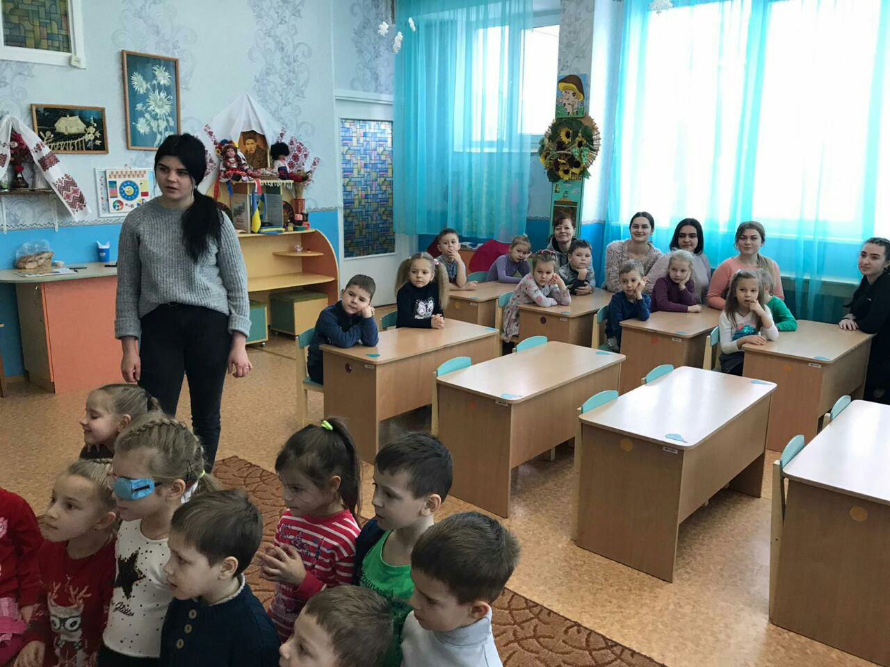
Підсумок заняття
Вихователь запитує про що було сьогодні заняття і чи важливо нам це. Говорить про те, що лагідні слова необхідні у нашому житті, а також що без них не було б гарного настрою
Прощання
Вправа «Дружні обійми»
Подякуйте один одному за заняття, подарувавши тепло своїх дружніх обіймів: обійміться як дуже добрі друзі і скажіть один одному «дякую»

Заняття 3
Тема: «Моє ім’я»
Мета: створювати позитивний емоційний комфорт; позбутися напруження; розвивати почуття єдності, доброзичливого ставлення; виховувати повагу до інших.
Перебіг заняття:
Вітання. Мета: створити емоційний комфорт; позбутися напруження. Діти стають у коло. Кожна дитина, тримаючись за руки та посміхаючись, говорить: «Вітаю», своєму сусіду.
Обладнання: м’яч, музичний супровід, кубик.
Бесіда вихователя: У кожного з вас є ім’я, яке вам дали тато і мама. У кожного воно різне. Ваші рідні вас називають по різному, тож зараз ми пограємо….
Гра «Назви лагідно»
Мета: виховувати доброзичливе ставлення до інших.
Обладнання: кубик
Хід: зараз ми всі сядемо на килимок і по черзі по колу будемо передавати кубик, говорячи при цьому як вас лагідно називають батьки!!! А друге коло, ми будемо говорити лагідно про нашого сусіда, який сидить поруч і передавати кубик наступному.
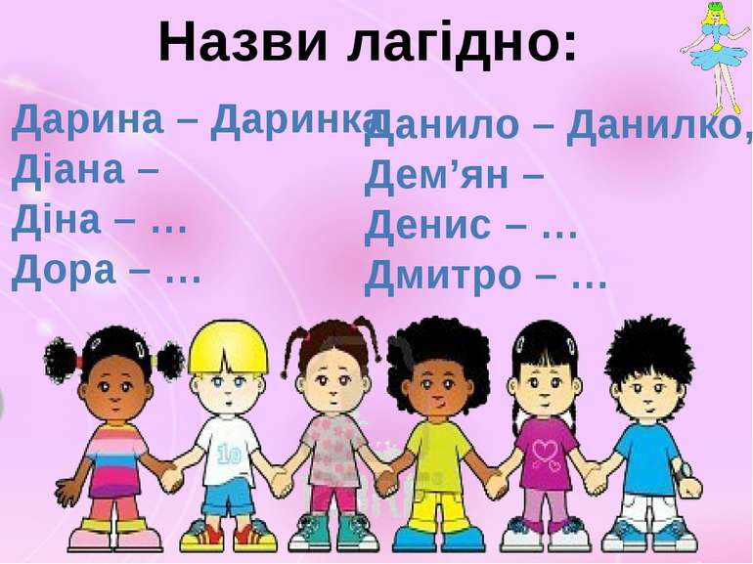
Казка: Всі люблять казки? І я люблю. Можливо хтось знає казку про ім’я? Хочете, щоб я вам розповіла ? Я для вас одну підготувала, тож слухайте… Жив на світі хлопчик, а як звали його, він не знав. Пішов він погуляти на лужок і побачив бичка. «Здрастуй, – сказав хлопчик. – Ти хто?» – «Я бичок, а ти хто?» – «А я хлопчик». – «А як тебе звати?» – запитав бичок. – «Як це звати?» Бичок пояснив: «Як тебе кличе мама, коли потрібно пити молоко?» – «Синочку, сонечко, зайченя», – сказав хлопчик. – «Скільки ж у тебе імен! А у мене – одне».
В цей час мама бичка, корова, покликала його пити молоко. «Чорниш, – кликала мама-корова, – іди пити молоко». Бичок поскакав, а хлопчик залишився на лузі. Гуляв він, гуляв і раптом побачив козу. «Здрастуй, – сказав хлопець, – Ти хто?» «Я коза», – сказала кізка, – а ти хто?» «А я хлопчик». – «А як тебе звати?» – запитала коза. – «Я не знаю». Раптом хмара накрила сонце і стало темно. «Беляночка, – почувся голос. – Пора додому!» Це мама-коза кликала доньку-козу від дощу сховатися в будиночку.
Залишився один хлопчик. Сумно йому стало. Раптом чує: «Петя, синочку, сонечко моє, пора додому, скоро дощик почнеться». Це мама хлопчика шукала його на галявині. Зрозумів тут хлопчик, як його звуть, і побіг до мами». Вам сподобалася казка?
- Як хлопчика звали? (Петя), а як ще його мама називала (сонечко моє, синочку, зайченя, кисонька).
Ви б хотіли, щоб вас по імені називали?
А ви не забули, як вас звуть?
Молодці! Адже ім’я – це найцінніше, що у вас та у ваших близьких є.
Гра з м'ячем «Назви своє ім'я»
Обладнання: м’яч. Музичний супровід.
По колу передавати м’яч, говоряче своє ім’я. Молодці! Азараз заплющте очі й уявіть собі, на що схоже ваше ім’я, як воно виглядає? Із чого воно зроблене? Які в ньому є кольори? Як пахне? Запам’ятайте все все про своє ім’я, адже воно у вас чарівне!
Гра «Дірява голова»
Мета: розвивати почуття єдності; виховувати повагу до інших. Діти стають у шеренгу. Перша дитина повинна назвати своє ім’я, друга дитина повинна назвати ім’я першої і так далі. Та дитина до кого дійшла черга повинна назвати імена тих хто стоїть перед нею і своє.
Підсумок заняття
Отже, діти про що ми сьогодні з вами говорили? (про ім’я) Що для вас означає ваше ім’я? У людини має бути ім’я? Отже, ім’я воно у кожного є, воно для кожного особливе.
Прощання:
Діти беруться за руки, легко ними похитують і з посмішкою промовляють:
«Усім, Усім, до побачення!»

Заняття 4
Тема: «Емоційний комфорт»
Мета: створювати позитивний емоційний комфорт, позбутися напруження; розвивати почуття єдності, доброзичливого ставлення, позитивного самосприйняття; виховувати повагу до інших.
Перебіг заняття
Вітання
Мета: створити емоційний комфорт; позбутися напруження.
Діти стають у коло, ведучий пропонує доторкнутись носиком до сусіда з одного боку, потім – з іншого.
Психолог пропонує дітям розгадати загадку.
А відгадайте-но, що я таке?
Всі хочуть, як народиться дитина,
Щоб я було красиве і дзвінке,
Бо носить все життя мене людина. (Ім’я)
Вправа «Імена»
Мета: створити позитивний, емоційний настрій в колективі. Виховувати дружні стосунки; розвивати мову, зорове сприйняття, мислення, увагу.
Діти сідають у коло. Вихователь пояснює правила. Я називаю ім’я дитини яка сидить з ліва від мене в різних ласкавих формах наприклад « Ліза, Лізочка, Лізонька і т.д.» Діти виконують вправу по колу. Потім вихователь запитує чи подобається дітям коли їх називають лагідно?
Вправа «Раз, два»
Мета: створити позитивний емоційний настрій у дітей. Розвивати координацію рухів, загальну дрібну моторику, зорове сприймання, мислення, увагу, пам’ять.
Діти стоять у колі. Вихователь надає їм команду: «Ніжками постукали, ручками поплескали, голівкою похитали, пальчиками посварились, пострибали як зайчата і присіли на стільці»
Кожну вправу виконувати тільки після слів «раз, два».
Показ мультфільму. Бесіда про імена. Вихователь запитує у дітей звідки ж виникли взагалі імена, чи потрібні вони людям. А імена в нас однакові? Чи подобаються вам ваші імена? (якщо ні, то нехай назвуть ім’я яке їм подобається)

Вправа «Хто я?»
Діти сидячи в колі по черзі розповідають про себе, починаючи речення займенником «Я». Ви всі неповторні, ніхто не схожий один на одного мені було надзвичайно цікаво проводити з вами заняття.
Підсумок заняття
Вихователь нагадує дітям, що коли називати один одного лагідно, і це завжди всім подобається, у всіх поліпшиться настрій.
Прощання
Діти беруться за руки, легко ними похитують і з посмішкою промовляють: «Усім, усім до побачення!»

Заняття 5
Тема: «Знайомство. Моє ім´я»
Мета: створювати позитивний емоційний контроль; розвивати навички спілкування, групової взаємодії, почуття єдності, поваги та доброзичливого ставлення до інших, позбутися напруження.
Перебіг заняття
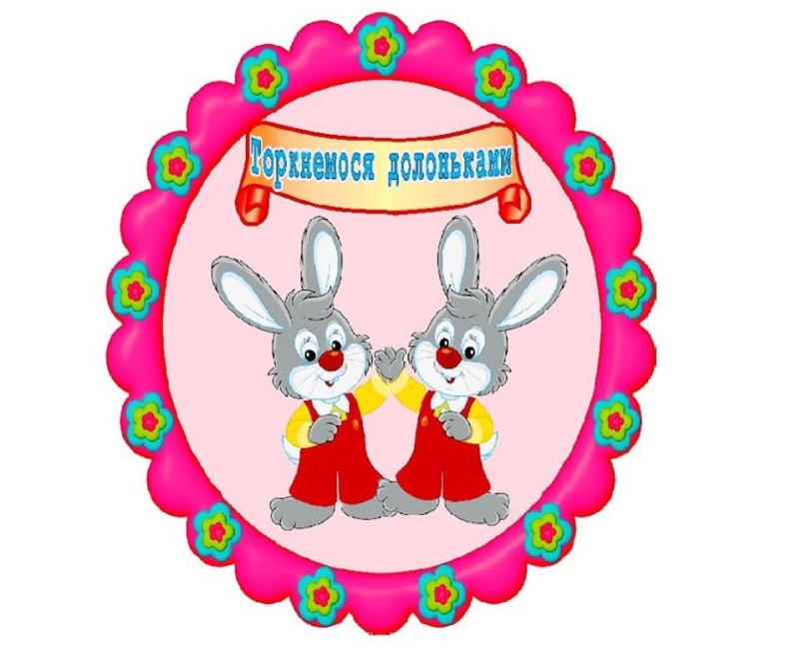Дидактична гра «Привітаємося»
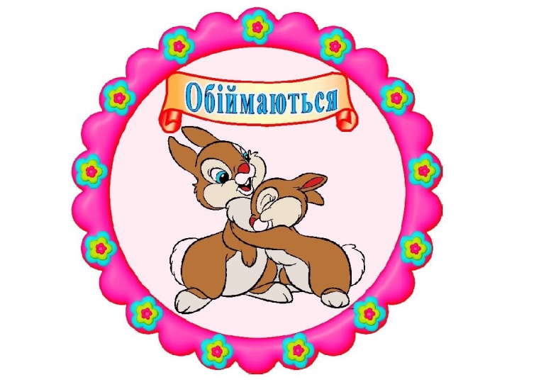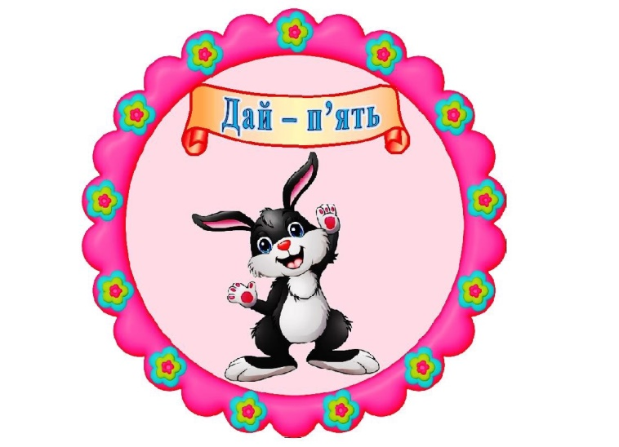
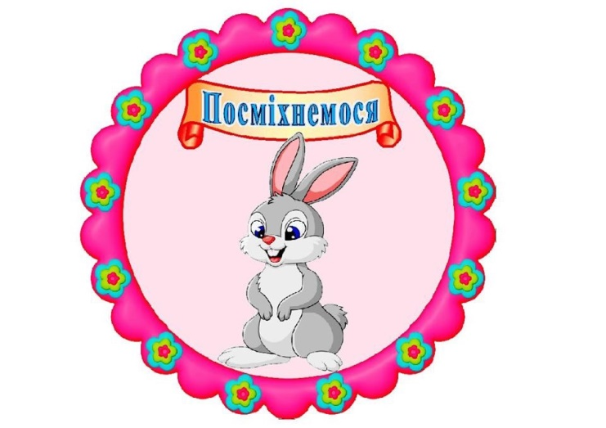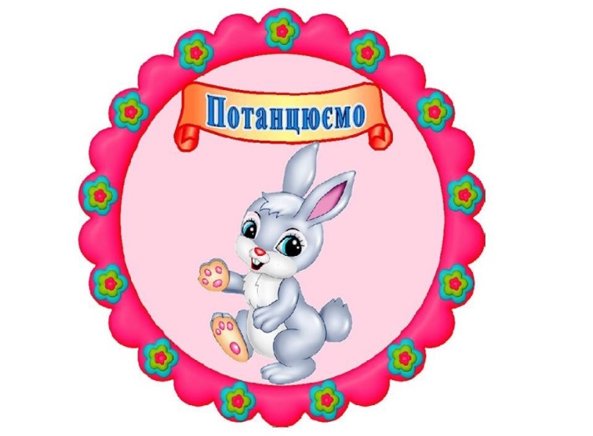
Вихователь загадує загадку
– Кожен із вас його має, а сам не називає. (Ім’я.)
Вихователь. Так, це ім’я. Кожна людина має своє ім’я. Давайте послухаємо як звучать ваші імена.
Дидактична гра «Як вас звати?»
Вихователь. Вам потрібно пестливо назвати свого товариша, який стоїть поруч.
Діти стають колом. Кожна дитина передає сердечко й називає того, хто стоїть поруч, пестливим іменем: Олексійко, Оленка тощо.
Вихователь. Імен різних на світі дуже багато, але вони схожі між собою. Чим? Поясніть.
Діти. Імена складаються зі звуків.
– Є імена, які починаються на однаковий звук.
– Існують довгі і короткі імена.
Вихователь. Назвіть довгі імена.
Діти. Єлизавета, Ярослав, Поліна.
Вихователь. Від довгих імен можна утворити короткі і навпаки.
Діти. Ліза, Ясик, Поля.
Вихователь. Ви почули, що одне й те саме ім’я звучить по-різному?
Діти. Так. Наприклад: Тетянка, Таня, Тетяна, Тетяночка.
Фізкультхвилинка
Встаньте, діти, посміхніться,
Землі нашій поклоніться
За щасливий день вчорашній.
І до сонця потягніться.
В різні боки нахиліться.
Веретеном покрутіться.
Раз присядьте, два присядьте.
І за столи тихо сядьте.
Вихователь: А зараз я вам пропоную подивитися мультфільм (Мультфільм «Лунтик». Будьте уважними!
Чи сподобався вам мультфільм? Про що йшлася мова?
Пропоную переглянути мультфільм «Лунтик»
https://www.youtube.com/watch?v=rGEq-FpaclY
«Естафета дружби»
Узятися за руки і передавати, як естафету, рукостискання. Починає вихователь:
«Я передам вам свою дружбу, і вона йде від мене до Маші, від Маші до Саші (і т.п.) і, нарешті, знову повертається до мене.
Я відчуваю, що дружби стало більше, оскільки кожний з нас додав частинку своєї дружби. Хай же вона вас не покидає і гріє».
Вправи, що спрямовані на розслаблення м'язів рук, ніг і тулуба «Кораблик»
Діти, взявшись за руки, уявляють себе «човником». Ноги широко розставлені (розташування рядком). Гойднуло «човник» ліворуч – діти стають на ліву ногу, права нога відірвана від підлоги розслаблена, руки підняті угору, нахилені ліворуч. Гойднуло «човник» праворуч – робимо те ж саме, тільки у правий бік. Повторити повільно 8 разів.
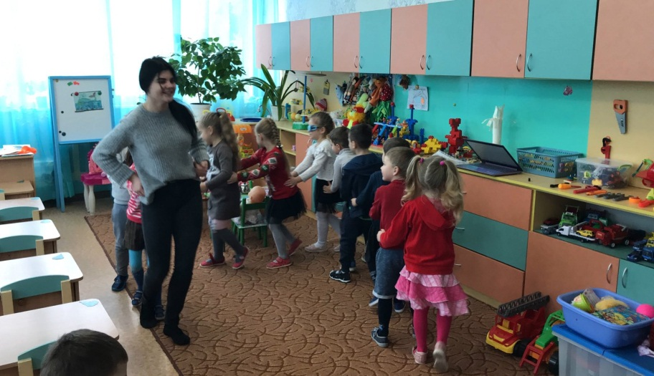Гра «Голка й нитка»
Треба вибрати ведучого – він буде голкою, а інші дітки одержують роль «нитки». «Голка» бігає по кімнаті, «в’ється», а «нитка» – за нею. (Гра проводиться 2-3 рази. Добре, якщо роль голки виконує сором´язлива, замкнута дитина.)
Вихователь. Як би ви хотіли, щоб вас називали вдома? А ваші друзі? (Відповіді дітей.)
Розпитайте вдома своїх батьків про значення ваших імен.
Тож, Малята, бережіть чистоту свого імені, прославляйте його славними ділами і ніколи не забувайте народну мудрість: «Не ім’я прикрашає людину, а людина прикрашає ім’я». Тож, робіть хороші вчинки, щоб завжди приносити радість своїм рідним.
Вправа «Мої почуття»
Мета: розвивати позитивне самосприйняття.
Дітям пропонується сісти на килимок, заплющити очі. Психолог підходить до кожної дитини, лагідно називає її ім'я. Після цього діти розповідають, чи сподобалося їм, коли їх називають лагідно.
Прощання: Діти давайте станемо у коло і всі разом скажемо: «Усім, усім – до побачення!»

3.2. МОДУЛЬ 2.
Фізичне «Я» – складник структури
образу-«Я» особистості

Заняття 6
Тема: «Моє тіло»
Мета: створити умови для психологічного комфорту, встановлення дружніх стосунків між дітьми, продовжувати збагачувати знання дітей про будову тіла та догляд за ним, розвивати логічне мислення, уяву, виховувати доброзичливість, підвищувати самооцінку дітей.
Перебіг заняття
Привітання.
Мета: створення психологічного комфорту.
Діти стоять у колі, повертаються праворуч, потім ліворуч, промовляючи до своїх сусідів «Вітаю». Потім кожна дитина стає в цепі кола, називає своє ім’я, інші діти його повторюють.

Хвилинка здоров’я
Мета: збагачення знань дітей про будову тіла та догляд за ним.
Бесіда про тіло людини. Розгляд ілюстрацій із зображенням людини та її обличчя.
Діти відповідають на запитання психолога:
- Що ви бачите на малюнках?
- З чого складається наше тіло?
- Для чого потрібна людині голова, руки, ноги?
- Для чого потрібні очі, вуха, зуби?
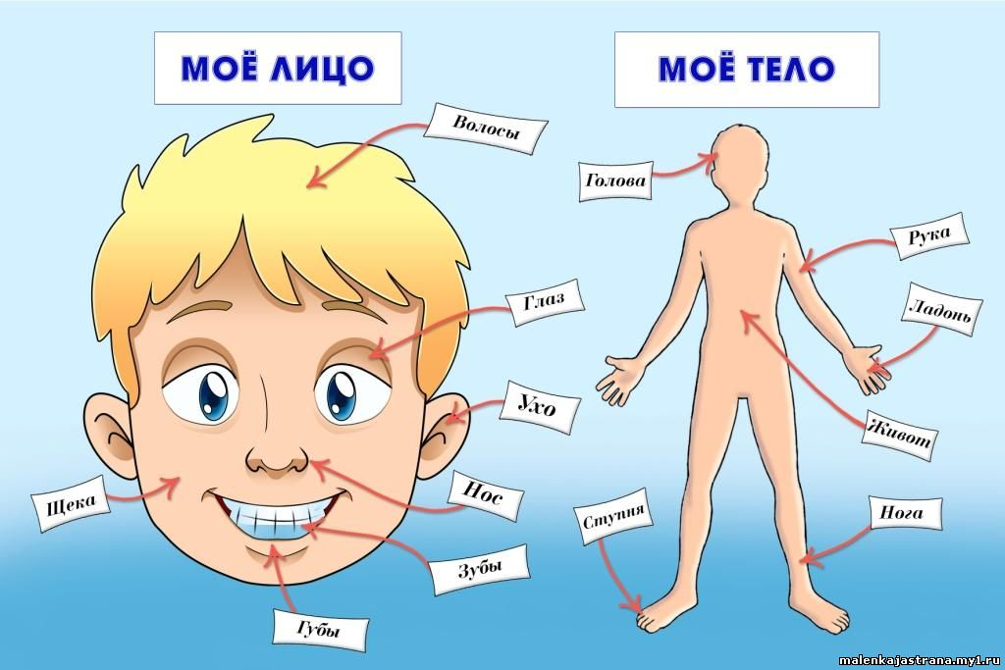
Психолог. Для того щоб гарно бачити, чути, рухатись, потрібно доглядати за своїм тілом; вмиватися, митися, чистити зуби, вушка, їсти корисну їжу та відпочивати вдень та вночі, а також займатися спортом, робити гімнастику, загартовуватись.
Загадки
Завжди в роті, а не проковтнеш. (Язик)

Два братики живуть через дорогу,
А один одного не бачать (Очі)

Два брата в розлуці
Сумують один за одним,
А зійдуться разом –
Сердяться і хмуряться. (Брови)

Двоє білих лебедів –
У кожного по п’ять дітей. (Руки)
Куди не підеш –
Все на них глянеш. (Ноги)
Не сіють, не саджають – самі виростають (Волосся)
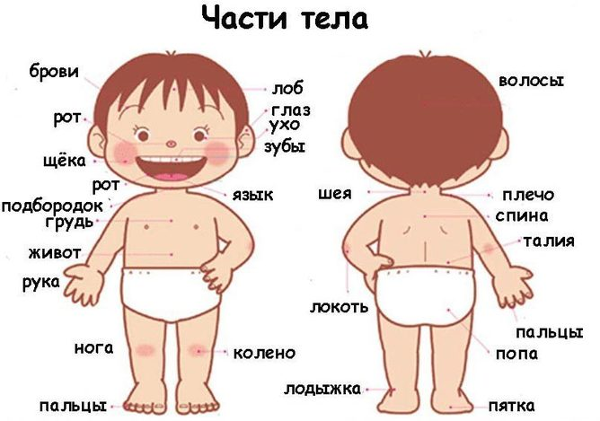

«Здуваємо м’яч»
Дітям пропонується набрати повні легені повітря, руками показуючи, якого великого м’яча вони надули. Потім повільно випускаємо повітря через рот, промовляючи звук [с] та показуючи, як вони із силою здувають м’яча. Головне не поспішати, а якнайдовше здувати м’яч.
Проведення фізкультхвилинки

Дітки щоб ми з вами були здорові та сильні нам потрібно займатися спортом
- Для чого нам потрібен спорт?
- Ви Займаєтесь спортом?
- Зараз ми з вами трішки розширемо знання про спорт
Гра «Спорт»
Мета: закріпити та розширити знання про види спорту
Психолог показує малюнки із зображенням різних видів спорту, а діти повинні сказати який це вид спорту (див. Додаток К).
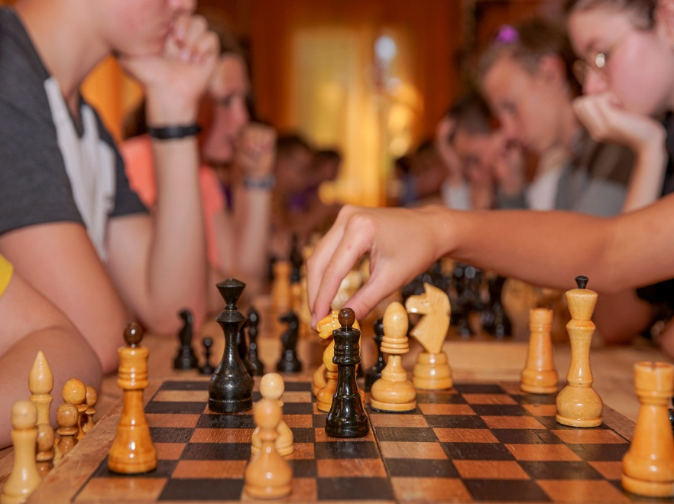

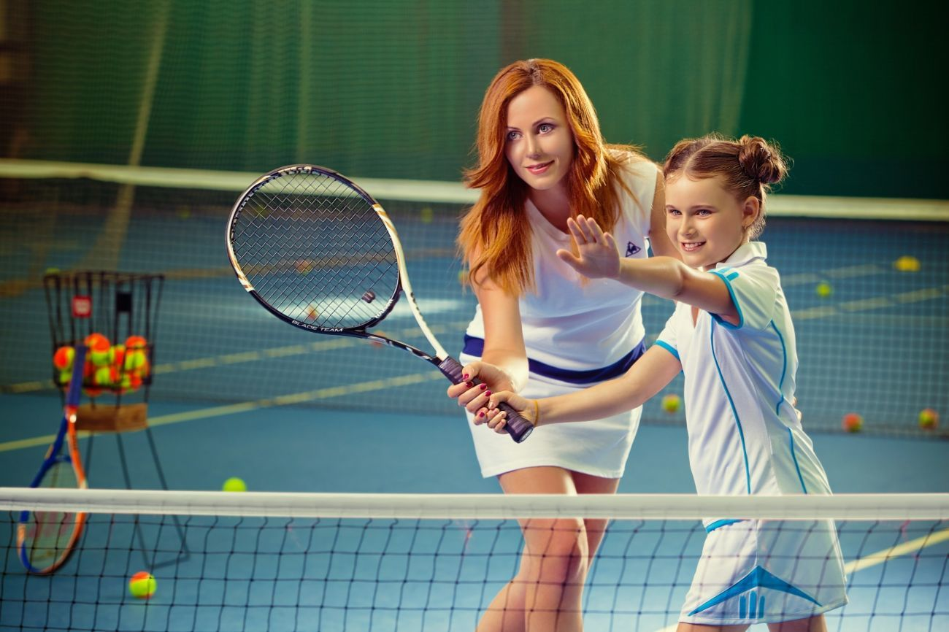
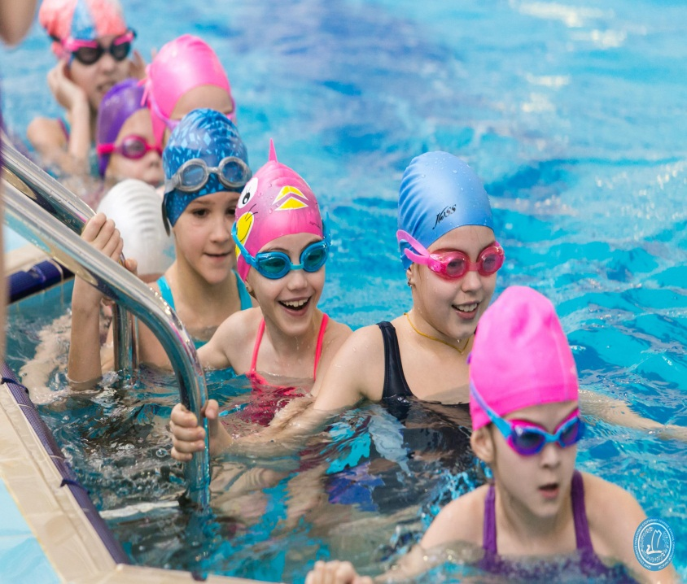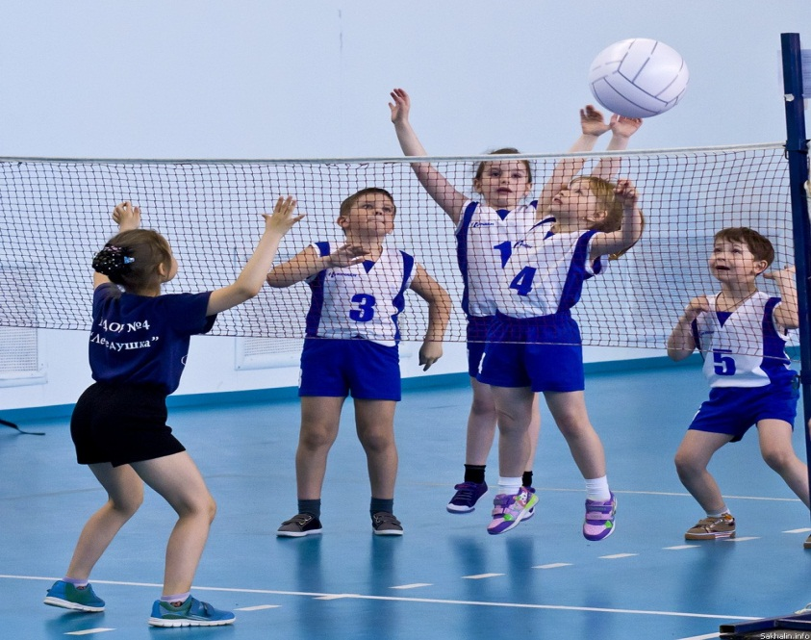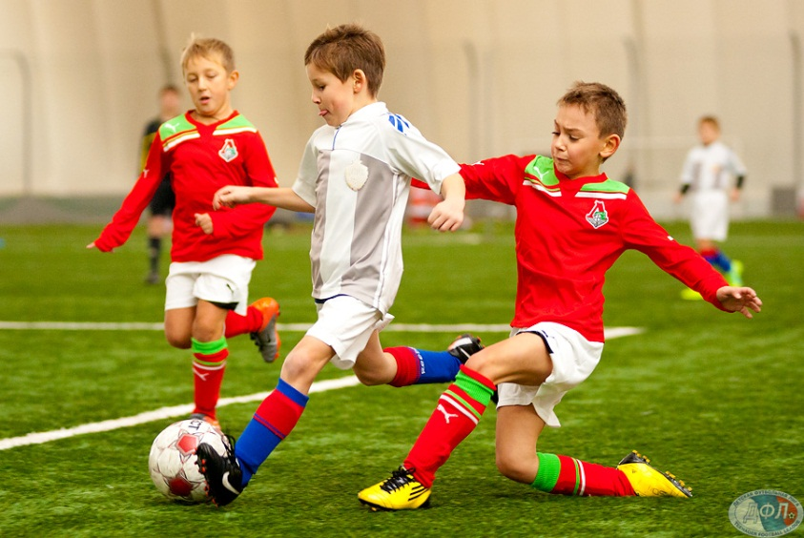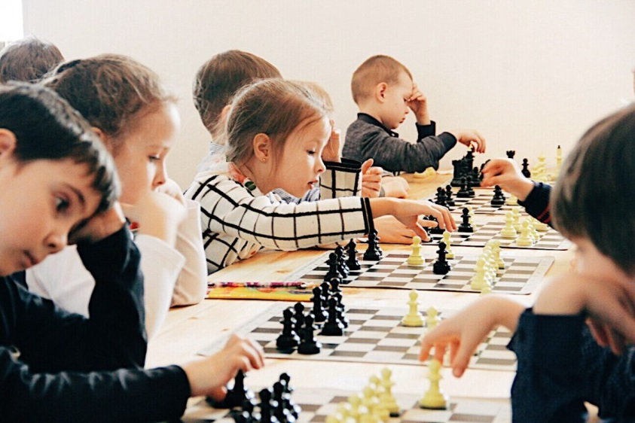

Підсумок заняття
Психолог уточнює важливість заняття спортом, фізичною культурою для здоров’я, гарного самопочуття.
Прощання
Мета: виховання доброзичливості.
Діти стоять у колі, тримаються за руки, легенько ними похитують, промовляючи: «Усім, усім бажаємо бути здоровими! До побачення!»

Заняття 7
Тема: Власне «Я»
Мета: встановлювати ідентифікацію власного «Я», ознайомити дітей з частинами тіла, їх назвами; учити розуміти взаємозв’язок між усіма органами; формувати елементарні навички догляду за тілом; розвивати увагу, логічне мислення, координацію рухів, виховувати кмітливість, інтерес до свого тіла.
Вітання: діти стають у колі і по черзі тиснуть руки один одному і промовляють «гарного тобі дня!»
Обладнання: картинки будови тіла людини, макет людини, музика.
Перебіг заняття
Вправа: «Розпізнай емоцію»
Діти стають в коло. По черзі розповідають про свій настрій сьогодні (див. Додаток Ж).
Бесіда: «Наше тіло»
Давайте ще раз з вами розглянемо наше тіло. Воно складається з голови, шиї, тулуба. У тулуба є руки і ноги. Пропоную вам розглянути макет людини, потрогати і скажете чи всі частини тіла нам потрібні і чому?
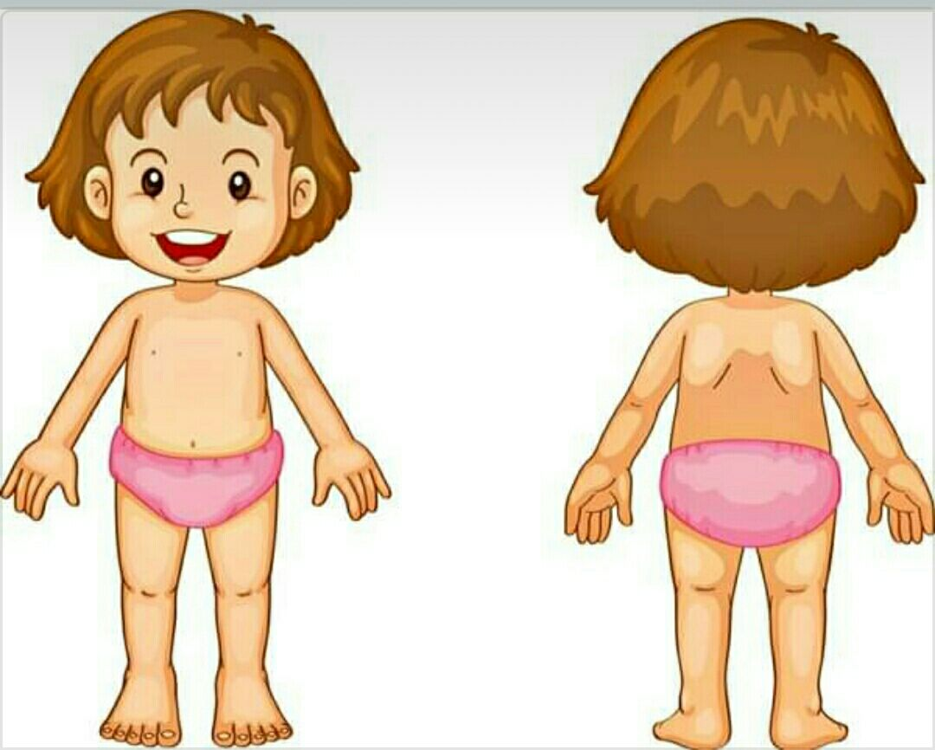
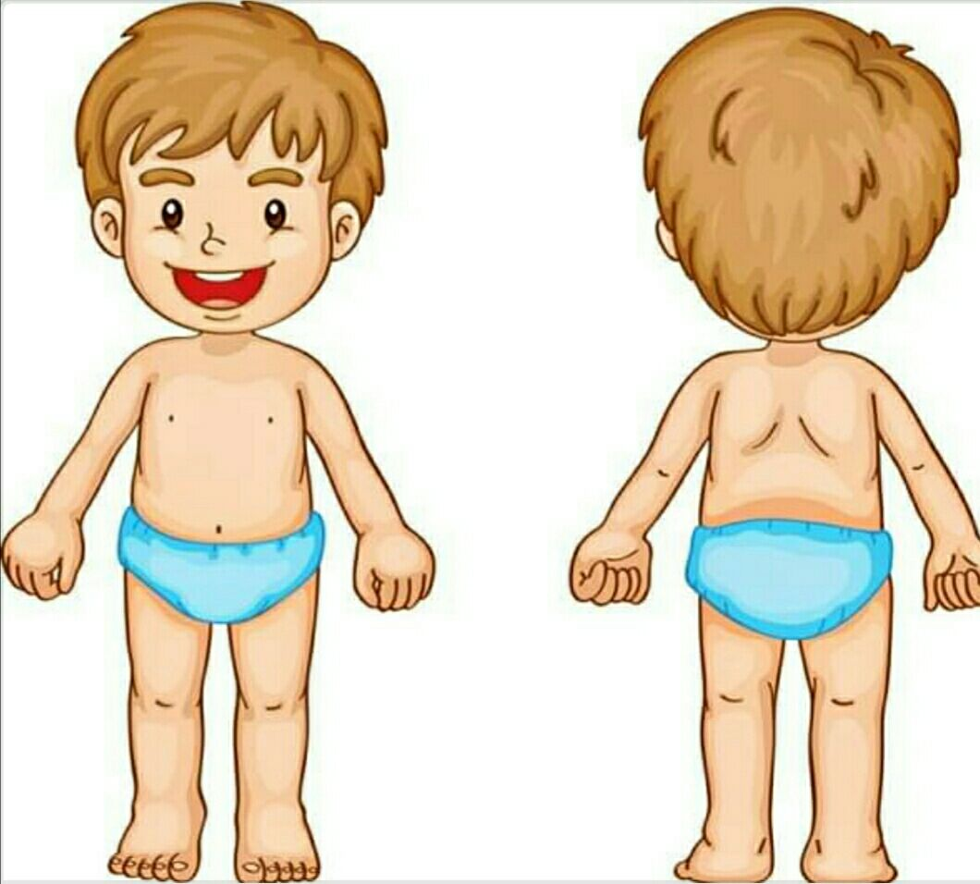
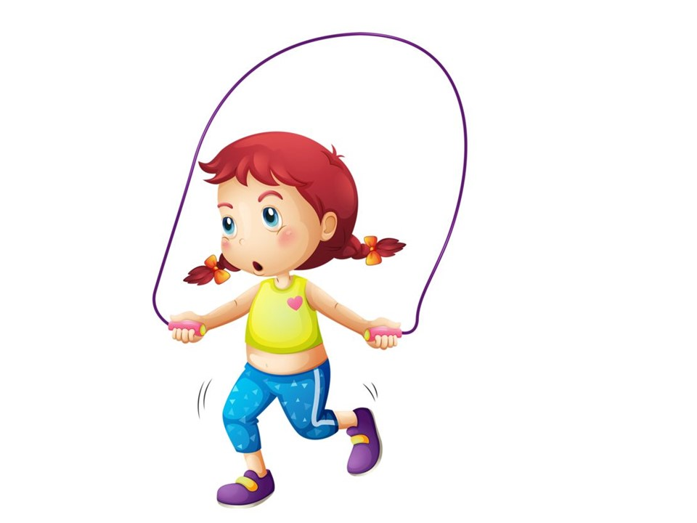Діти, чи знаєте ви що потрібно робити аби наше тіло було здорове? Потрібно займатися спортом, кожного дня робити зарядку, ходити на різні спортивні гуртки (див. Додаток К). Давайте і ми не будемо гаяти час і виконаємо деякі вправи (див. Додаток Л).

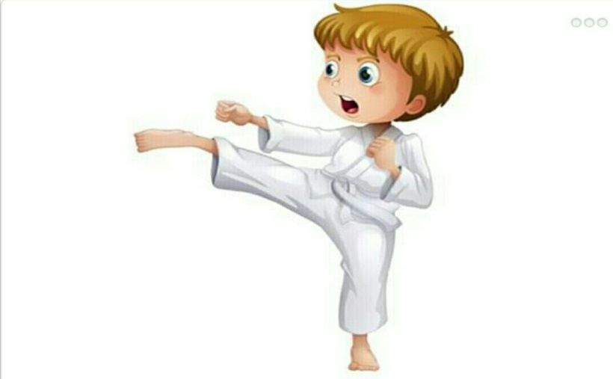

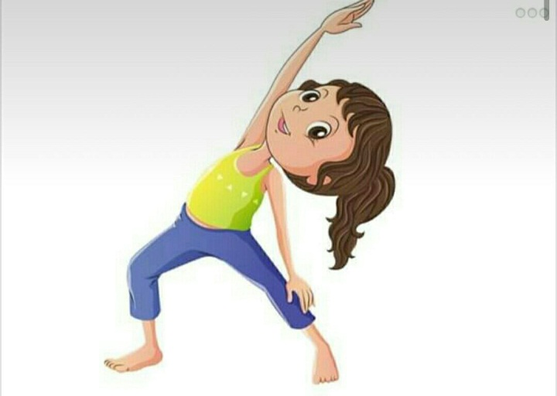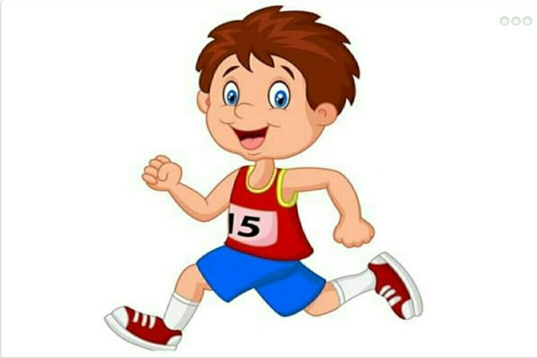

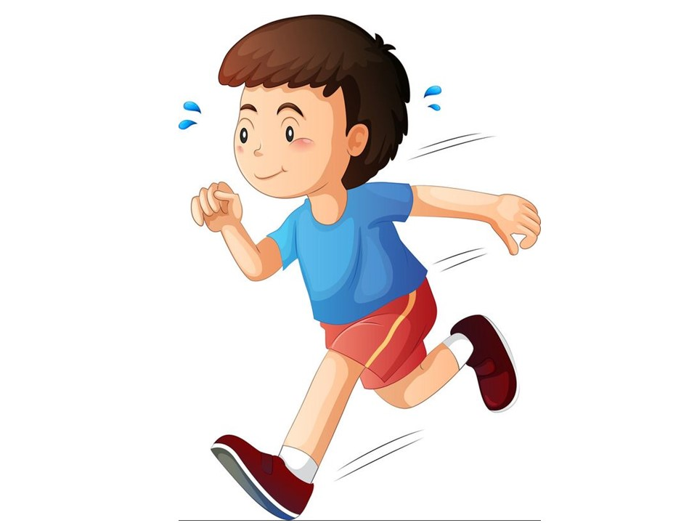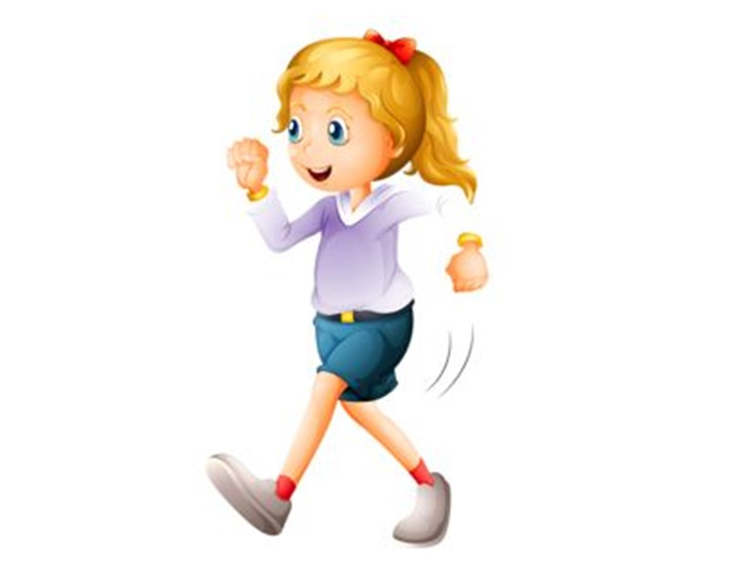

Релаксація «Засмагаємо»
Уявіть собі, що ноги «засмагають на сонечку» (випростувати ноги вперед, сидячи на стільці). Піднімаємо ноги, тримаємо. Ноги напру-жилися. Тут можна запропонувати дитині самій спробувати помацати, якими твердими стали її м’язи. Напружені ноги стали твердими, наче камінь. Опустили ноги. Вони втомилися, а тепер відпочивають, розслабляються. Як добре, приємно стало! Вдих – видих!
Ми чудово засмагаєм!
Вище ноги піднімаєм!
І тримаєм, і тримаєм...
Засмагаєм! Опускаєм (Ноги різко опустити на підлогу.)
Вправа: «Силачі»
Вправа виконується стоячи, руки розведені в сторони та зігнуті в ліктях, пальці затиснуті в кулачки. Дітям пропонується розтиснути пальці, а потім знову стиснути в кулачки, сильно притискаючи пальці до долонь. Повторити декілька разів, потрусити руками, даючи їм розслабитись. Потім знову повторити серію стискань.
Загадки:
- Живуть через доріжку, а один одного не бачать. (очі)
- Якби не було його не сказав би нічого. (язик)
- Двоє білих лебедів – У кожного по п’ять дітей. (Руки)
- Ми на них стоїмо і танцюємо.
Ну, а якщо їм накажемо,
Нас вони бігом несуть.
Підкажи, як їх звуть? (Ноги)
Фізкультхвилинка: «Літак»
А зараз любі дітки ми з вами трішки розімнемося, тож ставайте всі зручніше, щоб вам вистачило місця і повторюйте за мною.
https://www.youtube.com/watch?v=ZnZSAx0lFHg
Гра: «Зроби правильно».
Мета: розвивати уяву, спостережливість, почуття слуху.
Діти стають в коло. Психолог каже вправу наприклад «присісти» ( і присідає, але може зробити вправу неправильно), а діти повинні виконати команду правильно не дивлячись на психолога.
Добре діти ми гарно з вами пограли. Про що ми сьогодні розмовляли?
Так про тіло, а давайте з вами на закріплення зіграємо ще в одну гру.
Гра: «Голова, плечі, коліна, пальці»
Мета: удосконалити знання дітей про частини тіла, розвивати рухові навички дітей.
Я вам говорю частини тіла, а ви показуєте їх на собі.
Прощання: «Усім, усім допобачення!».

Заняття 8
Тема: «Харчування»
Мета: продовжувати формувати поняття про правильне харчування, а також власні смакові вподобання, створити умови для психологічного комфорту, розвивати уяву, виховувати повагу до інших.
Обладнання: м’яч, музика до фізкультхвиилинки.

Перебіг заняття
Привітання.
Мета: створення психологічного комфорту.
Діти стоять у колі, повертаються праворуч, потім ліворуч, промовляючи до своїх сусідів « Вітаю». Потім кожна дитина стає в центр кола, називає своє ім’я, інші діти його повторюють.
Психолог пропонує розгадати дітям загадки:
Соковите, червоненьке,
Круглобоке, солоденьке. (Яблуко)

Стала смачна, пожовтіла.
Діти лампочку зірвали,
З апетитом скуштували. (Груша)

Зелені сережки
На гіллі висіли,
На сонечці підсмажились
І почервоніли! (Вишня, черешня)

Маленька, червоненька,
Із хвостиком тоненьким.
На городі мене рвуть
І до столу подають (Редиска)

Печуть мене, смажать і варять,
Їдять мене і дуже хвалять. (Картопля)
На городі в нас грядки,
На грядках – рясні листки:
Там зростають малюки,
Зелененькі.. (огірки)
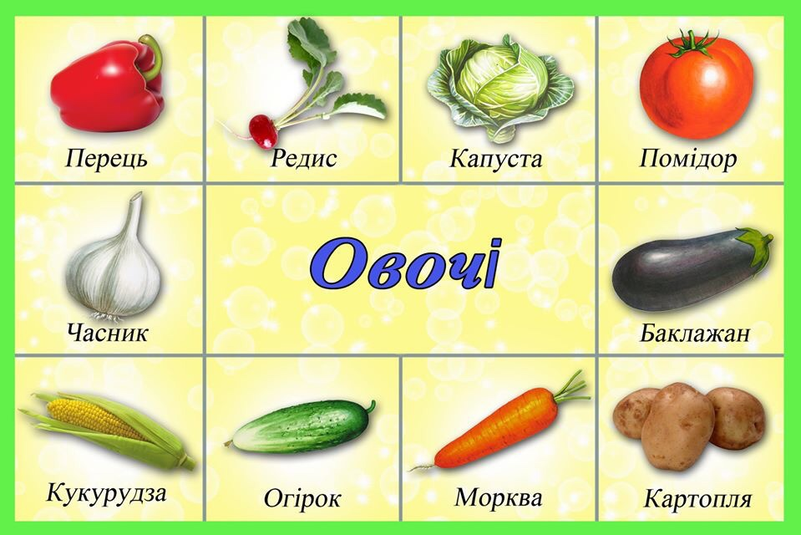

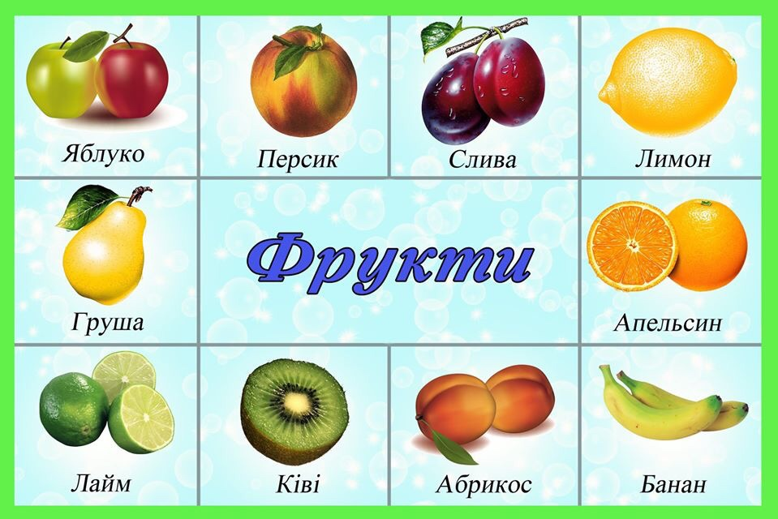

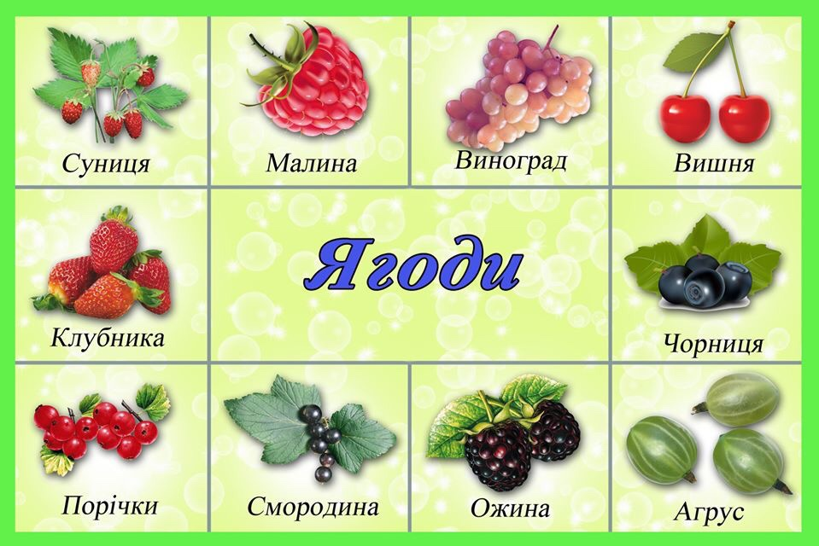
Хвилинка здоров’я
Мета: збагачення знань про правильне харчування.
Психолог розповідає про користь та шкоду певних продуктів харчування. Наголошує на тому, що для здоров’я потрібно вживати продукти, які багаті на вітаміни, а також молочні та м’ясні продукти.
Гра «Найсмачніша страва»
Мета: розвиток уяви.
Психолог пропонує дітям уявити, що вони їдять свою улюблену страву. Вони повинні описати смак цієї страви, але не називати її. Всі інші діти відгадують назву цієї страви.
Гра «Їстівне не їстівне»
Мета: розвиток уяви, закріплення знань про правильне харчування.
Діти думають чи їстівний це продукт який їм називає вихователь під час кидання м’яча.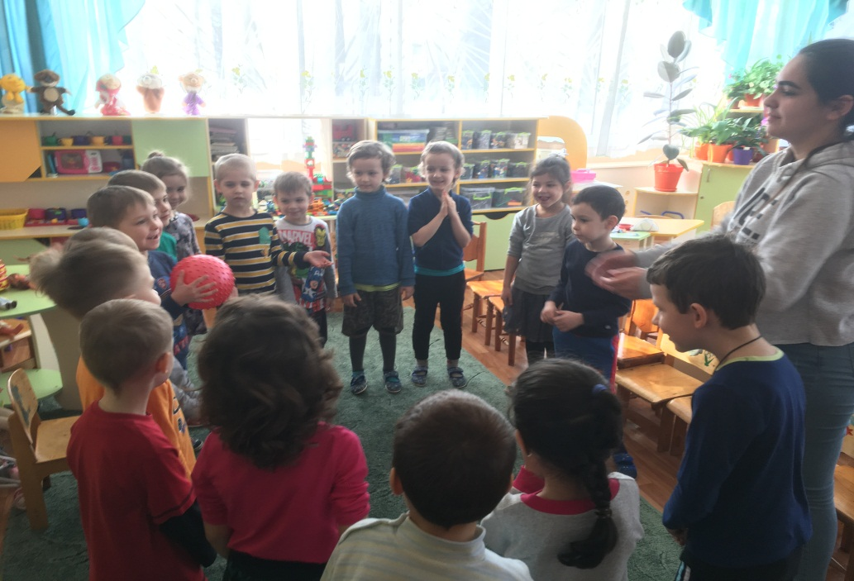
Фізкультхвилинка
Запитання дітям про користь фіз-хвилинки та показ рухів під музику (див. Додаток К).
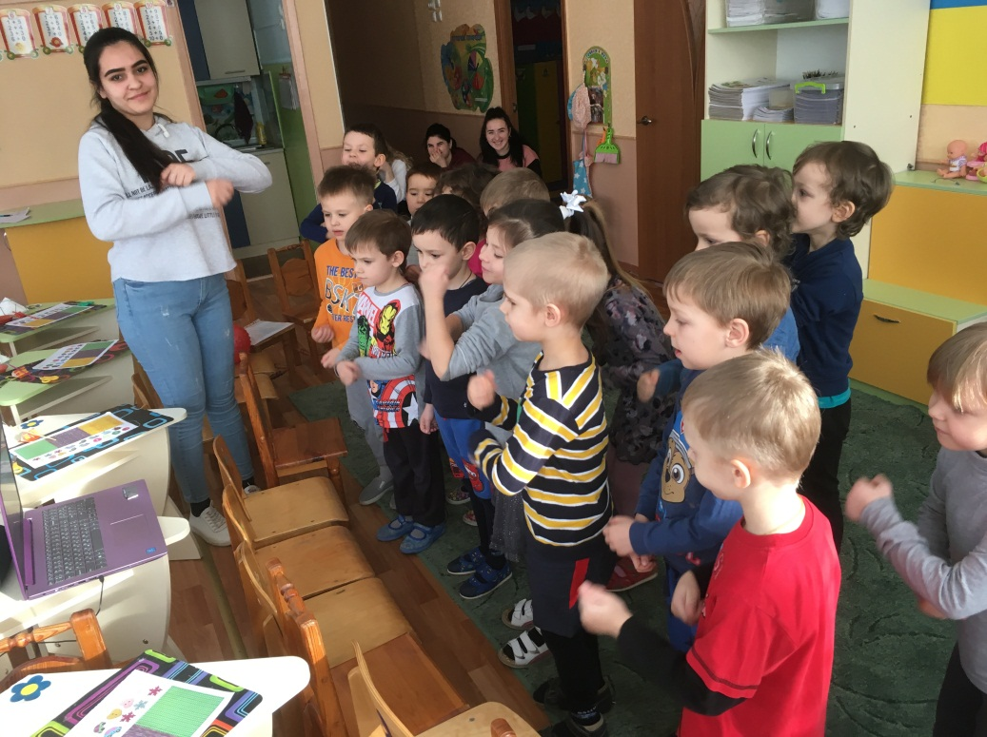

Дидактична гра «Що ти обереш?»
Малятам пропонується обрати один із запропонованих продуктів, керуючись його корисністю.
Наприклад:
Що ти обереш: молоко чи газовий напій, каву чи кефір, цукерку чи яблука, чай чи пиво, чіпси чи сир, мед чи шоколад, хліб чи халву, свіжі овочі чи мариновані овочі, цукор чи родзинки.
Під час гри вихователь допомагає малятам упоратися із завданням, зробити потрібні висновки та правильно пояснити їх.
Підсумок заняття
Психолог наголошує дітям, що корисне з продуктів харчування, а що ні для нашого здоров’я. Також нагадує дітям, що корисна їжа самопочуття, доброго та веселого настрою.
Прощання
Мета: виховання доброзичливості.
Діти беруться за руки і, стоячи у колі, легко похитують ними промовляють: «Усім, усім, до побачення!»

Заняття 9
Тема: «Уявлення про себе»
Мета: Формувати уявлення про себе, як про людину (у мене є тіло, тіло потрібно, щоб жити; з яких частин складається моє тіло).
Перебіг заняття.
Діти сидять на стільчиках на килимі. Перед ними мольберт, на якому вихователь згідно ходу бесіди вивішує картинки по темі.
Вихователь:
- Діти, сьогодні ми з вами вирушимо в дивовижну подорож в країну, яка називається «Людина». На Землі живе багато людей. Всі вони різні. Але вони мають своє тіло і цим схожі один на одного.
Тіло людини складається з голови, тулуба, двох верхніх кінцівок це руки і двох нижніх кінцівок це ноги. Також тіло людини складається з внутрішніх органів без яких людина не змогла б жити. Якими можливостями володіє тіло людини? Воно гнучке, рухливе. Людина здатна керувати ним.

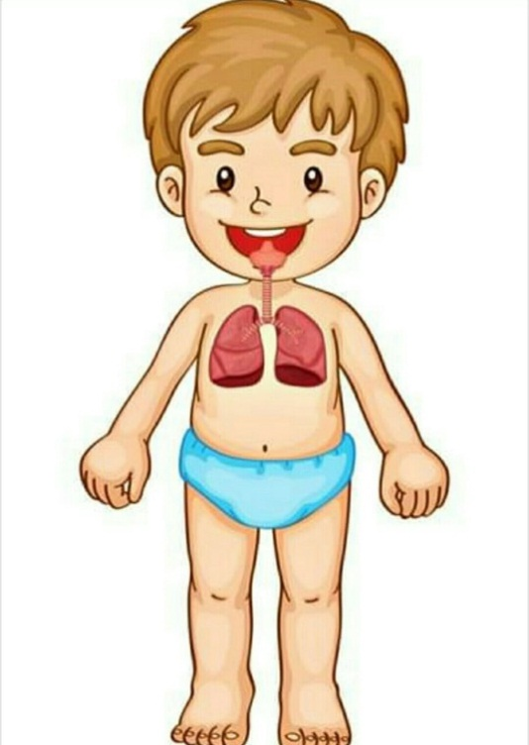
Вихователь: - А зараз я буду загадувати вам загадки. Ви будете їх відгадувати і відгадку показувати на собі.
Не знімають на порозі
Разом з чобітьми (ноги).
Оля весело біжить
До річці по доріжці
А для цього потрібні
Нашої Олі (ніжки).
Оля ягідки бере
По дві , по три штучки,
Але для цього потрібні
Нашої Олі (ручки).
- Скажіть, діти, що можна робити руками ? (Відповіді дітей).
Для того щоб дерти нам потрібні руки, а для того щоб думати нам потрібна (голова). Скажіть, а для того щоб наша голова могла повертатися в різні сторони що нам потрібно (шия).
Вірші:
Ми легенькі, мов вітрила,
Мов прозорі парні крила,
Наші рухи не даремні:
Вільно дихають… .

Їжу добре мелють зубки,
Далі – спеціальна трубка,
Потім шлунок вже чекає,
Все корисне перетравить.
Як же зветься трубка та?
Ось у загадки мета.
Це хіба сміттєпровід?
Ні, звичайний…

Фільтрувати кров та воду
Нам найбільша насолода!
Ми отруту впізнаємо
Та виводимо окремо.
У воді завжди, як рибки,
Невеличкі, круглі…

Фізкультхвилинка
Проводиться с відео супроводом «Пісенька для дітей. Вчимо частини тіла разом»
Разом зі мною повторюємо частини тіла, показуючи їх на собі.
https://www.youtube.com/watch?v=pFeAc-mjvcA
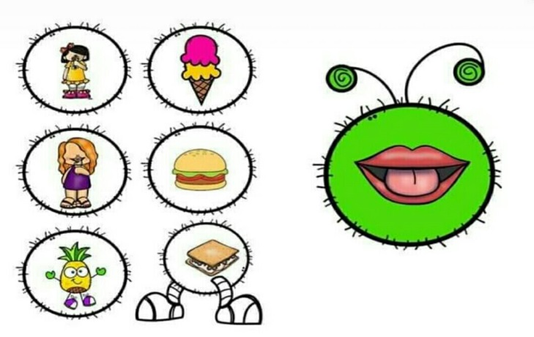
Читання дітям «Тіло людини»
Що таке наше тіло?
Що воно вміє робити?
Посміхатися і сміятися,
Стрибати, бігати і навіть гратися.

Наші вушка звуки чують.
А наш носик дихає повітрям.
Ротик може щось розповісти.
Очки можуть побачити.
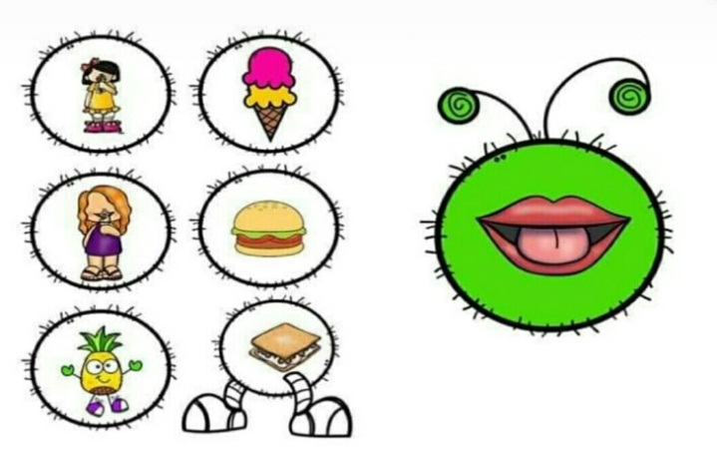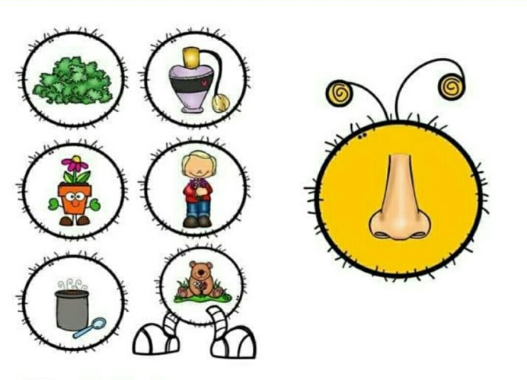Ніжки можуть швидко бігати.
Ручки все вміють робити.
Пальчики хапають чіпко
І стискають міцно-міцно.

Щоб бути здоровим тілу,
Треба нам зарядку вмілу.
Ручки ми піднімемо: «Ох!»,
Зробимо глибокий вдох!

Нахилимося вправо – вліво ...
Ось яку гнучке наше тіло!
І в долоньки разом: «Хлоп!»
І не хмуремо гарний лоб!

Потяглися - потягнулися ...
І один одному посміхнися.
Як володіємо ми вміло
Нашим струнким, сильним тілом!

- А зараз ми пограємо в гру «Ми однакові – ми різні». Під час гри ми переконаємося, що у нас з вами є і спільне, і відмінне. Після моїх слів ділимось на групи за певними ознаками: одна стає біля круга, інша – біля овалу (Вихователь кладе на підлогу заздалегідь вирізані круг та овал на відстані кількох метрів одне від одного та починає давати вказівки дітям).
1. Біля круга станьте ті, в кого темне волосся, а біля овалу – ті, в кого світле.
2. Біля круга станьте ті, у кого довге волосся, а біля овалу – в кого воно коротке.
3. Біля круга - волосся пряме, а біля овалу – кучеряве.
4. Біля круга – у кого є веснянки, біля овалу - у кого їх немає.
5. Біля круга – високі на зріст, біля овалу – низенькі.
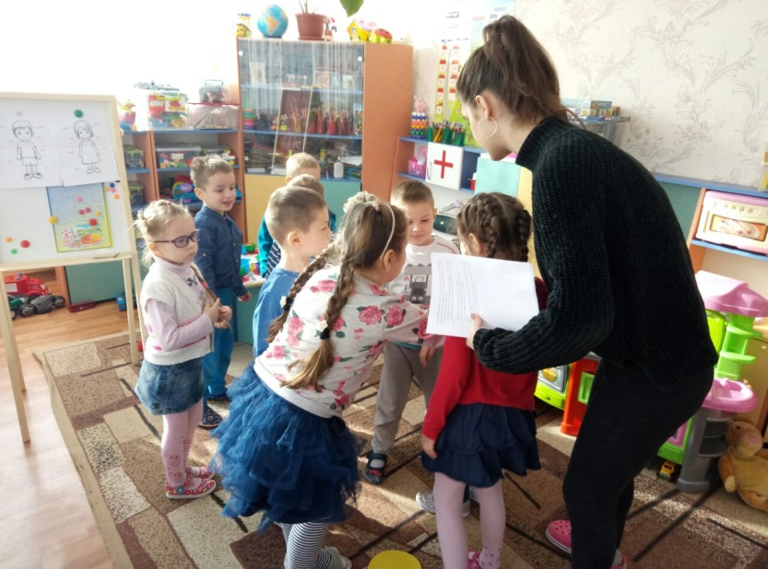

Підсумок
Вихователь: Давайте станемо у коло всі разом. Чи сподобалось вам заняття? Про що ми сьогодні говорили?
Прощання
Мета: виховання доброзичливості.
Діти беруться за руки і, стоячи у колі, легко похитують ними промовляють: «Усім, усім, до побачення!»

Заняття 10
Тема: «Будова тіла»
Мета: створювати умови психологічного комфорту, позитивні взаємовідносини між дітьми, сприяти збагаченню словника дітей про будову тіла, розвивати логічне мислення та увагу, координацію рухів, інтерес до свого тіла.
Перебіг заняття
Вітання. Діти, а давайте зараз привітаємося один з одним!?
Станемо поряд, по колу,
Спочатку стукнимося кулачками,
А потім дамо «п’ять» один одному
Бесіда. «Твоє, моє, наше тіло» Дітки, а хто мені скаже, що в нас є спільного між кожним? Що однакове і у хлопчиків і у дівчаток? Якщо не відповідають, то пояснюю, що чим ми ходимо по землі? (ноги), чим тримаємо ложку? (руки), на що одягаємо шапку? (голова), а ще у нас є тулуб, людський скелет, кровоносна та нервова система, та м’язів.
Тож тіло людини з чого складається?
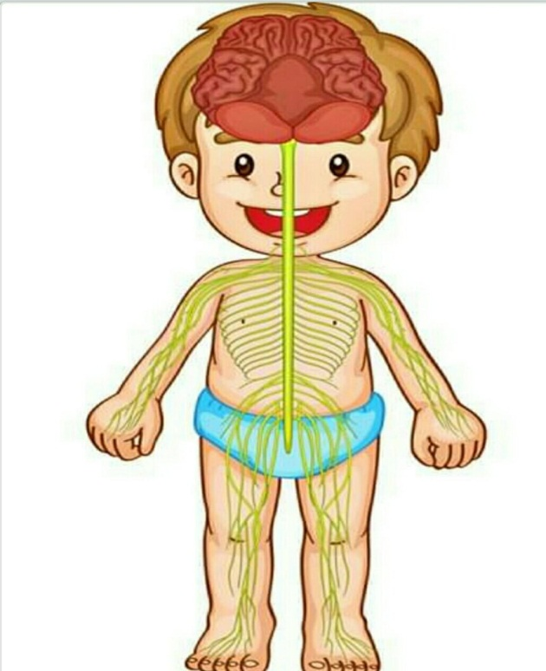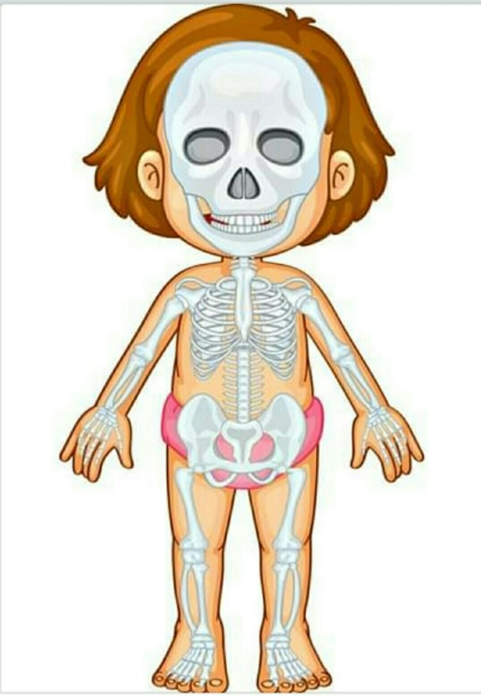Чи всі частини тіла нам потрібні? Чому?

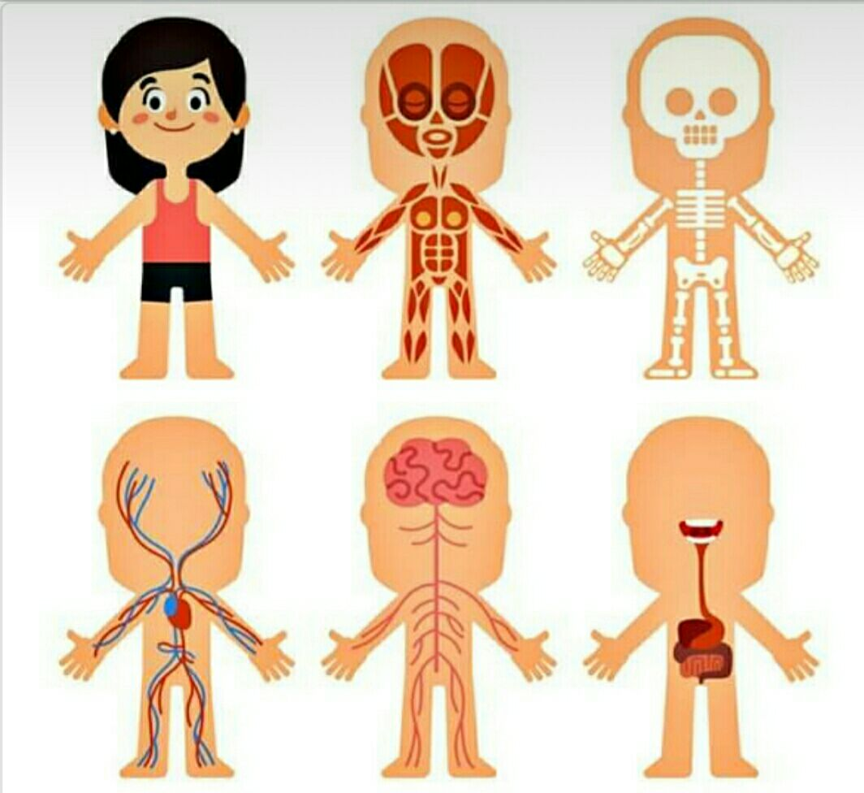
Гра «Чотири стихії»
На слово «повітря» ви повинні підняти руки вверх і потім доторкнутися до голови.. На слово «вода» – діти показують на тулуб і витягує руки вперед. На слово «вогонь» діти повертаються навколо себе. На слово «земля» – показуєте на ноги.
Гра на уважність…
Загадки:
В голові та у хребті
Маю владу я знайти.
Роздаю мільйон наказів
І керую всім одразу.
Хто тримає в тілі розум?..

Від тоненьких капілярів,
Від судин: артерій, вен
В організмі кров гуляє
По окремій із систем.

Ловить кисень від легенів
І до серця віддає,
CO2 збере окремо
Та відводить, де він є.
Відгадати дуже просто,
Ця система…

Клітка, та не для пташок,
І не з гілочок місток,
Не драбина і не зебра,
А міцні у грудях…

На медузу гляньте, друзі!
Без кісток, немов желе.
А людина не медуза,
Бо в людини є…
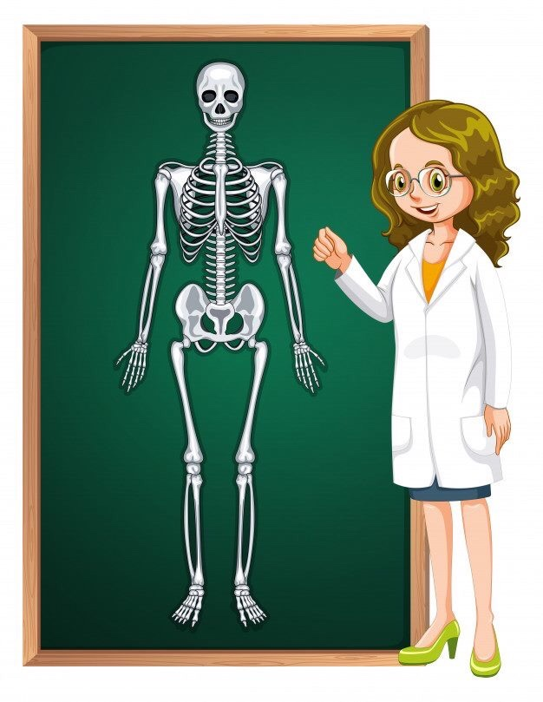
Гра «Танцюй, рухливо!»
Реквізит для гри: Весела музика
Правила гри: Головне правило – танцюй в сим тілом.
Попросіть дитину прислухатися до ритму. По черзі кажіть якійсь дитині виходити і показувати якісь рухи, а ви повторюйте.
Вірш.
Є у мене голова
І вона творить дива,
Шия голову тримає,
Повертає й нахиляє.
Є у мене дві руки-
Це мої помічники,
А непосидючі ноги
Прокладають в світ дороги.
Тулуб з’єднує частини,
Є живіт у мене й спина,
А хребет всьому основа
Ось така моя будова.
Гра «Де ж наші дітки?» (Гра проводиться з музичним супроводом, можна 2 рази) .
Де ж наші ручки (2 рази)
(діти ховають руки за спину).
Ось вони ! (2 рази) .
(діти витягають руки вперед, вертять ними і показують ).
Де ж наші ніжки (2 рази)
(Діти присідають і закривають ноги руками).
Ось вони (2 рази).
Де ж наші дітки (2 рази).
(Закривають обличчя руками ).
Ось вони ! (2 рази) .
(відкривають обличчя і посміхаються ).
Підсумок. Я запитую у дітей про що ж ми сьогодні розмовляли? Вам сподобалося? У всіх людей є безліч спільного і ми схожі один на одного.
Прощання. А зараз давайте станемо у коло і скажемо разом.. Я – кращий! Ти – кращий! І всі навколо – кращі!

3.3. МОДУЛЬ 3. Психічне «Я» як складова «образу Я»

Заняття 11
Тема: «Емоційність»
Мета: закріплювати знання про емоції, настрій, створювати емоційний комфорт; формувати вміння висловлювати свої почуття; учити цінувати друзів; розвивати творчу уяву.
Обладнання: записи музичних творів, паперові пелюсточки, кружечок з отворами, олівці.
Перебіг заняття:
Вітання
Мета: створювати психоемоційний комфорт.
Діти стоять у колі, торкаючись долоньками одне одного. Лагідно промовляють: «Вітаю» та бажають одне одному вдачі.
Бесіда «Що таке настрій?»
Мета: закріпити знання про емоції; формувати вміння висловлювати свої почуття.
Психолог запитує у дітей:
1. Що таке настрій?
2. Як можна зрозуміти настрій іншої людини?
3. Як поводиться сумна людина?
4. Як поводиться весела людина?
5. На що схожий твій настрій? (Порівняти з природними явищами, предметами.)
Якщо діти не можуть дати відповіді, то їм допомагає психолог, який пояснює незрозумілі поняття, розповідає про свій сьогоднішній настрій (який є веселим, тому що психолог зустрівся з дітьми, він радий їх бачити, адже вони його друзі).
Піктограми
Мета: розвивати міміку.
Дітям пропонується розглянути піктограми із зображенням різних емоцій. Потім діти показують за допомогою міміки почуття страху, суму, радості, злості, здивування. Психолог пояснює, що почуття, які були передані, називаються «емоціями».

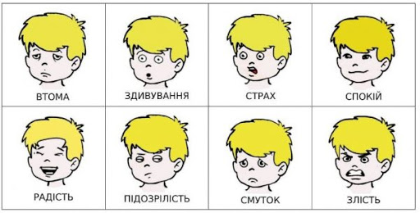
Гра «Назви настрій музики»
Мета: розвивати творчу уяву.
Дітям пропонується послухати записи музичних творів та назвати, який настрій у музики, що хотіла розповісти дітям музика. Слухати необхідно лежачи або сидячи із заплющеними очима. (Мелодії: Л. Бетховен «Місячна соната» – сум, спокій; Брамс «Колискова» – спокій; Ф. Шопен «Мазурка» – радість; І. Штраус «Вальси» – радість, піднесений настрій.)
Малюнок «Квітка настрою»
Мета: розвивати вміння висловлювати свої почуття. Психолог пояснює дітям, що кожен настрій має свій колір, наприклад, радість – це жовтий, оранжевий, червоний кольори, спокій – це зелений, сум — коричневий, чорний, темно-синій. Потім кожній дитині пропонується зафарбувати свою «пелюсточку» тим кольором, який відповідає її настрою. Після цього «пелюсточки» приєднуються до кружечка, утворюється «квітка настрою» дітей. Діти розповідають про свій настрій. Психолог повинен звернути особливу увагу на «пелюсточки», що мають темні кольори, запитати у дітей, чому в них такий настрій.
Музична вправа «Танець настрою»
Мета: розвивати вміння передавати свої почуття за допомогою рухів.
Дітям пропонується потанцювати під веселу музику.
Підсумок заняття.
Психолог нагадує дітям, що вони повинні підтримувати гарний настрій, бути привітними та уважними до своїх знайомих.
Прощання. Діти беруться за руки, легко ними похитують і з посмішкою промовляють: «Усім, усім, до побачення!»

Заняття 12
Тема: «Настрій»
Мета: закріплювати знання про емоції, настрій; формувати вміння висловлювати свої почуття, розвивати творчу уяву.
Обладнання: музичний супровід, паперові смайлики, олівці, піктограми, відео (мультфільм).
Перебіг заняття
Вітання. Стати в коло, по черзі по колу, обіймаючись говорити «Вітаю»
Бесіда: діти, який у вас зараз настрій? Чому саме такий? Який взагалі може бути настрій? У мене зараз веселий настрій, тому що я сьогодні завітала до вас, щоб погратися і дізнатися більше про вас.
Вправа «Летючий килим»
Обладнання: музичний супровід
- Діти, становіться на килим, станьте зручніше, щоб не впасти під час польоту (звучить релаксаційна музика). Уявіть, як ми летимо високо в небі, над лісами й морями, річками й горами. Ми піднімаємось все вище й вище, летимо над хмарами. Підтримуйте товаришів.
Ось ми і приземлилися.
https://www.youtube.com/watch?v=ZnZSAx0lFHg
Гра «Відгадай емоцію»
Обладнання: картинки з емоціями
Дорослий показує дітям картинки із зображенням емоцій: радість, сум, подив, злість, страх, сором.
Вправа «Емоційні посмішки»
Мета: розвиток уваги, спостережливості, здібності визначати емоції за схематичним зображенням.
Обладнання: музичний супровід, паперові смайлики.
Хід.
- Діти, а що це? (смайлики). Ці смайлики незвичайні, а чарівні
У кожного різний настрій своя емоція.
- Як бачимо в світі емоцій живуть різні почуття. Смайлики кажуть, що в їхній Країні сталося лихо – порушилася гармонія і їй не вистачає яскравості. Давайте допоможемо смайликами і розфарбуємо їх різними кольорами.
А зараз, для закріплення нашого заняття і щоб ваший настрій став ще кращим подивимося мультфільм. Згодні?
Підсумки:
Ну що діти вам сподобалося наше заняття? Про що ми сьогодні розмовляли? Який у вас зараз настрій? У мене також дуже гарний настрій.
Прощання:
Давайте станемо в коло і скажемо
«Усім, усім – до побачення!»
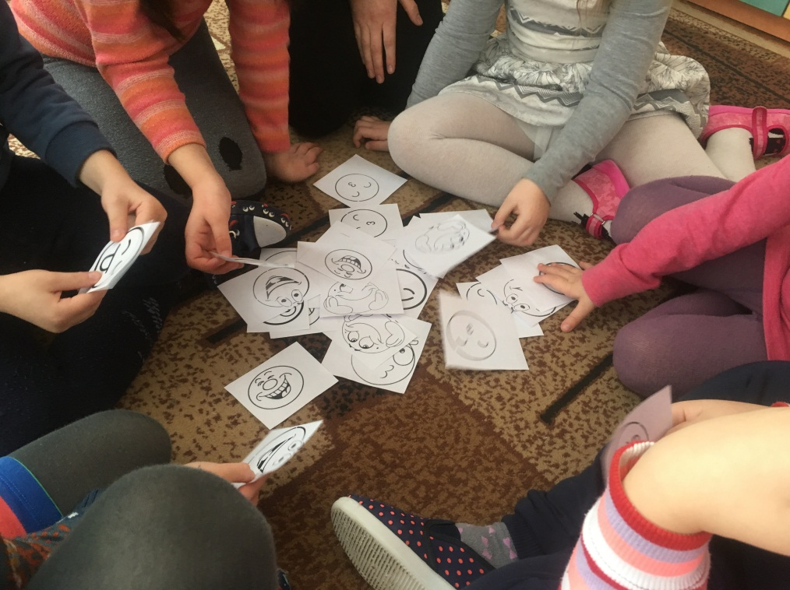

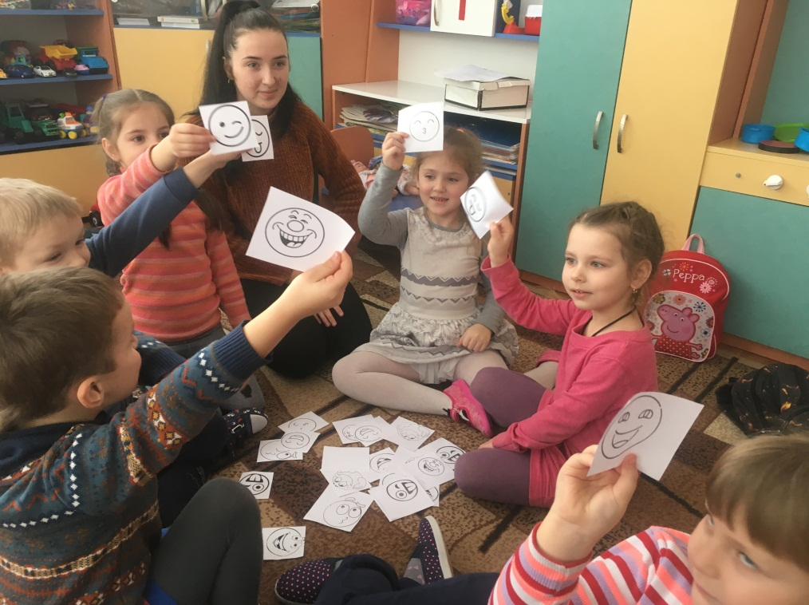

Заняття 13
Тема: «Розум»
Мета: розвивати у дітей зорову та слухову пам'ять, увагу, логічне та абстрактне мислення; продовжувати вчити спілкуватись невербально; виховувати повагу одне до одного, взаєморозуміння.
Обладнання: геометричні фігури.
Перебіг заняття:
Вітання
Мета: створювати емоційний комфорт.
Діти стоять у колі і з посмішкою промовляють: «Усім, усім доброго ранку».
Гра «Маленькі кухарі»
Мета: розвивати пам'ять, логічне мислення.
Психолог називає страву, а діти – компоненти, з яких складається страва. Наприклад, борщ – морква, буряк, картопля, капуста, цибуля тощо.
Бесіда про розум
Мета: закріплювати знання дітей про значення розуму.
Психолог запитує у дітей:
1. Яких людей називають розумними?
2. Чи легко ці люди виконують завдання?
3. Чи потрібно дітям ходити до дитячого садка та до школи? Навіщо?!
4. Для чого необхідно навчатись? Психолог доповнює відповіді дітей, пояснює значення розуму для дитини та дорослої людини.
Гра «Частини тіла»
Мета: розвивати увагу, саморегуляцію, зорову пам'ять.
За командою діти повинні схопитися за ту частину яку промовляє психолог. Психолог виконує дії разом із дітьми, заплутуючи їх, неправильно виконуючи рухи. Діти не повинні звертати на нього увагу, а правильно виконувати команди.
Гра «Яка фігура?»
Мета: розвивати абстрактне мислення та невербальне спілкування.
Кожна дитина отримує геометричну фігуру, яку ніхто не бачить. Вона повинна за допомогою жестів показати цю фігуру, решта повинні її відгадати. Після цього можна попросити дітей показати за допомогою міміки та жестів предмети, які схожі на цю фігуру.

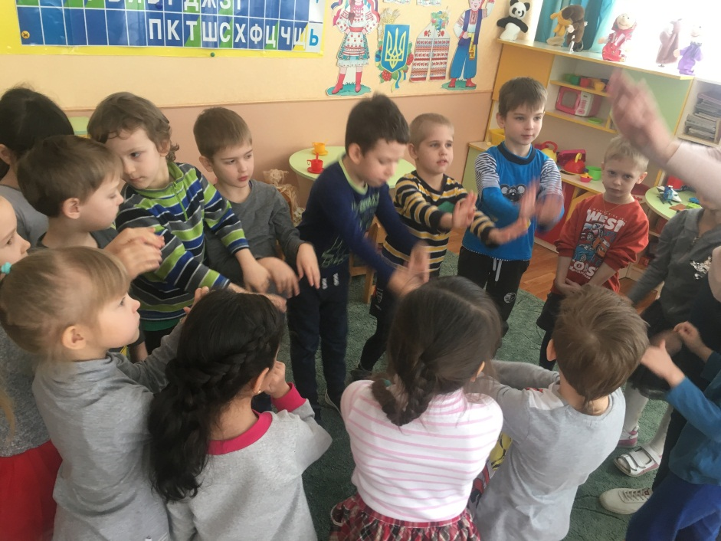

Гра «І добре, і погано»
Мета: розвивати логічне мислення.
Психолог пропонує дітям назвати негативні та позитивні моменти таких явищ: дощ, сніг, сонце, вітер.
Гра «Запам’ятай своє місце»
Мета: гра вчить дітей не штовхатися, поважати одне одного.
Діти стоять в колі один за одним. Кожен повинен запам’ятати своє місце. Під музику всі розбігаються, а з її закінченням повертаються на свої місця.
Підсумок заняття
Психолог запитує дітей, чи подобається їм бути розумними, як вони почуваються, коли розв'язують складні завдання. Потрібно наголосити, що в народі завжди цінували та цінують розумних людей; побажати дітям завжди бути розумними.
Прощання
Діти беруться за руки, легко ними похитують і з посмішкою промовляють: «Усім, усім – до побачення!»

Заняття 14
Тема: «Пам’ять та логіка»
Мета: розвивати у дітей зорову та слухову пам'ять, увагу, логічне та абстрактне мислення; продовжувати вчити спілкуватись невербально; виховувати повагу одне до одного, взаєморозуміння.
Обладнання: м'яч, геометричні фігури.
Перебіг заняття:
Вітання
Мета: створювати емоційний комфорт.
Діти стоять у колі, торкаються по черзі плеча сусідів та промовляють із посмішкою: «Вітаю».
Бесіда про розум
Мета: закріплювати знання дітей про значення розуму.
Психолог запитує у дітей:
1. Яких людей називають розумними?
2. Чи легко ці люди виконують завдання?
3. Чи потрібно дітям ходити до дитячого садка та до школи? Навіщо?!
4. Для чого необхідно навчатись? Психолог доповнює відповіді дітей, пояснює значення розуму для дитини та дорослої людини.
Гра «Квітка, дерево, фрукт»
Мета: розвивати пам'ять; учити класифікувати предмети.
Діти стоять півколом. Психолог кидає м'яч дитині та промовляє: «Квітка», дитина повинна швидко назвати квітку, яку вона знає а іншій дитині говорить: «Дерево», дитина повинна швидко назвати дерево тощо. Можна замість «квітка, дерево, фрукт» пропонувати дітям інші групи предметів «риба, птах, тварина» тощо.
Гра «Вухо – ніс»
Мета: розвивати увагу, саморегуляцію, зорову пам'ять.
За командою «Вухо!» діти повинні схопитися за вухо, за командою «Ніс» – за ніс. Психолог виконує дії разом із дітьми, заплутуючи їх, неправильно виконуючи рухи. Діти не повинні звертати на нього увагу, а правильно виконувати команди.
Гра «Один, два, три – замри»
Мета гри. Розвиток довільних рухів.
Процедура гри. Грає весела і рухлива музика. Діти стрибають і вільно рухаються в такт музиці. Раптово музика обривається, діти завмирають у тих позах, у яких їх застала музична перерва. Потім через 1-1,5 хвилини музика знову звучить і продовжується гра.
Гра «І добре, і погано»
Мета: розвивати логічне мислення.
Психолог пропонує дітям назвати негативні та позитивні моменти таких явищ: дощ, сніг, сонце, вітер.
Підсумок заняття
Психолог запитує дітей, чи подобається їм бути розумними, як вони почуваються, коли розв'язують складні завдання. Потрібно наголосити, що в народі завжди цінували та цінують розумних людей; побажати дітям завжди бути розумними.
Прощання
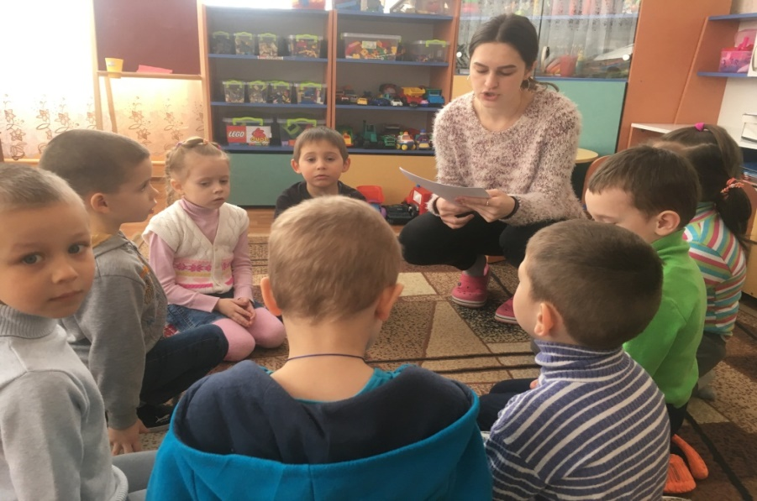Діти беруться за руки, легко ними похитують і з посмішкою промовляють: «Усім, усім, до побачення!»

Заняття 15
Тема: «Мої емоції»
Мета: закріпити знання дітей про емоції, емоційний стан; розвивати емоційну сферу, кінестетичну чутливість, творчу уяву, уміння; фантазувати, розмірковувати, самостійно робити висновки, розвивати комунікативні якості, почуття взаємодопомоги; знизити тривожність, агресивність, ознайомити дітей із способами позбавлення від страху.
Перебіг заняття
Вітання: Добрий день, мої малята! Дуже рада Вас вітати!
- Я Вам в очі подивлюсь і привітно посміхнусь,
- І до ваших долоньок доторкнусь…
(Вітаюсь по черзі з кожною дитиною поглядом, посмішкою, торкаючись своїми руками долоньок дітей)
- Діти, давайте пригадаємо яким буває настрій? (Показую дітям піктограми емоцій – веселий, сумний, злий настрій).
- А який настрій сьогодні у вас? (відповіді дітей). А чи потрібно боротися з поганим настроєм? А як це можна зробити? (Всім разом, тому що разом веселіше, а одному важко.)
Як можна об’єднатися? (Взятися за руки, встати поруч.)
Гра «Відгадай емоцію»
Показую дітям картинки із зображенням емоцій: радість, сум, подив, злість, страх, сором, цікавість.
-А ви знали, що ваш настрій відбивається на поведінці, вчинках, діях, розмові, ставленні до оточуючих. Якщо настрій гарний, вам хочеться спілкуватися з друзями, допомагати іншим і навпаки.
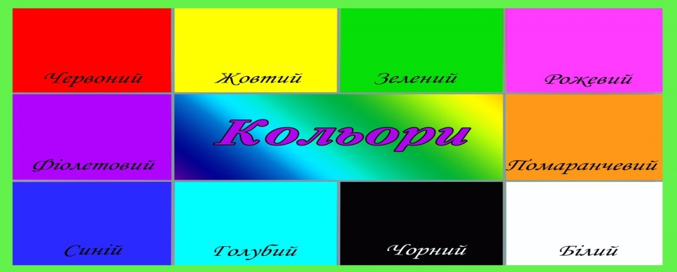 Діти сьогодні я відкрию вам такий секрет. Виявляється, кожен настрій має свій колір. (Показую зображення кольорів)

Вправа «Зобрази на обличчі»
Дітям пропонується відобразити на обличчі зміст речення: «холодний вітер», «похмурі хмари», «сонячний день», «чудова веселка», «блиснула блискавка», «спілий кавун», «зелене яблуко», «гіркий перець».
Гра «Чарівний мішечок»
Перед грою потрібно обговорити з дитиною який у неї настрій, що вона відчуває, може ображена на когось.
(У мішечку знаходяться різні емоції , дитина діставши певне зображення повинна відтворити її).

Пропонуємо переглянути мультфільм
https://www.youtube.com/watch?v=VCMLB2e-Uds
Чи сподобався вам мультфільм? А про що йшлася мова?
Підсумок
Отже, Дітки про що ми з вами сьогодні говорили? Чи сподобалось вам заняття? Наше заняття закінчилось. «Усім, усім, до побачення!»

3.4. МОДУЛЬ 4. Соціальне «Я» дошкільника

Заняття 16
Тема: «Спілкування»
Мета: продовжувати вчити дітей розуміти мову жестів та міміки; розвивати уяву; виховувати доброзичливе ставлення до інших.
Обладнання: картинки з емоціями.
Перебіг заняття:
Вітання
Мета: розвивати почуття єдності.
Діти стоять у колі, повертаючись один до одного вітаються носиками, тобто торкаючись один одного.
Бесіда про спілкування
Чи потрібно воно людям?
Як треба спілкувалися з дорослими, а як з однолітками? Чи відрізняеться вдома і в садочку?
Гра «Лагідне слово»
Мета: виховувати доброзичливість до інших.
Діти стоять у колі. Одна дитина говорить іншій щось приємне. Вона починає кликати іншу дитину, лагідно називаючи її ім'я та говорячи їй щось приємне. Потім інша і так доки коло не закінчиться.
Гра «Зобразіть емоцію»
Мета: закріплювати знання та вміння користуватися мімікою та жестами.
Кожна дитина отримує предметну картинку, яку вона повинна без слів, за допомогою міміки та жестів показати решті дітей, а ті, у свою чергу, повинні її відгадати та назвати.
Приказки
Психолог зачитує приказки та пояснює дітям значення:
Дружні сороки і орла заклюють.
Біля сухого дерева й сире горить.
Семеро одного не ждуть.
Удвох, кажуть люди, легше плакати неначе.
Одна бджола меду не наносить.
Вправи на дихання
Мета: розслабитися; розвивати уяву.
«Повітряні кульки»
Діти уявляють себе «повітряними кульками», спочатку їх «надувають» зробити повільно вдих, потім «здувають повільно видихають повітря, промовляючи звук [с].

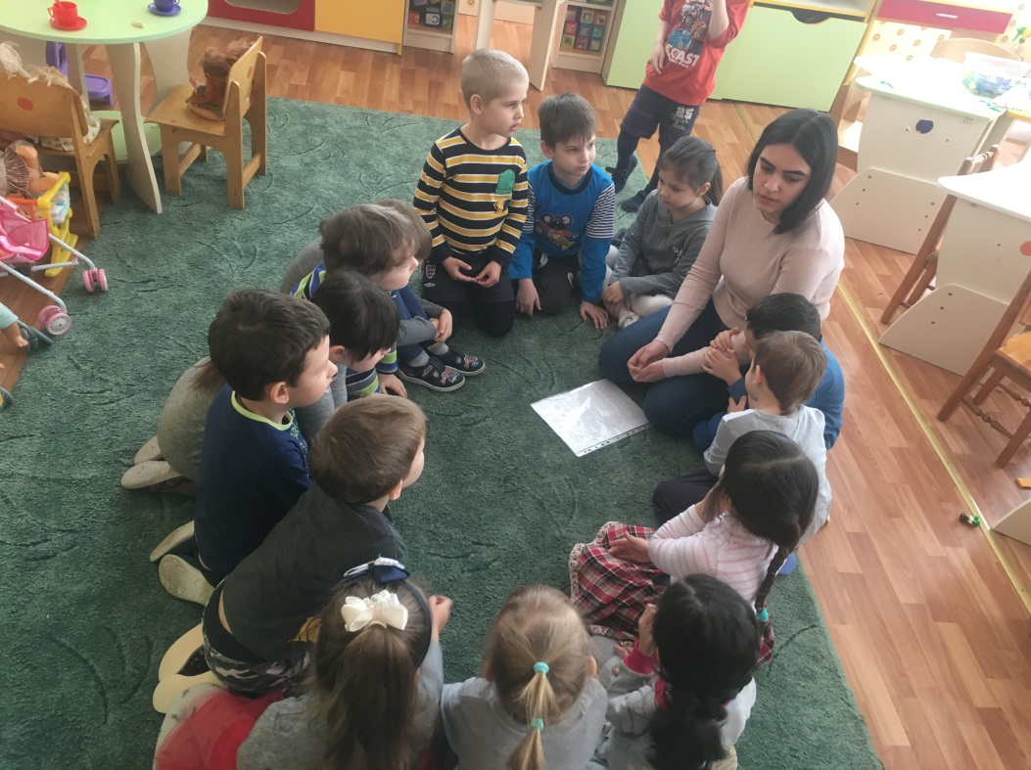

Гра «Морські хвилі»
Діти тримають зчеплені руки перед собою, уявляють, що їхні руки – це «хвилі на морі». На «морі» тихо, спокійно – рухають руками повільно, ніби «хвильки», промовляючи звук [ш]. Потім поминається «шторм» – діти здійснюють швидкі рухи, «хвилі» піднімаються над головою, голосно промовляючи звук [ш]. Потім знову «вийшло сонечко» і «море заспокоїлося».
Гра «Багатоніжка»
Всі діти стають один за одним у колону, беруть один одного за пояс після сідають навприсядки та рухаються вперед по коло. Головна задача не впасти.

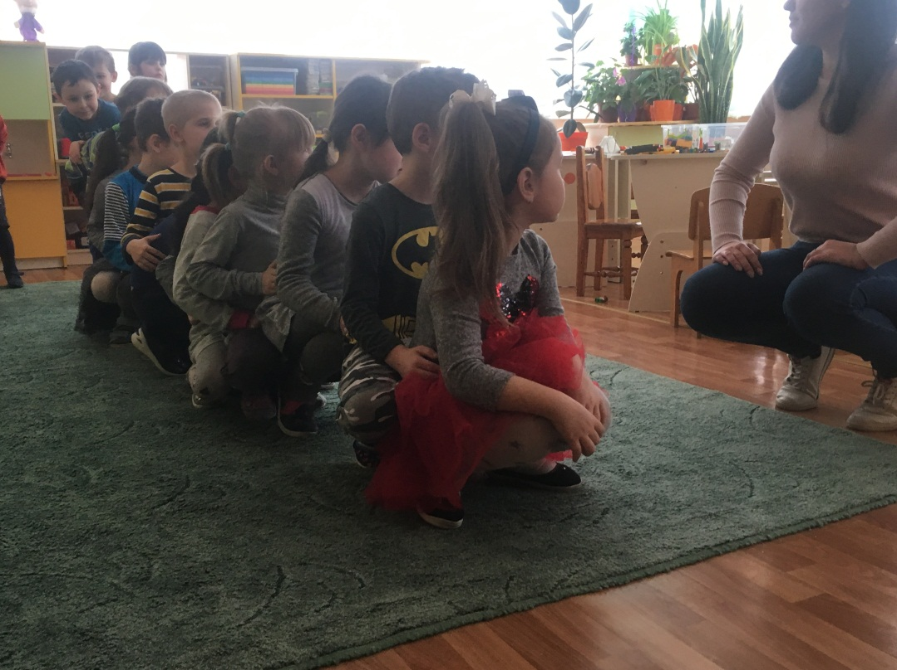
Підсумок заняття
Психолог запитує дітей, що їм допомагає спілкуватись одне з одним. Пригадує разом із дітьми, що крім мовлення, у розмові стають у пригоді обличчя, що відображає різні почуття, руки, що своїми рухами допомагають «розмовляти», краще пояснити слова.
Прощання
Діти беруться за руки, легко ними похитують і з посмішкою промовляють: «Усім, усім, до побачення!»

Заняття 17
Тема: «Мій садочок»
Мета: продовжувати вчити дітей користуватись вербальним та невербальним способом спілкування, спільно гратись, поважаючи одне одного; виховувати доброзичливе ставлення до інших, повагу до працівників дитячого садка.
Обладнання: аркуші паперу, олівці, фломастери.
Перебіг заняття:
Вітання
Мета: виховувати почуття єдності.
Діти стоять у колі, тримаючись за руки. Разом уклоняються, з посмішкою промовляють: «Вітаю».

Гра «Покажи»
Мета: розвивати вербальне та невербальне спілкування.
Кожна дитина повинна показати якесь приміщення у дитячому садку, решта – відгадати його. Показувати необхідно за допомогою жестів, рухів, міміки (розмір приміщення; що міститься в ньому, що в ньому роблять діти). Наприклад, фізкультурна залпі велика, в ній є м'ячі, обручі, діти виконують із ними різні вправи, граються, бігають.
Потім дитина повинна розповісти, що вона зображувала.
Бесіда про дитячий садок, повторення правил поведінки у дитячому садку
Мета: закріплювати знання про дитячий садок та правила поведінки в ньому.
Психолог запитує дітей, як називається дитячий садок, їх група» чи подобається їм у дитячому садку, хто доглядає, піклується про них у дитячому садку. Після цього психолог пропонує дітям пригадати правила поведінки у дитячому садку.
- Бути чемним. – Пробачати інших.
- Допомагати іншим. – Слухати інших.
- Бути добрим, нікого не ображати. – Поважати інших.
Сюжетно-рольова гра «Дитячий садок»
Мета: закріпити знання про дитячий садок; виховувати доброзичливість.
Психолог пропонує дітям погратись у гру, стежить за дотриманням правил гри та правильним виконанням ролей дітьми.
Малювання на тему «Мій рідний садочок»
Мета: закріпити знання про дитячий садок; виховувати повагу до працівників дитячого садка.
Психолог пропонує дітям намалювати свій дитячий садок, розповісти про нього, про своїх вихователів, друзів, настрій, з яким вони до нього йдуть.
Підсумок заняття. Психолог нагадує дітям про те, що дитячий садок – це друга домина для дітей. Тут про них дбають багато людей, щоб діти почувалися щасливими та здоровими. Ця праця дуже нелегка, тому вони шанувати працівників дитячого садка.
Прощання. Діти беруться за руки, легко ними похитують і з посмішкою пропиляють: «Усім, усім, до побачення!»
Заняття 18
Тема: «Чарівні слова зігрівають наші серця»
Мета: вчити культури спілкування (вітатися, прощатися, просити пробачення, називати гарні вчинки, говорити компліменти, розвивати уміння називати та показувати за допомогою міміки різний настрій спілкуватися з однолітками та старшими, виховувати дружелюбність, доброту, тактовність, бажання допомагати один одному.
Матеріал: кружечки синього та червоного кольору, відео

Перебіг заняття
Привітання: станемо всі у коло і зараз ми будемо по черзі тиснути один одному руку поки я буду говорити слова:
Добрий день, добрий день,
Ми вітаємось
Один одному посміхаємось!
Усміхнімось всім довкола
І тоді обов’язково
День до нас привітним буде.
Бесіда: діти, прийшовши до садочку ви, що робите перше? (вітаємося) коли хтось пригощає вас солодощами, що говорите? (дякую), а коли вам потрібна допомого, то які слова говорите? (будь ласка…). Всі ці слова є ввічливими, говорячи ці слова, до вас будуть ставитися приязно, будуть з вами дружити і допомагати!!!
Дидактична гра «В якому вчинку живе добро»
Діти визначають вчинок і піднімають картку з червоним або синім кружечком. Якщо я називаю поганий вчинок, ви піднімаєте синій кружечок, якщо добрий – то червоний.
– Допомагати другові в біді
– Когось образити
– Захистити слабкого
– Ділитись тим, що маєш
– Не слухатися старших
– Вихвалятися перед кимось
– Радіти з чужої біди
– Співчувати, якщо з кимось сталося нещастя
– Дражнитись
– Ображатись через дрібниці

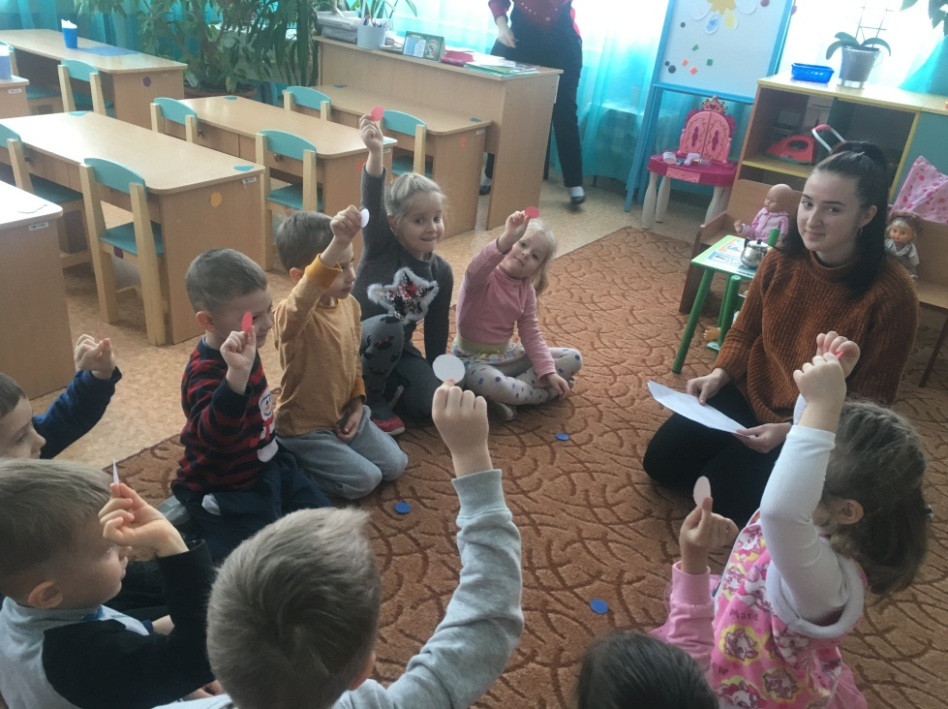

Дидактична гра «Квітка ввічливих слів»
Вам допомогли роздягтися, повісити одяг. Що треба сказати? (Дякую).
Сонечко ясне прийшло нас вітати – (Доброго ранку ми маєм сказати.)
В розмову чужу краще ти не встрявай дорослих ніколи – (Не перебивай).
Друзям говорим щодень так привітно – (Добрий день).
А головні не слова, а ключі ті, що від нашої линуть душі – (Вибач, Пробачте, Дозвольте мені).
Щоб вам із задоволенням допомогла людина, треба не забувати чарівне слово. Яке? (Будь ласка).
Людина зробила добре діло і їй потрібно їй віддячитись. Які слова ви скажете? (Дякую. Щиро дякую).
Йдемо додому, скоро не побачимось і на прощання скажем – (До побачення).
Пора за стіл не треба більше нічого, ми перед їжею скажем – (Смачного).
Які слова ви не забуваєте говорити мамі і тату, коли йдете спати? (На добраніч).
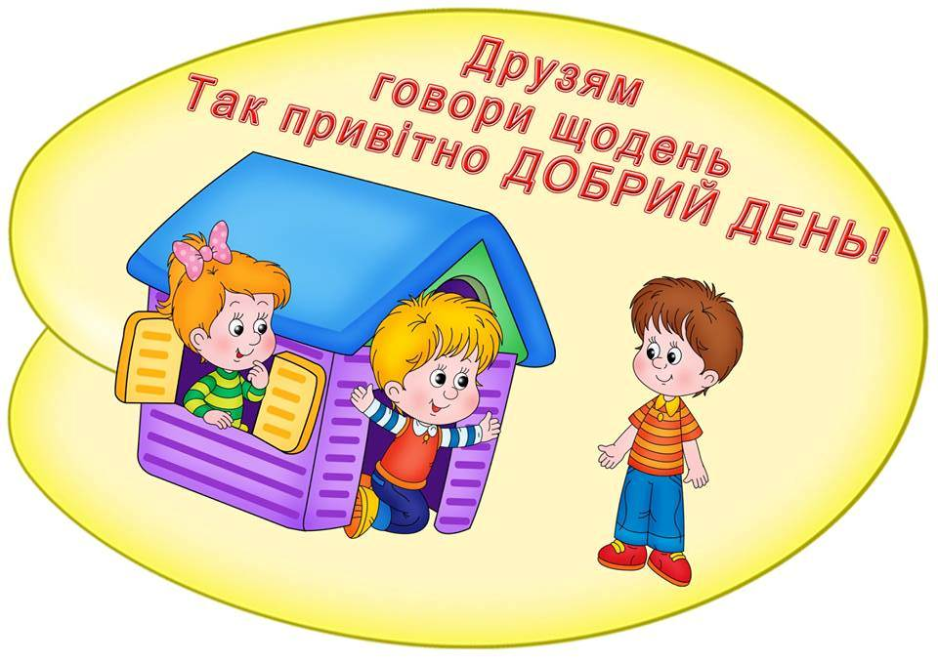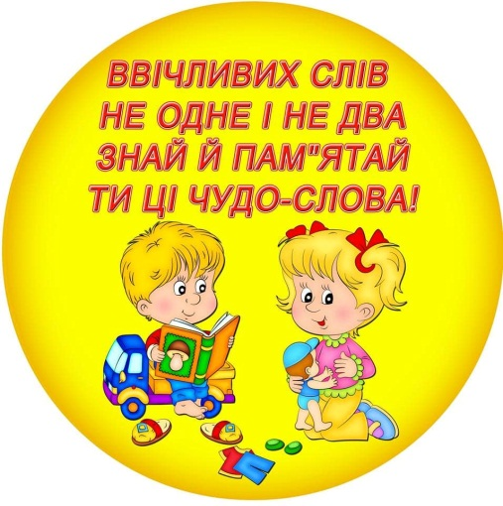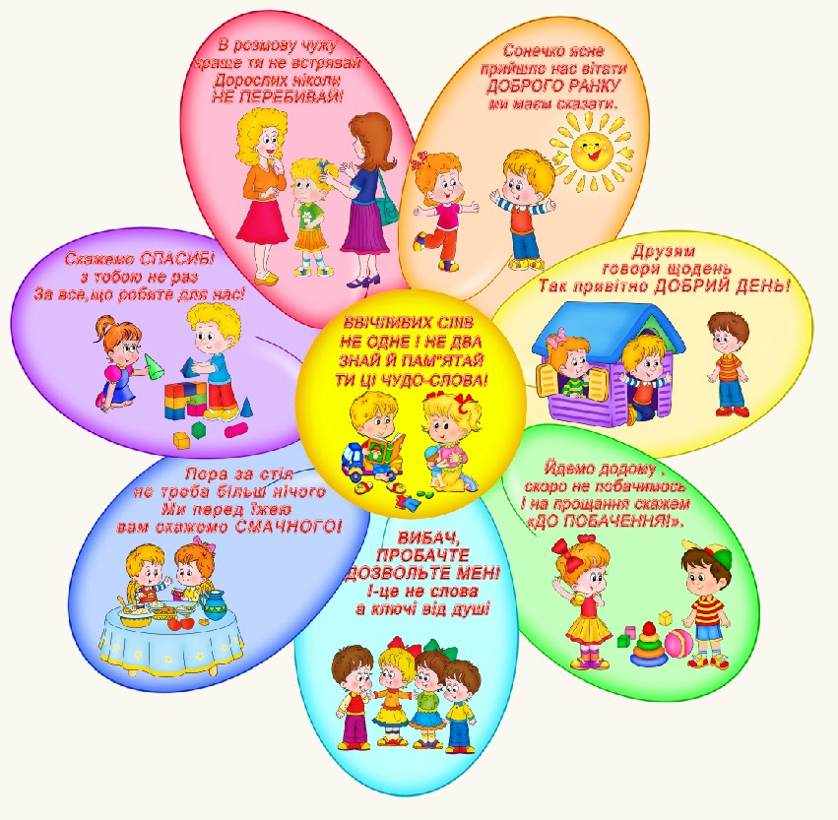
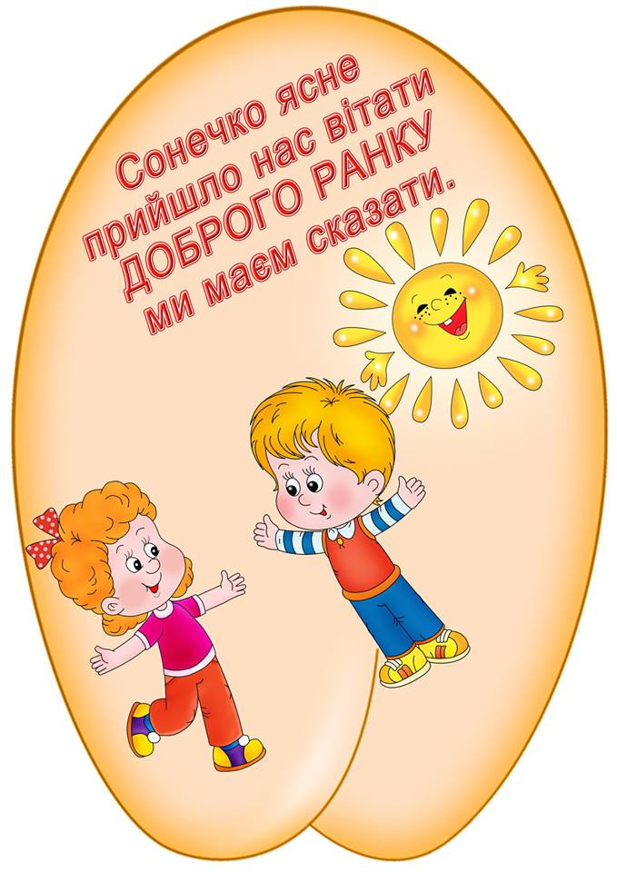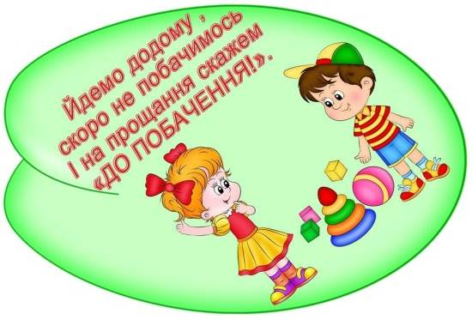

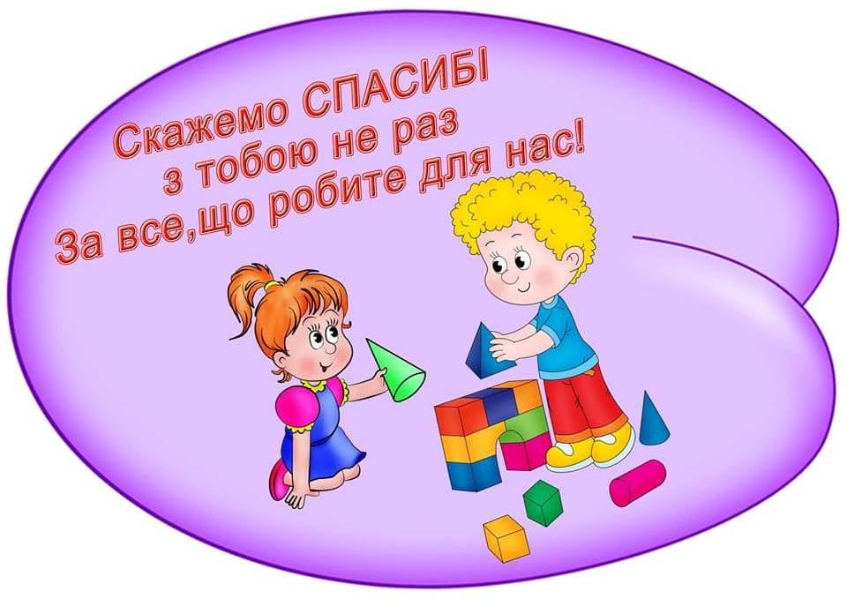

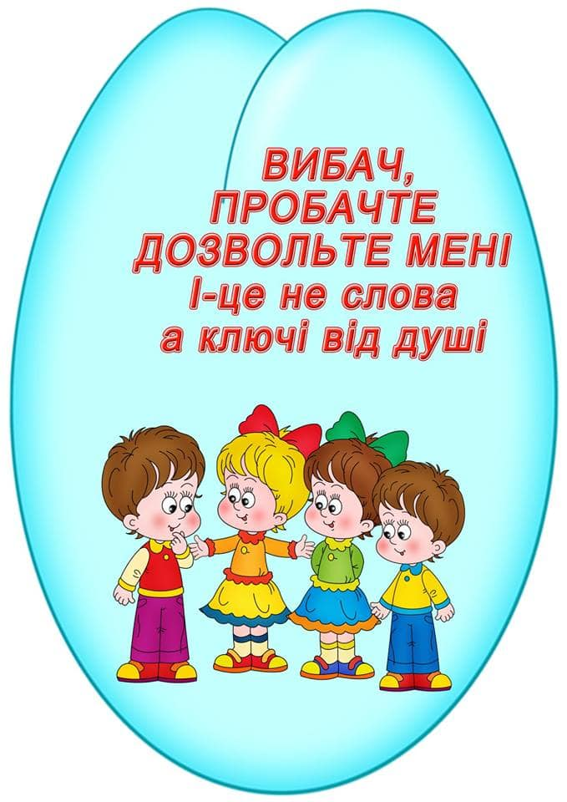

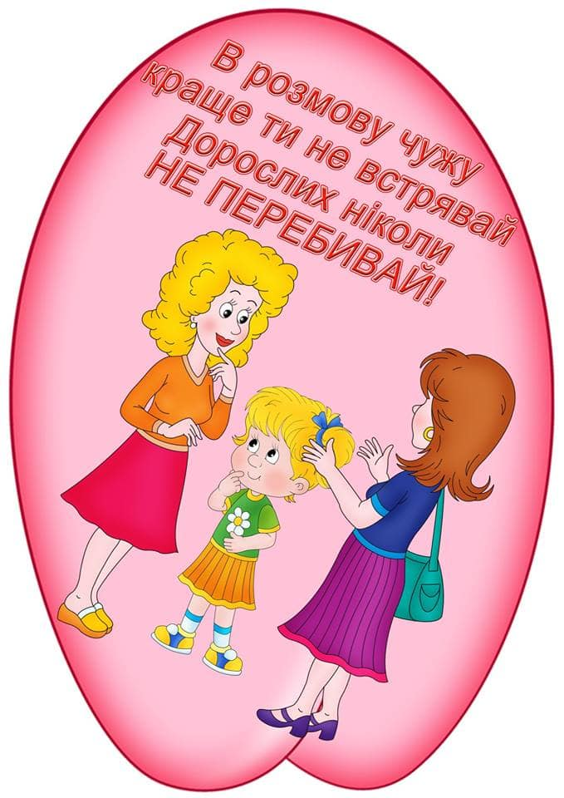

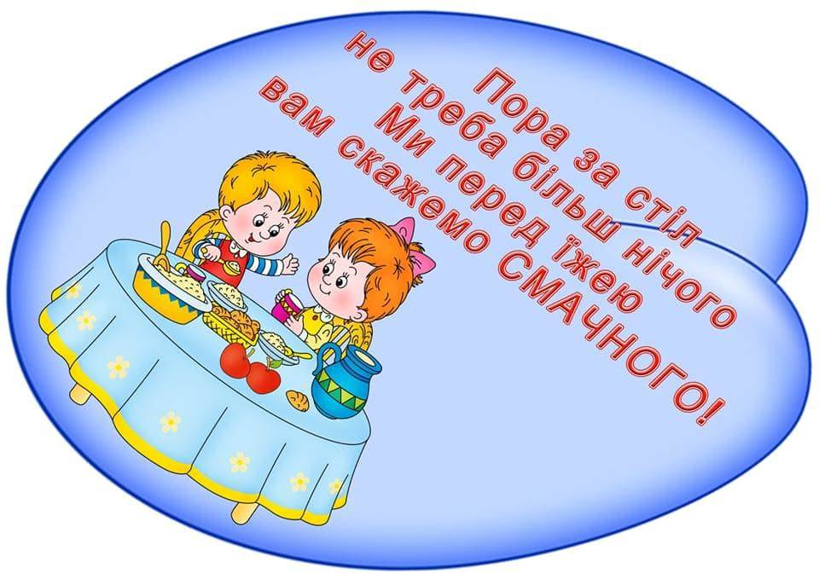
Підсумки: діти про що ми звами сьогодні розмовляли?(приємні слова, слова ввічливості), що завжди потрібно вітатися, дякувати, говорити приємні для людини слова. І на завершення ми звами зараз подивимося цікавий мультфільм!
https://www.youtube.com/watch?v=H13YKTDVa4A

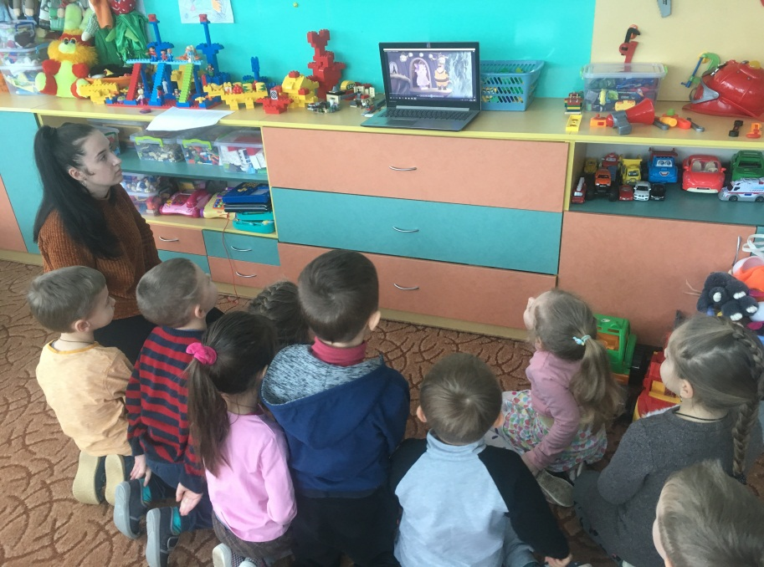

Гра «Будь уважний»
Мета: розвивати саморегуляцію.
Психолог пропонує дітям йти по колу одне за одним. Коли він плесне у долоні 1 раз, потрібно зупинитись та завмерти, як «лелеки» (стоячи на одній нозі, розвівши руки в сторони), коли плесне двічі — стрибати, як «жабки», тричі — продовжити ходьбу.
Прощання: А зараз нам пора прощатися, станьмо у коло, візьмімося за руки і промовимо гарні слова:
«Усім, усім – до побачення!!!»

Заняття 19
Тема: «Дорослі діти»
Мета: учити дітей бути стриманими, вольовими; виховувати самоповагу та повагу до інших; розвивати вміння приймати важливі рішення, саморегуляцію, логічне мислення.
Обладнання: аркуші паперу, олівці, запис музичних творів.
Перебіг заняття:
Вітання
Мета: розвивати позитивні емоції.
Треба разом привітатись: Добрий день. Добрий день.
Дружно й весело сказати: Добрий день. Добрий день.
Вправо, вліво повернутись. Добрий день. Добрий день.
Один одному всміхнутись. Добрий день. Добрий день.
Вправа «Як дорослий»
Мета: розвивати вміння приймати важливі рішення; самоповагу.
Психолог пропонує дітям уявити себе дорослими та розв’язати такі завдання:
Ти – директор зоопарку і тобі потрібно зважити слона. Як ти це робитимеш?
Який велосипед ти змайстрував би для листоноші, щоб полегшити йому роботу?
Необхідно вигадати ліжко, яке ніколи не дасть тобі проспати.
Вигадай зручну парту для першокласника.
Тобі потрібно вирушити в далеку дорогу. Що ти візьмеш з собою?
Який необхідний одяг для маленьких дітей, щоб вони не падали і не забивались?
Що б ти сказав коли запізнився на роботу?
Як би ти повів себе у ситуації коли тобі нагрубили в автобусі?
Ти захворів, але тобі необхідно йти на зустріч, що ти будеш робити?
Тобі сподобався хлопчик (дівчинка) чи наважешься з нею познайомитись?
Бесіда про дорослих людей
Мета: закріплювати знання про відповідальність, силу волі.
Діти відповідають на такі запитання:
Кого ми називаємо дорослими?
Що вміють робити дорослі?
Яким повинен бути дорослий (позитивні риси людини)?
Якщо дітям важко відповісти на запитання, психолог розповідає дітям про дорослих людей, звертаючи їх увагу на силу волі, стриманість, відповідальність, професію, розум, доброту та чуйність дорослих, яких люблять та поважають.
Гра «Радіо»
Мета: розвиток стійкого інтересу до однолітків.
Хід: Гравці діти сідають півколом так, щоб добре бачити один одного. За лічилці вибирається ведучий (для першого разу може бути вихователь), він вибирає для опису одного з тих, хто сидить і відвертається до них спиною і говорить в «мікрофон»: «Увага! Увага! Загубилася дівчинка (хлопчик) … (дає опис будь-кого з дітей). Нехай вона (він) підійде до диктора». Всі діти по опису визначають, про кого йде мова. Потім роль диктора виконує дитина, яку описували.
Дана гра допоможе встановити контакт дітей один з одним в колективі, сприятиме вмінню прислухатися до думки інших, формувати позитивне ставлення до однолітків.
Гра «Будь уважний»
Мета: розвивати саморегуляцію.
Психолог пропонує дітям йти по колу одне за одним. Коли він плесне у долоні 1 раз, потрібно зупинитись та завмерти, як «лелеки» (стоячи на одній нозі, розвівши руки в сторони), коли плесне двічі – стрибати, як «жабки», тричі — продовжити ходьбу.
Тренінг на саморегуляцію «Візьми себе в руки»
Психолог. Діти, як тільки ви відчуваєте, що вам неспокійно, ви – сердитеся, вам хочеться когось образити, потрібно охопити себе руками за плечі, сильно притискаючи руки до грудей – це поза стриманої, сильної духом людини.
Також можна зробити так: стати рівно, заплющити очі та порахувати до 10, поки не відчуєте, що ви заспокоїлись.
Психолог декілька разів разом із дітьми виконує ці тренувальні вправи.
Малювання на тему «Який я буду в майбутньому»
Мета: розвивати самоповагу, впевненість у собі.
Психолог запитує у дітей, якими вони будуть дорослими, ким вони стануть, а потім пропонує дітям намалювати себе у майбутньому. Після завершенню роботи діти розповідають про свої малюнки.
Психологові потрібне звернути свою увагу на малюнки, де діти намалювали себе маленькими, злими, не чіткими. Можливо, ці діти мають занижену самооцінку та потребують індивідуальної роботи із соціального розвитку.
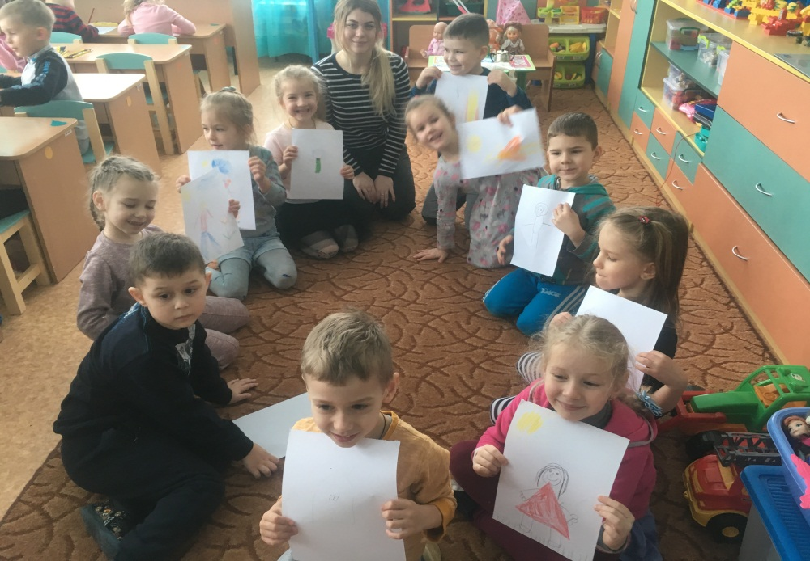

Підсумок заняття
Діти закріплюють знання про дорослих, розповідають, яким повинен бути дорослий, щоб його поважали та любили.
Прощання
Діти беруться за руки, легко ними похитують і з посмішкою промовляють: «Усім, усім, до побачення!»

Заняття 20
Тема: «Хай завжди буде дружба»
Мета: Уточнити поняття дітей про дружбу та дружні стосунки, формувати атмосферу доброзичливості та взаєморозуміння. Розвивати мовлення та вміння активно висловлювати свою думку, аргументувати її, прислухатися до висловлювань своїх товаришів, вступати в обговорення. Заохочувати дітей до імпровізації на задану тему, використовуючи виразні засоби для створення образу (рухи, міміка, жести).
Перебіг заняття
Рада всіх я вас вітати
І заняття розпочати.
Попрацюємо старанно,
Щоб почули ми вкінці –
Що у нашій дружній групі
Діти – просто молодці!
Виховатеть: Малята, давайте розпочнемо наше заняття словами привітання:
Ось зібралися ми в круг,
Я твій друг,
І ти мій друг.
Міцно за руки візьмемось
Й один одному всміхнемось.
Вправа «Тиша»
А зараз до нас наближається тиша. Послухайте. Стало тихо-тихо. Вже зовсім тихо, нічого не чути. Чуєте, яка тиша?
- А чи можна почути самого себе? (Пропонує прикласти праву руку до грудей та почути, як б'ється серце)
- А що відчуває ваше сердечко, коли зустрічає друзів? Чи радісно вам?
А кого можна назвати другом?
- А у вас є друзі? Які вони?
А які риси характеру повинні мати друзі?
Відповіді дітей (Друг повинен бути добрий, вірний. Друг завжди приходить на допомогу. Друг ніколи не залишить в біді.
Оповідання про дружбу
Жили два горобця: Чік і Чірик. Одного разу Чіку прийшла посилка від бабусі. Цілий ящик пшона.
Але Чік про це ані слова не сказав своєму приятелеві.
«Якщо я пшоно роздаватиму, то мені нічого не залишиться», – подумав він. Так і склював всі зернятка сам. А коли ящик викидав, то кілька зерняток все ж випало на землю.
Знайшов ці зернятка Чірик, зібрав в пакетик акуратно і полетів до свого приятеля Чіка.
– Здрастуй, Чіку! Я сьогодні знайшов десять зерняток пшона. Давай їх поділимо порівну і склюємо.
– Не треба… Навіщо?.. – став відмахуватися крильцями Чік. – Ти знайшов – ти й їж!
– Але ж ми з тобою друзі, – сказав Чірик. – А друзі всі повинні ділитися. Хіба ж не так?
– Ти, мабуть, правий, – відповів Чік.
Йому стало дуже соромно. Адже він сам склював цілий ящик пшона і не поділився з другом, не дав йому жодної зернини. А зараз відмовитися від подарунка приятеля – це означає образити його. Взяв Чік п’ять зерняток і сказав:
– Спасибі тобі, Чірик! І за зернятка, і за урок… дружби…
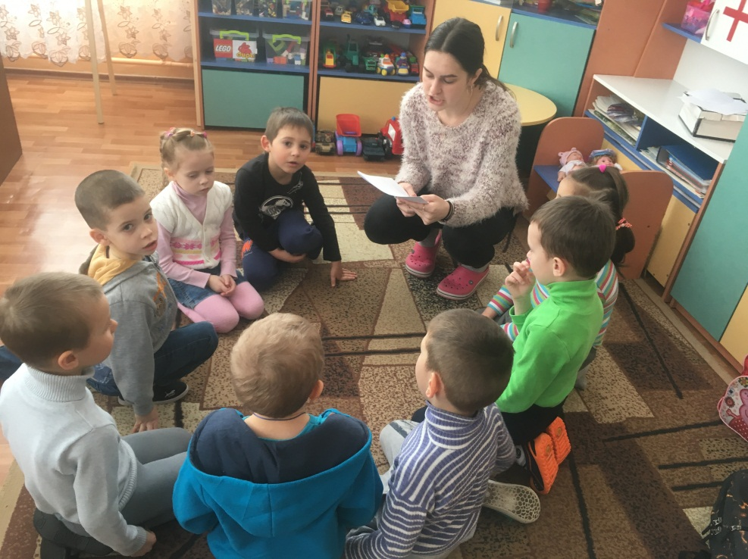

Гра «Зобразіть предмет»
Мета: закріплювати знання та вміння користуватися мімікою та жестами.
Кожна дитина отримує предметну картинку, яку вона повинна без слів, за допомогою міміки та жестів показати решті дітей, а ті, у свою чергу, повинні її відгадати та назвати.
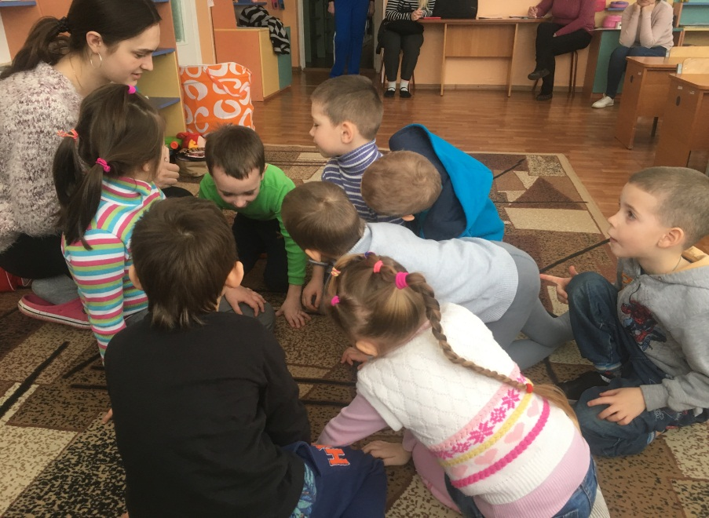

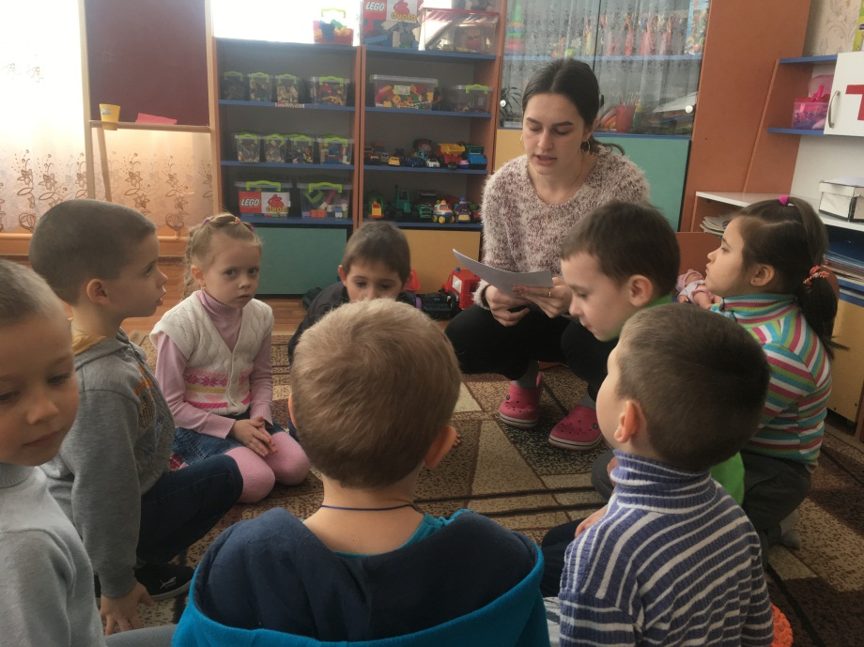

Пропонуємо переглянути мультфільм про дружбу «Лунтик»
Гра «Закінчи речення»
- Краще гратися не самому, а (всі разом)
- Щасливий той, хто має (багато друзів)
- Того з ким дружиш, не можна (ображати)
- Справжні друзі завжди одне одному (допомагають)
- Якщо ти провинився, попроси в друга (вибачення)
- Дітки в нашій групі хороші й (дружні)
- Я люблю з друзями грати в (футбол…)
Отже, мати друзів це добре. А чи бувають такі випадки, коли багато друзів – це погано?
Підсумок
Діти, чи сподобалось вам наше заняття?
Що найбільше сподобалось, запам’яталось?
А ще в мене є для вас подарунок, але його не можна побачити, торкнутись рукою, з'їсти? Знаєте, що це? Це похвала!
Пропоную похвалити один одного, вимовити разом: Ми молодці!

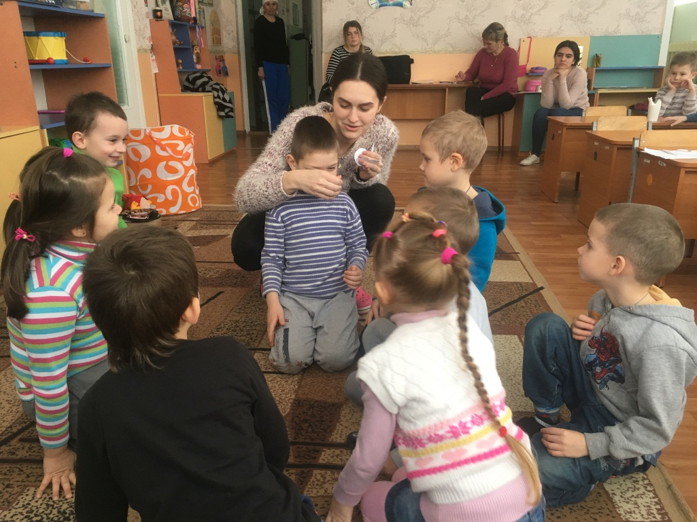

3.5. МОДУЛЬ 5.
Духовне «Я» в структурі образу «Я» дошкільника

Заняття 21
Тема: «Мій друг»
Мета: продовжувати вчити дітей розуміти такі поняття як «друг», «дружити»; прищеплювати доброзичливе ставлення; учити уважно ставитись одне до одного; виховувати чуйність.
Обладнання: м'ячик.
Перебіг заняття:
Вітання
Ціль: створювати емоційний комфорт. Діти стоять у колі, потискають руки один одному та промовляють із посмішкою: «Вітаю».
Етична бесіда «Кого ми називаємо другом?»
1. Хто такий друг?
2. Хто є твоїм другом?
3. А ти – справжній друг?
Разом із дітьми закріплюємо знання про риси справжнього друга
• добрий, вірний, ніколи не образить;
• не залишить у біді, прийде на допомогу;
• завжди вислухає, підтримає.
Гра «Подаруй подарунок другові»
Мета: виховувати доброзичливість.
Діти передають одне одному м'ячик і називають подарунки, які б вони хотіли б подарувати одне одному.
Гра «Опиши друга»
Мета: виховувати доброзичливість, уважність одне до одного.
Діти об'єднуються у пари, уважно розглядають одне одного, потім розвертаються та спинами торкаються одне одного. Психолог запитує у дітей-партнерів про зовнішній вигляд, колір очей, волосся, одягу. Опис порівнюється з оригіналом і робиться висновок про те, наскільки діти уважні одне до одного.
Показ мультфільму про дружбу
Обговорення змісту мультфільма, які риси у головних героїв?
Вам сподобався мультфільм?
Друзі мають бути у всіх, адже друзі завжди підтримають.
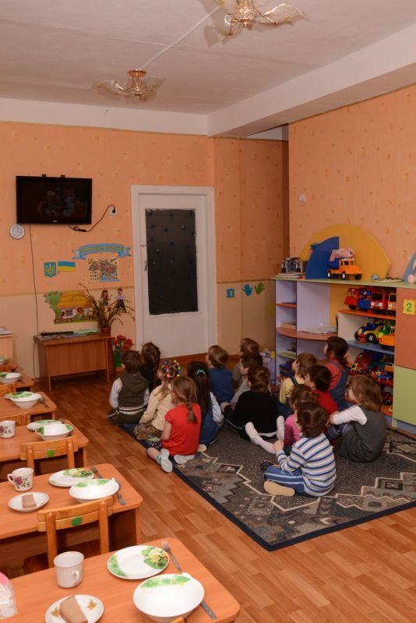

Фізкультхвилинка.
Раз – два всі вставайте
Три – чотири присідайте
П'ять – шість повернись
Сім – вісім посміхнись
Дев'ять – десять не лови гав
Своє місце займай.

Підсумок заняття
Повторення рис справжнього друга, про які діти та психолог розповідали на занятті.
Прощання
Діти беруться за руки і з посмішкою промовляють:
«Усім, усім, до побачення!»

Заняття 22
Тема: «Бережемо дружбу»
Мета: продовжувати закріплювати знання про дружбу, поведінку справжнього друга; виховувати довіру та повагу одне до одного; вчити цінувати дружні стосунки.
Обладнання: аркуші паперу, фломастери, олівці.
Перебіг заняття:
Вітання
Мета: створювати психологічний комфорт.
Діти стоять у колі, вітаються зі своїми сусідами, потім вітаються до сонечка (високо піднімаючи над головою руки, стаючи на носочки), після цього вітаються до землі (присідають, гладять килимок).
Вправа «Катруся — справжній друг, тому що...»
Мета: закріпити знання про дружбу, справжнього друга.
Діти стоять у колі, у центр кола виходить одна дитина, їй необхідно запросити у коло свого друга і закінчити речення. «Мій друг – справжній друг, тому що... ». Далі в коло запрошується інша дитина і так далі. Психолог стежить, щоб у колі побували всі діти.
Гра «Сліпий і поводир»
Мета: виховувати почуття довіри.
Діти об'єднуються у пари, одна дитина – «поводир», друга – сліпий». Кожен «поводир» повинен провести «сліпого» (в якого заплющені очі) через різні перешкоди, що створені заздалегідь (меблі,іграшки на підлозі). «Поводир» має провести його таким чином, щоб сліпий не спіткнувся, не впав, не забився.
Бесіда про дружбу. Читання вірша А. Костецького «Справжні подруги»
Мета: закріплювати знання дітей про. справжню дружбу. Психолог запитує дітей:
1. Чи мають діти справжніх друзів?
2. Чому вони з ними дружать?
3. Можна самих дітей назвати справжніми друзями?
Психолог пропонує послухати вірш та відповісти, чи можна нашити справжніми подругами дівчаток, про яких написано вірш.

СПРАВЖНІ ПОДРУГИ
Дівчинка Людмила
Вранці мамі заявила:
— Все! В садочок я не йду!
Я не стерплю цю біду.
Щастя скінчено моє!
Адже в Рити джинси є.
І тепер зі мною Рита
Відмовляється дружити.
Мамо! Дружбу виручай,
Джинси і мені купляй!
— Ви ж були найкращі друзі?
А ви що скажете мені:
Це справжні подруги чи ні?

Відповіді дітей.
Психолог запитує, чому діти так вважають.
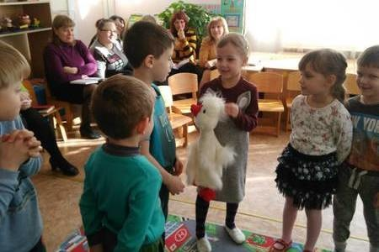
Малювання «Мій друг»
Мета: виховувати повагу одне до одного.
Дітям пропонується намалювати свого друга, а потім подарувати йому малюнок.
Вивчення мирилочки
Мета: виховувати повагу та доброзичливість.
Психолог запитує у дітей, чи буває так, що діти сваряться, ображаються одне на одного. Якщо таке трапляється, необхідно зробити крок назустріч та помиритися зі своїм другом. А в цьому, допоможе мирилочка.
Мир, миром,
Пироги з сиром,
Варенички в маслі,
Ми дружечки красні,
Поцілуймося!
Обіймемося!
Як млинці завернемося!
Підсумок заняття
Повторення рис справжнього друга та мирилочки. Психолог наголошує дітям на тому, що справжню дружбу слід цінувати та берегти.
Прощання
Діти утворюють стовпчик зі своїх кулачків (по одному кулачку) і з посмішкою промовляють: «Усім, усім, до побачення!»

Заняття 23
Тема: «Добре слово зігріє душу»
Мета: формувати моральну позицію дитини, ціннісні орієнтири, інтереси та потреби, виховувати позитивні почуття до рідних, повагу до старших. Сприяти розвиткові дружніх взаємин між дітьми, проявів турботи, набуттю дітьми досвіду, позитивного спілкування, вміння диференціювати емоції. дружби, шанобливого ставлення до людей.
Обладнання: відео
Перебіг заняття
Привітання:
Добрий ранок
В добрий час.
Ми Вас раді тут вітать.
Наберем в долоні сміху
І розсипем всім на втіху.
Нашорошим швидше вуха –
Щоб могли усе – все слухать.
Ми потремо оченята –
Щоб могли спостерігати.
(Діти виконують рухи згідно тексту)
Бесіда: Хто мені скаже, хто такий друг? З ким ви дружите? Друг це той котрий не залишить у біді, прийде на допомогу, завжди вислухає, підтримає. Він є добрим, вірним і ніколи не образить.
Гра «Утвори нове слово».
- Я буду називати словосполучення, а ви утворювати нові слова.
Наприклад: Будинок з каменю – кам'яний.
• Склянка із скла – (скляний).
• Кораблик з паперу – (паперовий).
• Лавка і дерева – (дерев'яна).
• М'яч з гуми – (гумовий).
• Кораблик з картону – (картонний).
• Чашка з порцеляни – (порцеляновий).
• Шарф з вовни – (вовняний).
• Ключ з металу – металевий).
• Лялька з пластмаси – (пластмасова).
• Паркан з цегли – (цегляний).
• Подушка з пуху – (пухова).

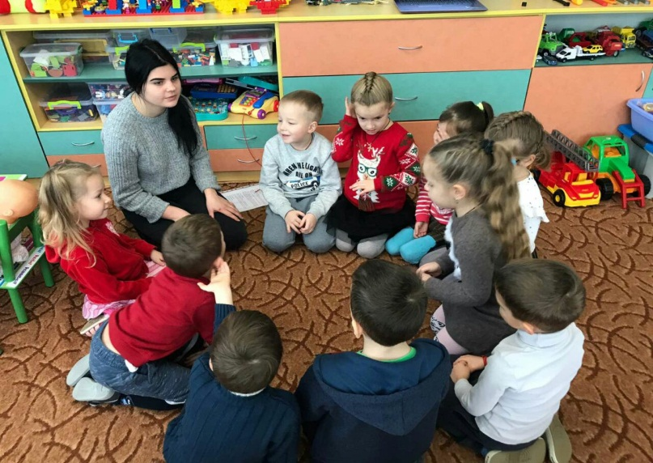

А зараз ми звами послухаємо чудову казку, після чого ми поговоримо про що ж саме була ця казка.
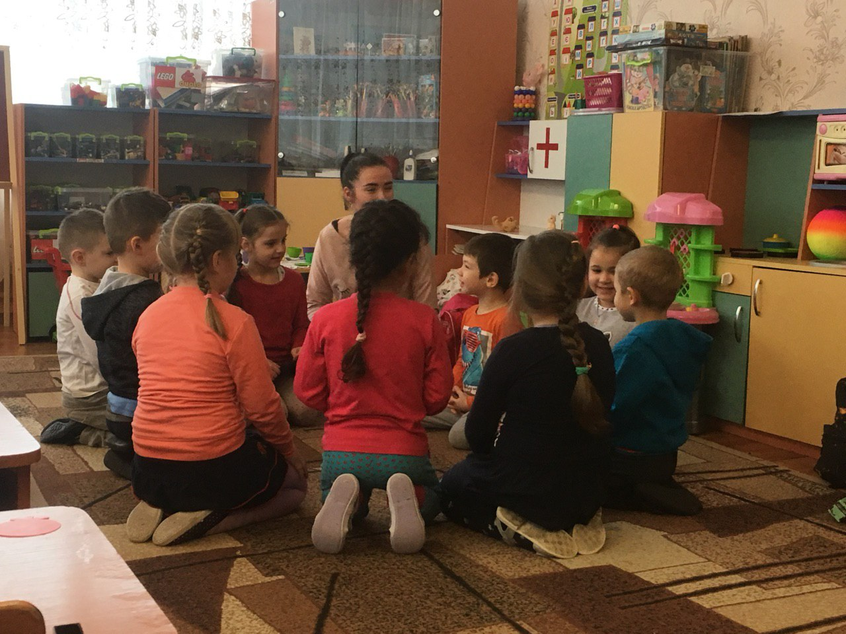

https://www.youtube.com/watch?v=3XRL6U43yJY
- Ви уважно прослухали казку про двох горобчиків? Які ж слова в цій казці були найважливішими? (Друзі все ділять порівну)
- Як ви вважаєте, чи дружитиме з Цвіком і далі його друг Цвіріньк?
- Що б ви порадили першому і другому горобчикам? (Друг уміє прощати)
Підсумок:
Вихователь: - Ви добре впорались із завданням. Ви справжні друзі!
Тому і надалі робіть все, щоб зберегти свої дружні, теплі стосунки. І навіть, якщо так станеться, що ви коли-небудь образите товариша, – знайдіть в собі сміливість вибачитись перед ним та завжди казати один одному добре слово.
Прощання: «Усім, усім, до побачення!»

Заняття 24
Тема: «Компліменти»
Мета: створити емоційний комфорт; учити дітей розуміти поняття «комплімент»; використовувати компліменти у спілкуванні; розвивати комунікативність; виховувати доброзичливість.
Обладнання: м'ячик, запис танцювальної мелодії.
Перебіг заняття:
Вітання
Мета: створювати емоційний комфорт.
Діти стають у коло. Кожна дитина повертається до свого сусіда, який стоїть праворуч, посміхається йому, вклоняється і каже: «Вітаю», потім вітається із сусідом, який стоїть ліворуч.
Вправа «Назви лагідно»
Мета: виховувати доброзичливість.
Діти стоять у колі. Кожна дитина, передаючи м'ячик сусідові, який стоїть праворуч, називає його ім'я в лагідно-пестливій формі. Потім м'ячик переходить із рук у руки до сусідів, які стоять ліворуч.
Вправа «Закінчи речення»
Мета: виховувати повагу та доброзичливість. Психолог кидає м'ячик кожній дитині по черзі та просить продовжити речення:
• лагідний, як...;
• теплий, як...;
• сильний, як...;
• приємний, як...;
• швидкий, як...;
• добрий, як...
Гра «Комплімент»
Мета: розвивати комунікативність, доброзичливість одне до одного.
Психолог пояснює дітям значення слова «комплімент» (добрі, приємні слова, які говорять людині про неї). Діти сідають у коло, передають м'ячик по колу, роблячи компліменти одне одному. Бажано вчити дітей описувати не тільки зовнішній вигляд одне одного, а називати позитивні риси характеру своїх друзів. Та дитина, якій сказали комплімент, дякує. Якщо дітям важко висловити комплімент, то це повинен зробити психолог.

Гра «Хто він (вона)?»
Мета: розвивати взаєморозуміння та взаємоповагу.
Діти стають у коло. Кожна дитина по черзі стає у центр кола, її діти розповідають про неї (позитивні риси). Бажано, щоб компліменти та порівняння не повторювались.
Музична вправа «Веселий танець»
Мета: розвивати емоційність, комунікативність. Психолог пропонує дітям потанцювати під веселу музику. Діти повинні стояти дівчинка хлопчик, щоб виконувати парні ріхи під час вправи.
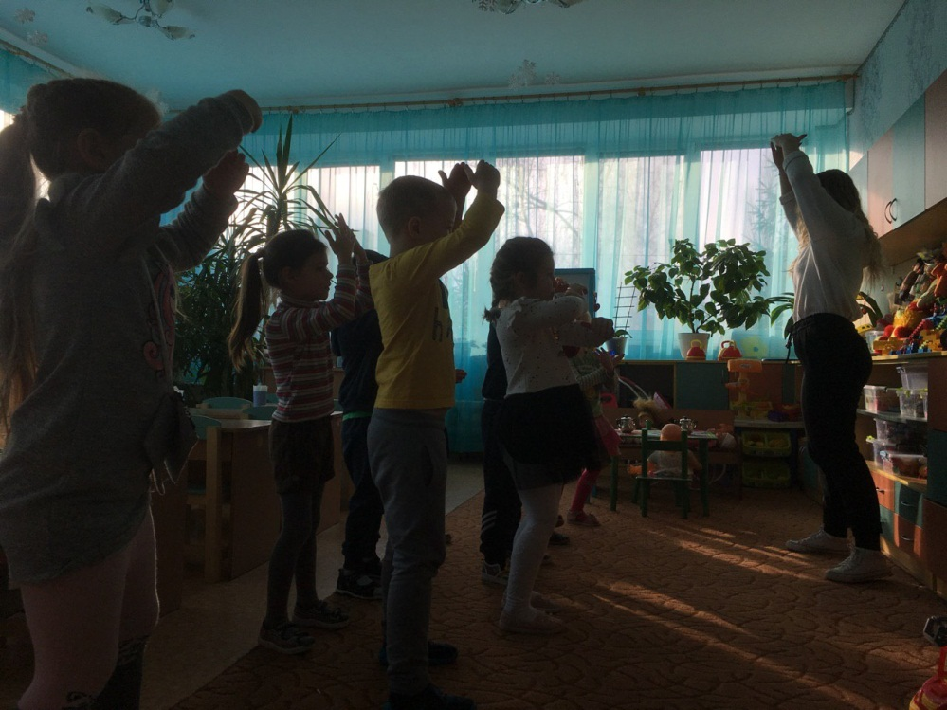
Підсумок заняття
Психолог повторює дітям значення слова «комплімент», звертає увагу на те, що всім людям приємно чути добрі слова про себе, це завжди допомагає поліпшити людині настрій, самопочуття. Але компліменти необхідно робити щирі, правдиві, із захопленням.
Прощання
Діти утворюють стовпчик зі своїх кулачків (по одному кулачку) і з посмішкою промовляють:
«Усім, усім, до побачення!»

Заняття 25
Тема: «Компліменти у спілкуванні»
Мета: створити емоційний комфорт; учити дітей розуміти поняття «комплімент»; використовувати компліменти у спілкуванні; розвивати комунікативність; виховувати доброзичливість.
Обладнання: м'ячик, запис танцювальної мелодії.
Перебіг заняття:
Вітання «Ранкові зустрічі»
Мета: створювати емоційний комфорт.
Діти стоять у колі. Їм пропонується привітатися один з одним за вибором (див. Додаток З).
Бесіда: Діти хто мені скаже, що ж таке компліменти, як ви гадаєте? Сьогодні ми згадаємо, як правильно вітатися та дякувати, будемо говорити один одному компліменти. Адже, компліменти – це особлива форма похвали, поваги, визнання, люб`язності, приємні слова. Компліменти кажуть з різних причин, але зазвичай вони приносять задоволення і піднімають самооцінку людини
Вправа «Назви лагідно»
Мета: виховувати доброзичливість.
Діти стоять у колі. Кожна дитина, передаючи м'ячик сусідові, який стоїть праворуч, називає його ім'я в лагідно-пестливій формі. Потім м'ячик переходить із рук у руки до сусідів, які стоять ліворуч.
Продовжіть вірш.
Розтопить серце всякого
Сердечне слово … (Дякую)
Зазеленіє навіть пень,
Коли почує … (Добрий день)
Коли тебе впіймають раптом за підказку,
Ти вчителю сказать повинен … (Вибачте, будь ласка)
Коли згасає сонце у росі
Й зоря лягає лагідно на плечі,
Серед знайомих, рідних голосів
Ми чуємо привітне … (Добрий вечір)
Щоб знову зустрітись в годину призначену
Кажу щиро завжди я всім … (До побачення)

Дидактична гра «Добре – погано»
– Яких героїв казок чи мультфільмів ви знаєте, таких, що постійно сваряться? (Вовк та заєць. Два цапка. Лисиця та журавель. Том та Джері, Шапокляк.)
– Як навчити їх жити дружно? (Відповіді дітей)
– А які герої намагаються завжди робити добро, ніколи не сваритися? (Відповіді дітей) (Кіт Леопольд, Чебурашка та крокодил Гена, Попелюшка)
Вихователь. Ці добрі герої залишили нам пензлик. Він чарівний. Хто візьме його до рук, одразу згадає про свої добрі вчинки.
Гра «Чарівний пензлик».
На мольберті прикріпити папір.
Вихователь дає пензлик комусь із дітей і пропонує, розповідаючи про свої добрі вчинки, позначати їх на папері певним кольором. Дитина розповідає про свої добрі вчинки, роблячи мазки, а потім передає його іншій дитині (розповідають 5-6 дітей.)
Прощання
Діти утворюють стовпчик зі своїх кулачків (по одному кулачку) і з посмішкою промовляють:
«Усім, усім, до побачення!»
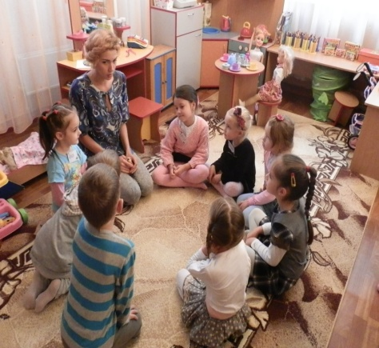

ПІСЛЯМОВА
Серед багатьох факторів, від яких залежить майбутнє держави, одним із найголовніших є стан здоров’я її громадян. Зв’язок між здоров’ям і поведінкою людини є очевидним і водночас дуже складним. Поведінка людини формується з дитинства під впливом оточення (батьки, родина, однолітки, дитячий садок, школа, ЗМІ тощо) як свідомо, так і несвідомо – на основі емоційного сприйняття. Поведінка, пов’язана із здоров’ям, є невід’ємною частиною стилю життя людини.
Згідно з Базовим компонентом дошкільної освіти значна увага повинна приділятися збереженню та зміцненню захисних сил дитячого організму, пом’якшенню жорстких впливів довкілля на нього, уникненню штучної екстремальності в щоденному побуті і спрощенню процесу соціалізації дошкільника.
Виховання психологічно грамотних та здорових людей, які вміють вивчати сами себе, розвивають свою особистість, піклуються про своє здоров’я та здоров’я оточуючих людей, є одним із завдань дошкільної освіти сьогодення.
О. Леонтьєв цілком справедливо зазначав, що дошкільне дитинство є початком фактичного становлення особистості, розвитку активності як чинника світопізнання, засвоєння соціального досвіду поколінь, видів і способів практичної діяльності. Саме завдяки віковим особливостям цього вікового періоду – емоційній чутливості дітей, допитливості, здатності до наслідування, вразливості – створюються сприятливі умови для формування особистості як суб’єкта міжособистісних стосунків. Саме в цей період дошкільнятам прищеплюються культура людських взаємин, вони вчаться взаємної поваги у спілкуванні та спільній діяльності, у них виробляється вміння дотримуватись прости норм співжиття, керуватись соціально значущими вартостями.
У сучасному суспільстві, де щороку посилюються вимоги до маленької особистості, де відбуваються зміни життєвих догм, такі короткочасні стани, як тривожність, агресивність, замкнутість, переворюються на стійкі. Не кожна дитина здатна впоратися з такими вимогами, і це призводить до закріплення негативних станів, які суттєво впливають на здоров’я кожного.
Тому так важливо, щоб сучасні здобувачі вищої педагогічної освіти були теоретично та практично підготовлені до роботи з дошкільниками в сучасних складних умовах. Завдяки впровадженню психолого-педагогічної практики у Комунальному закладі «Харківська гуманітарно-педагогічна академія» здобувачі освіти будуть спроможні допомогти маленькій особистості краще зрозуміти себе та інших, розвиватимуть здібність дошкільника до емпатії та співпереживання, формуватимуть позитивну мотивацію у дітей щодо збереження та зміцнення власного здоров’я, почуття приналежності до групи та відчувати себе захищеною, навчатимуть доброзичливо ставитися до однолітків та дорослих.
Результати такої роботи не завжди виявляються швидко і бувають не такими очевидними, як під час навчання дітей читання, лічби. Тому не варто чекати швидкого ефекту. Проте, як показує практичний досвід, після проведення занять не одразу, не водночас, а поволі і поступово позитивні результати починають виявлятися. У дітей зникають небажані форми поведінки, з’являється здатність виконувати такі види діяльності, які раніше були їм недоступні.
Отже, психолого-педагогічна практика є, на нашу думку, віддзеркаленням основних змін у тенденціях та закономірностях сучасної освіти в Україні, враховуючи, що головними особливостями інноваційної педагогічної діяльності є особистісний підхід (спрямованість на особистість, гуманістична природа), творчий, дослідницько-експериментальний характер, стійка вмотивованість на пошук нового в організації освітнього процесу, особливо у межах Болонської системи.

СПИСОК ВИКОРИСТАНОЇ ЛІТЕРАТУРА
- Ассаджоли Р. Психосинтез: теория и практика. Москва: 1994
- Бардиер Г., Ромазан И., Чередникова П. Я хочу! / Психологическое сопровождение естественного развития маленьких детей. Санкт-Петербург. Дорваль, 1993.
- Базова програма розвитку дитини дошкільного віку «Я у Світі»/під ред. О.Л. Кононко, 3.П. Плохій, А.М. Гончаренко та ін. Київ : Світич, 2009. 430 с.
- Берн 3. Игры, в которые играют люди. Психология человеческих взаимоотношений. Люди, которые играю в игры. Психология человеческой судьбы. Москва: Прогресс, 1988.
- Берн Р. Развитие Я-концепции и воспитание. Москва, 1986.
- Бех І.Д. Особистісно зорієнтоване виховання: Науково-метод. посібник. Київ: ІЗМН, 1998. -204 с.
- Бессер-Зигмунд К. Магические слова. Санкт-Петербург: Питер Пресс, 1997.
- Битякова М.Р. Организация психологической работы в школе. Москва: Совершенство, 1998.
- Бондс Лилиан. Магия цвета. Санкт-Петербург: Питер Паблишинг, 1997.
- Бурменская Г.В., Карабанова О.А., Лидерс А.Г. Возрастно-психологическое консультирование. МГУ, 1990.
- Выготский Л.С. Педагогическая психология./Под ред. В.В. Давыдова. Москва: Педагогика, 1991.
- Гиппенрейтер Ю.Б. Общаться с ребенком. Как? Издание 2-е, исправленное и дополненное. Москва: ЧЕРО, 1998.
- Данилова В. Как стать собой. Психотехника индивидуальности. Харьков, 1994
- Джелали А. Секреты Наполеона. Память. Внимание. Скорочтение. Харьков, 1995.
- Діти і соціум: Особливоті соціалізації дітей дошкільного та молодшого шкільного віку: Монографія /наук.ред. А.М.Богуш,. Луганськ: Альма-матер, 2006. 368 с.
- Дуброва В.П., Милашевич Е.П. Педагогическая практика в детском саду: Учеб. пособие для студ. пед. учеб. заведений. Москва: Академия, 1998.
- Ермолаева М.В., Миланович А.Г. Методы работы психолога с детьми дошкольного возраста. Москва, 1996.
- Захаров А.И. Как предупредить отклонения в поведении ребенка. Москва: Просвещение, 1986.
- 3инкевич-Евстигнеева Т.Д. Практикум по сказкотерапии. Санкт-Петербург: Речь, 2002.
- Каппони В., Новак Т. Сам себе взрослый, ребенок и родитель. Санкт-Петербург: Питер, 1995.
- Каппони В., Новак Т. Сам себе психолог. Санкт-Петербург: Питер, 1994.
- Карпенко З.С. Психотехніка у вихованні дитини. Киев, 1996
- Клюева Н.В., Касаткина Ю.В. Учим детей общению. Характер, коммуникабельность: популярное пособие для родителей и педагогов. Ярославль, 1997.
- Ковалев С.В. Подготовка старшеклассников к семейной жизни. Москва: Просвещение, 1991.
- Коломинский Я.М. Человек – психология. Москва: Просвещение 1986.
- Козлов Н.И. Лучшие психологические игры и упражнения. Екатеринбург, 1997.
- Краткий психологический словарь./ Под общей ред. В.А. Петровского, М.Г. Ярошевского. Москва: Полит издат., 1985.
- Краткий словарь по социологии/ Под общей ред. Д.М. Гвишиани, Н.И. Лапина., Москва: Полит издат., 1989.
- Кряжева Н.Л. Развитие эмоционального мира детей. Популярное пособие для родителей и педагогов. Ярославль, 1996.
- Кэдьюсон X., Шефер Ч. Практикум по игровой психотерапии. Санкт-Петербург: Питер, 2001.
- Лаврентьева Т.В., Титаренко Т.М. Практична психологія для вихователя. Випуск 1, 2. Київ, 1993.
- Лэви В. Искусство быть другом. Искусство быть собой. Москва: Знание, 1991.
- Леві В. Нестандартна дитина. Київ: Радянська школа 1991.
- Леонгард Карл. Акцентуированные личности. Киев, 1989.
- Лучшие психологические тесты./ пер. с англ. Е.А. Дружининой. Харьков 1994
- Лендрет Г.Л. Игровая терапия Искусство отношений. Москва: НПА, 1994.
- Марінушкіна О.Є. Корекційні програми на допомогу практичному психологу дошкільний. Харків.: Вид. група «Основа», 2008. 204 с. (Серія «Дошкільний навчальний заклад»).
- Марінушкіна О.Є. Порадник практичного психолога. Харків.: Вид. група «Основа», 2008. 236 с.
- Мухина В.С. Возрастная психология. Москва: Просвещение, 2001.
- Мирошник И.М., Гаврилин Е.В. Основы личностно-ориентированной компьютеризированной психотерапии. Харьков: Рубикон 1999.
- Михайлова М.А. Развитие музыкальных способностей детей. Популярное пособие для родителей и педагогов. Ярославль, 1997.
- Наумено Т. У дитячий садок прийшли новенькі. Запоріжжя. 2002.
- Нечипарук Н.І., Томей О.П. Розвивальні ігри для дошкільників. Харків.: Основа, 2007, 191 с.
- Овчарова Р.В. Практическая психология в начальной школе. Москва: Сфера, 1999.
- Одаренность и ее выявление у детей дошкольного возраста. Методические рекомендации./ Под ред. В.А. Моляко. Киев, 1993.
- Павленко Л. Дидактичні ігри. // Психолог. 2002, № 41. С17-19.
- Практическая психология в тестах, или Как научиться понимать себя и других./ Составители Р. Римская, С. Римский. Москва: ПРЕСС, 1999.
- Практическая психология образования. Учебник для студентов высших и средних специальных заведений./ Под ред. Дубровиной И.В. Москва, 1998.
- Практичні заняття з дитячої психології. Рекомендації для викладачів дошкільних ввідділень педагогічних училищ. Київ, 1983.
- Прищепа Т.І. Психологічна освіта педпрацівників в ДНЗ // Психолог. 2004. №41. С.6-16.
- Психологічне здоров’я дошкільника / Уклад. Т.І. Прищепа. Харьков: Вид.група «Основа», 2010. 239 с.
- Рабочая книга школьного психолога./ Под ред. И.В. Дубровиной. Москва: Просвещение, 1991.
- Рейнуотер Д. Это в ваших силах. Харьков, 1994.
- Рогов Е.И. Настольная книга практического психолога в образовании. Москва: ВЛАДОС, 1995.
- Роджерс К. Взгляд на психотерапию. Становление человека. Москва: Прогресс, 1993.
- Руденко А.В. Игры и сказки, которые лечат. Харьков: Вид.група «Основа», 2014. 240 с.
- Скайнт Д. Конфликты, пути их преодоления. Киев, 1991.
- Соціалізація дошкільників в умовах ДНЗ / Уклад. Т.І. Прищепа. Харьков: Вид.група «Основа», 2010. 169 с.
- Субботина Л.Ю. Развитие воображения детей. Популярное пособие для родителей и педагогов. Ярославль, 1996.
- Тесты для всех./ Составитель Орлова Т.М. Киев, 1993.
- Тихомирова Л.Ф. Развитие познавательных способностей детей. Популярное пособие для родителей и педагогов. Ярославль, 1996.
- Тихомирова Л.Ф. Развитие интеллектуальных способностей школьника. Популярное пособие для родителей и педагогов. Ярославль, 1996.
- Тренинг по сказкотерапии. Сборник программ по сказкотерапии./ Под ред. Т.Д. Зинкевич-Евстигнеевой. Санкт-Петербург: Речь, 2002.
- Урунтаева Г.А., Афонькина Ю.А. Практикум по дошкольной психологии: пособие для студентов. Москва: Академия, 1998.
- Фопель К. Как научить детей сотрудничать? Психологические игры и упражнения: Практическое пособие: пер. с нем.: В 4 томах. Москва: Генезис, 1998.
- Шишкіна О. Психологічна небезпека – чи можна вберегти від неї дитину? // Дошкільне виховання. 2004. №6. С.10.
ДОДАТКИ

Додаток А
Схема аналізу занять з психолого-педагогічної практики
1. Створення умов та організація середовища для проведення заняття:
- провітрене приміщення;
- прибрані зайві речі;
- підготовлені наочні посібники та музичний супровід;
- розставлені стільці та столи;
- проведена попередня робота з дітьми.
2. Визначення теми, мети та мотивації заняття у доступній для дітей формі.
3. Чіткість підібраних вправ та завдань для розкриття теми і досягнення мети.
4. Використання методів, прийомів та засобів:
- психогімнастичні ігри та вправи;
- міні-тренінги;
- мімічні етюди;
- елементи казкотерапії, музикотерапії, ігротерапії.
5. Організація та моделювання особистісно-орієнтованої педагогічної взаємодії:
- спілкування з дітьми в системі дитина-педагог, педагог-дитина;
- вміння за необхідністю діяти незаплановано, нетрадиційно;
- доречність використання вербальних і невербальних засобів спілкування;
- забезпечення емоційного комфорту;
- прояв комунікативних навичок.
6. Індивідуалізація навчання і виховання:
- заохочення активності;
- надання самостійності;
- уникання ярликів;
- посилення контролю (його особливо потребують імпульсивні, невитримані діти);
- використання похвали і заохочення.
7. Виявлення професійно-особистісних якостей педагога:
- емоційна виразність;
- зовнішній вигляд;
- привабливість тону і манери поведінки;
- створення психологічного конфорту;
- адекватність вимог;
- визнання педагогом власних помилок.
8. Вдале застосування ритуалів вітання та прощання, пов’язаних з темою заняття.
9. Результативність педагогічної взаємодії на занятті.
10. Підведення підсумків:
- встановлення відповідності проведенного заняття моделі тренінгового типу.
- встановлення відповідність організації психодіагностичної та колекційної діяльності вікові дітей, їхнім інтересам, сучасним вимогам;
- ефективність занять, які спостерігали.

Звіт – анкета
студентки ______ групи
факультету дошкільної освіти і спеціальної освіти та історії
Комунального закладу
«Харківська гуманітарно-педагогічна академія»
Харківської обласної ради
у закладі дошкільної освіти № ________
у період з ________ по _______

1. Виконання плану практики (повністю, частково).
2. Кількість проведених заходів з дітьми.
3. Які нові знання отримані під час проходження практики.
4. Які нові практичні вміння з’явилися.
5. Труднощі, які виникли під час практики.
6. Загальні висновки про значення даного виду практики для власного професійного становлення.
7. Пропозиції щодо вдосконалення змісту і організації даного виду практики.

Дата заповнення Підпис
Додаток Б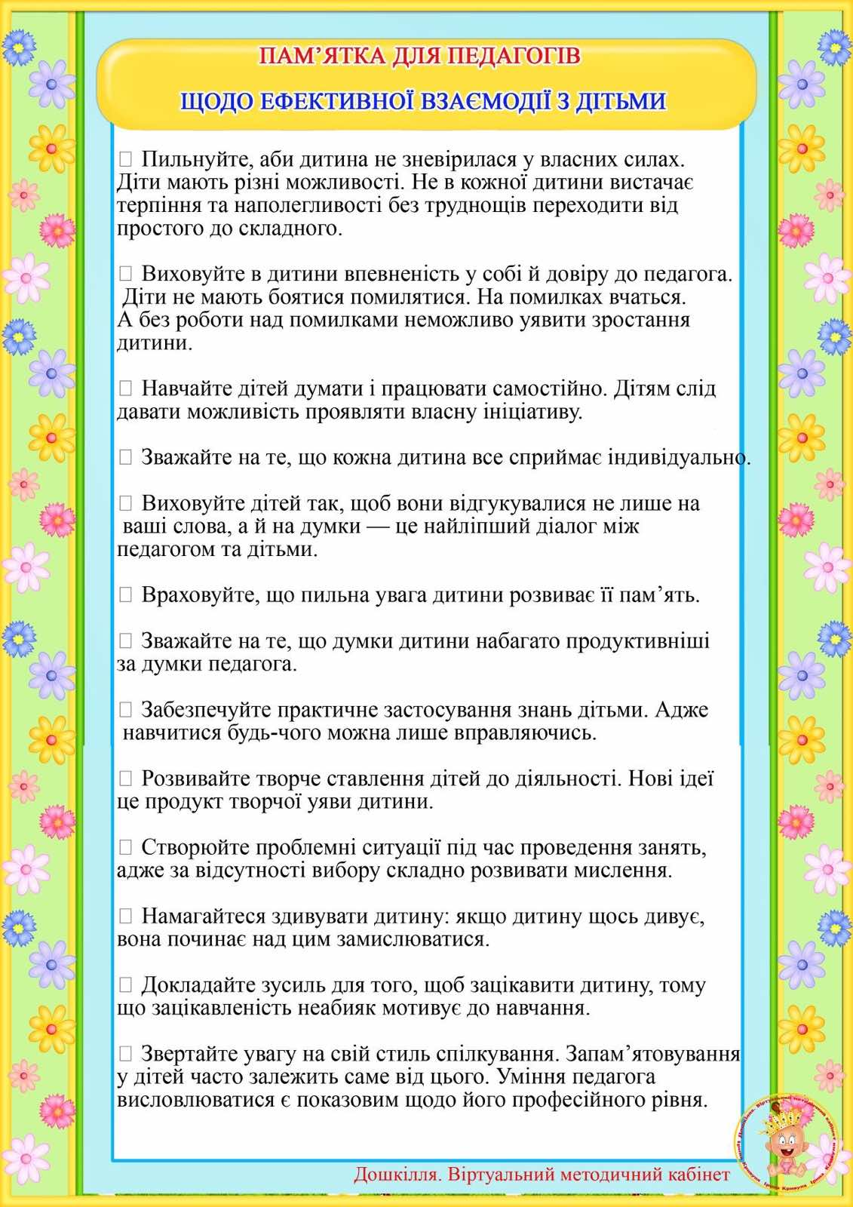

Додаток В
Виявлення особливостей самооцінки та
образу Я у дошкільників
Мета: Виявлення особливостей ставлення дітей до соціуму рівня самооцінки, об’єктивної оцінки себе та інших.
Метод: Спостереження, природний експеримент (проводиться індивідуально).

Методика № 1. Дидактична вправа «Сходинки»
Мета: з'ясувати рівень розвитку самооцінки дітей шести - семи років.
Матеріал: дидактичне полотно із зображенням сходинок.
Інструкція до виконання: «Можливо, ти бачив, як спортсмени-переможці піднімаються на сходинки? Хто переміг, стає на вищу сходинку, а той, хто показав гірший результат, стає на нижчу. У нас тут теж є сходинки. Діти, які мають дуже гарні показники, можуть стати на верхню сходинку і навпаки. На яку б сходинку ти себе поставив? На верхню? На нижню? Чому?»
Методичний коментар: При виконанні дітьми цього завдання звертати увагу на адекватність самооцінки шестирічок за запропонованими критеріями: здоров'я, слухняність, розумність, доброта, чемність, вміння дружити. Щоб оцінка вийшла більш об'єктивною, здобуті результати порівнювати з результатами анкетування педагогів і батьків.

Методика № 2. Дидактична вправа «Який ти?»
Мета: виявити вміння дітей шести - семи років об'єктивно визначати свої позитивні риси, чесноти
Матеріал: люстерко.
Інструкція до виконання: Експериментатор пропонував дитині: «Подивись у люстерко. Ти собі подобаєшся? Чому? Як би ти розповів про того, хто в люстерку, чужій дорослій людині, дитині? Скажи про себе так, щоб і тому, іншому, ти теж сподобався».
Методичний коментар: зараховується відповідь, у якій дитина може назвати не менше трьох своїх особистісних рис.

Методика № 3.
Дидактична вправа «Що ти знаєш про себе?»
Мета: з'ясувати наявність у дітей знань про себе.
Інструкція до виконання: Дослідник пропонує дитині відповісти на низку запитань:
- Ти хлопчик чи дівчинка?
- Де більше пальців у тебе: на руках чи на ногах?
- Коліна знаходяться вище, ніж борода?
- Як ти дізнаєшся, що хочеш їсти?
- Назви чого в тебе багато? двоє? один?
- Що ти можеш зробити, щоб тебе зрозуміли?
Методичний коментар: Відповіді дітей фіксувати у протоколі. За кожну правильну відповідь дитина одержує 1 бал. Максимально можлива сума балів дорівнює 6.

Методика № 4.
Дидактична вправа «Гарний чи поганий»
Мета: виявити вміння дітей об'єктивно оцінювати себе, визначати власні позитивні та негативні риси.
Інструкція до виконання: Дослідник пропонує дитині продовжити речення: «Я гарний, тому що в мене...», «Я поганий, тому що…».
Методичний коментар: Якщо дитині важко виконати завдання, дослідник спочатку пропонує оцінити іншу людину, наводить приклади про себе: «Які люди тобі подобаються, чому? Чому інші люди не приємні для тебе?». Дитина має назвати не менше трьох позитивних та негативних якостей.

Методика № 5.
Дидактична вправа «Три головних слова про себе»
Мета: визначити наявність характерологічної лексики.
Інструкція до виконання: Дослідник звертається до дитини «Якщо б ми хотіли розповісти про тебе та інших дітей, багато слів було б схожих, адже у тебе є те, що є і в інших дітей. Проте ти відрізняєшся від інших, не схожий на них. Скажи про себе три головних слова, чим ти не схожий на інших».
Методичний коментар: Дитині необхідно відповісти на запитання: «Який я?» Якщо дитина вагається, не може самостійно виконати завдання, експериментатор наводить приклади.
Методика № 6. Дидактична вправа «Похвали»
Мета: виявити вміння дітей добирати влучні порівняння.
Інструкція до виконання: Дослідник звертається до дитини з проханням: «Уяви себе на конкурсі найхвалькуватіших людей світу, Як би ти себе похвалив? Похвали себе. Можеш почати зі слів: «Я такий красивий, як... Такий сильний, як ... Такий сміливий, як...»
Методичний коментар: У разі, коли дитині важко було виконати завдання, експериментатор пропонує пригадати казку про зайця-хвалька. Після чого допомагає дитині підібрати потрібні слова.
Педагогічні і психологічні висновки

Ігри та вправи, що сприяють підвищенню самооцінки
Гра «Хто я?»
Діти по черзі намагаються назвати якомога більше відповідей на запитання «Хто я?» 3 метою опису себе використовуються характеристики, риси, інтереси й почуття, і кожне речення починається із займенника Я. Наприклад: «Я – дівчинка», «Я – людина, яка займається спортом», «Я – хороша людина тощо. Дорослий стежить за тим, щоб діти не повторювали те, що говорили попередні діти, а описували саме себе.
Ця гра дає дітям можливість поглянути на себе ніби з різних боків, розширити уявлення про себе.

Вправа «Малюємо себе»
Мета: спрямована на усвідомлення себе як індивідуальності, усвідомлення різних сторін свого характеру. Це корисно для визначення того, що змінилося в дитині порівняно з минулим, і що ще хотілося б змінити.
Дитині пропонується кольоровими олівцями намалювати себе зараз і в минулому. Обговоріть із нею деталі малюнка, чим вони різняться. Запитайте дитину, що їй подобається і не подобається в собі.

Додаток Г
Картотека вершованих привітань
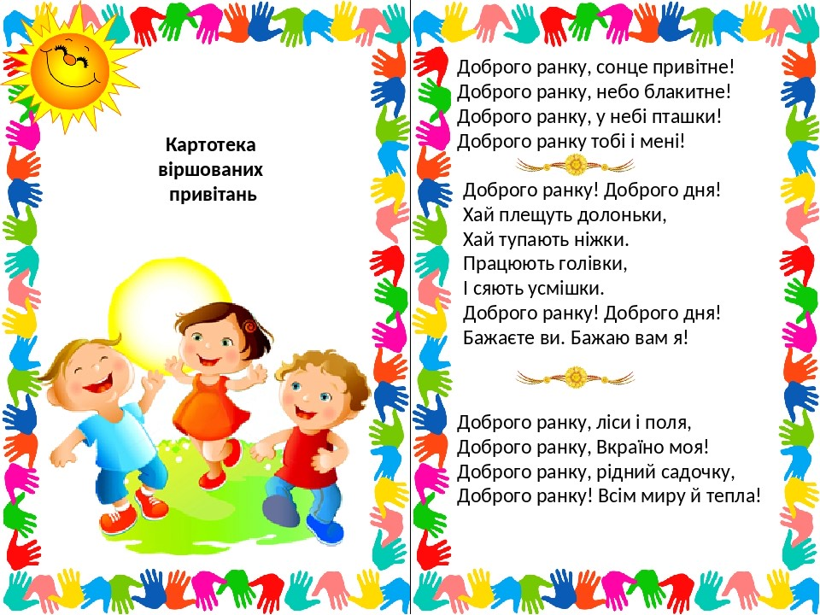

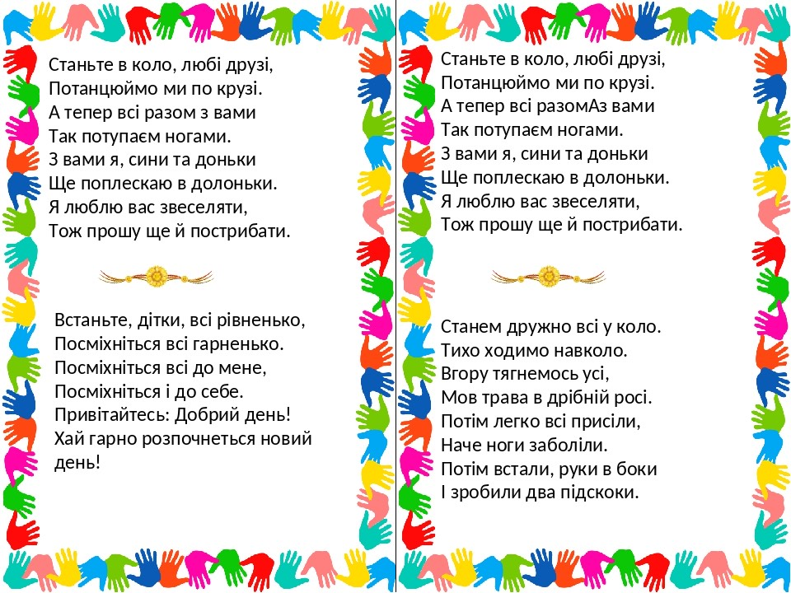
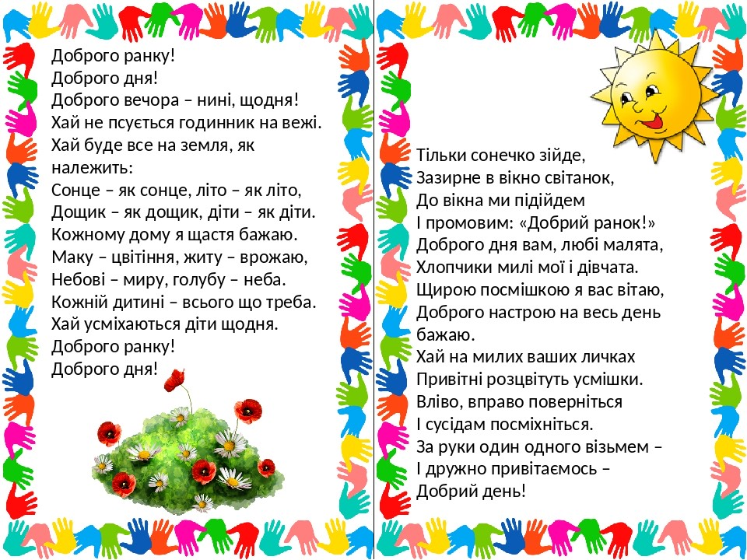

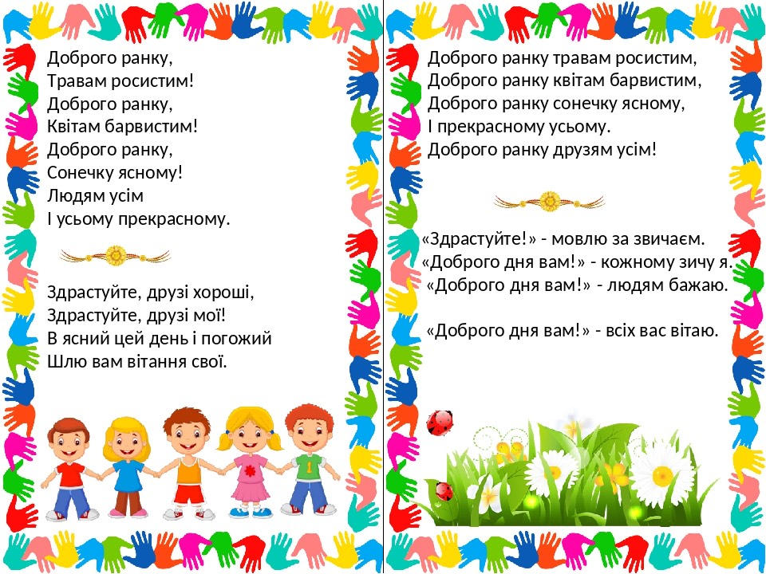
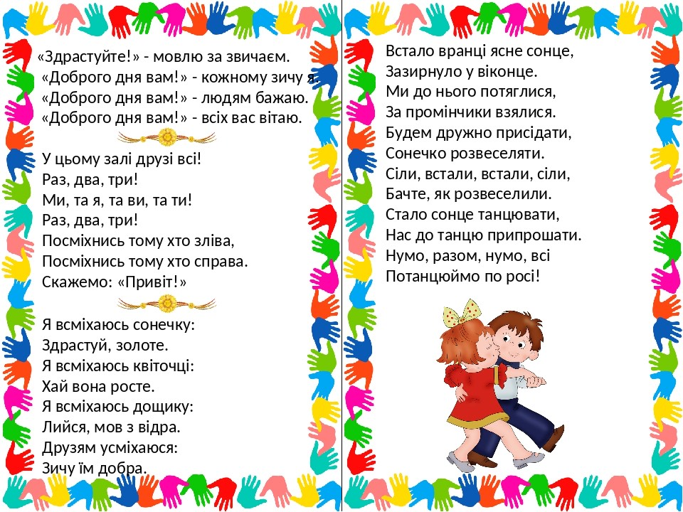

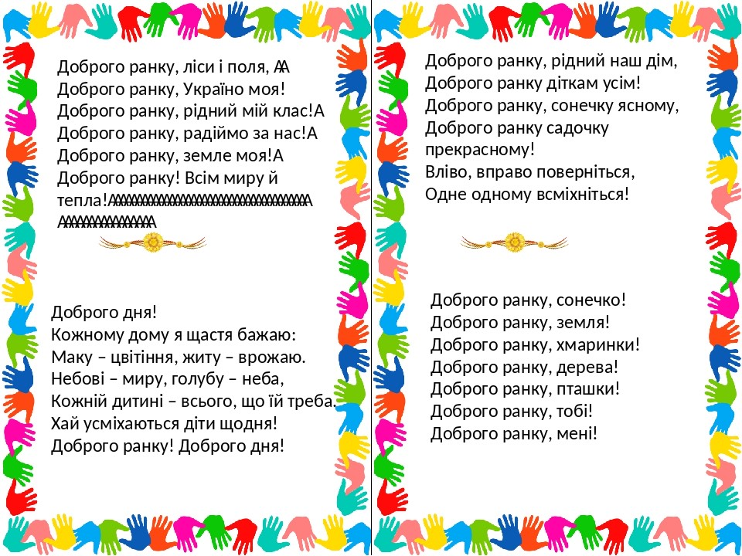
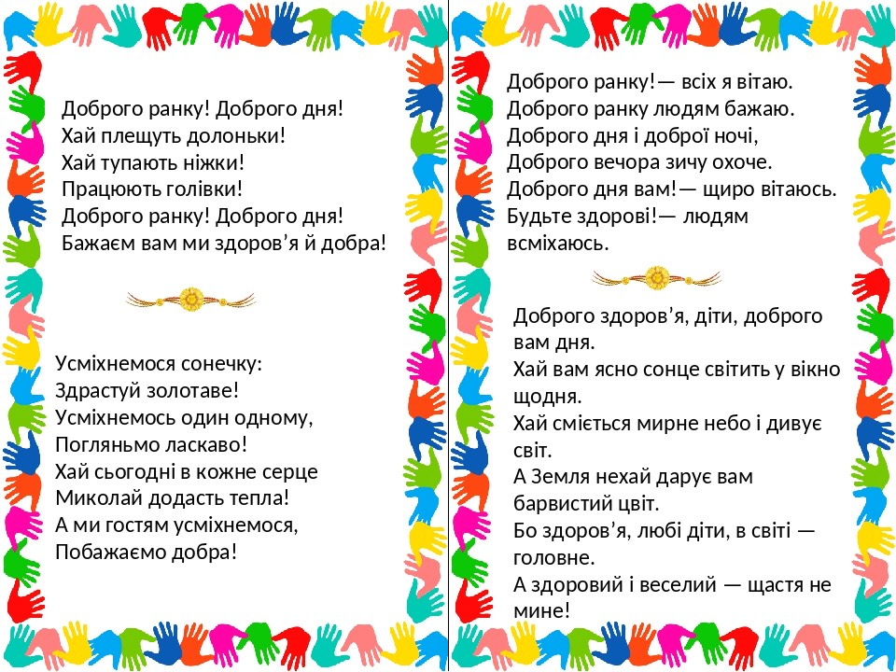

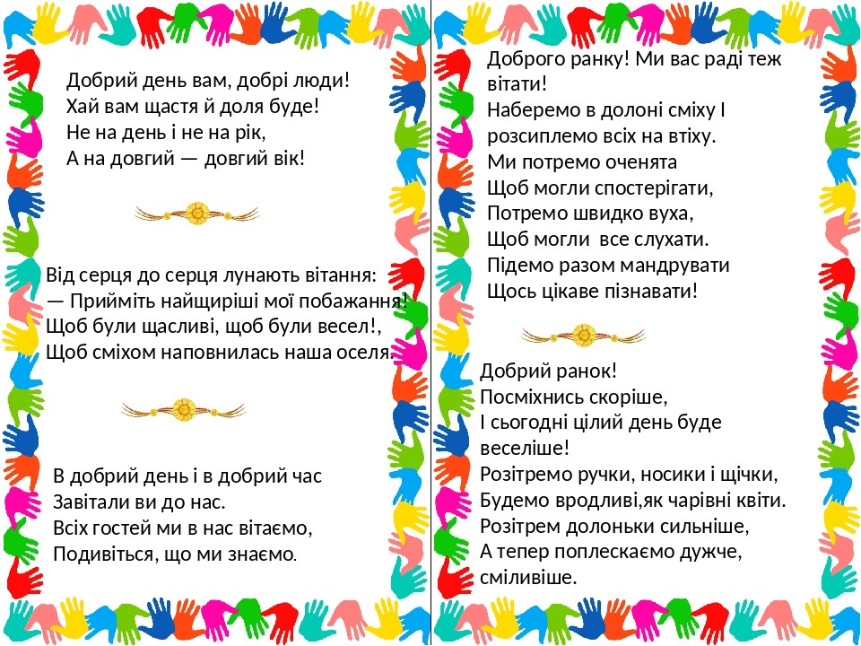
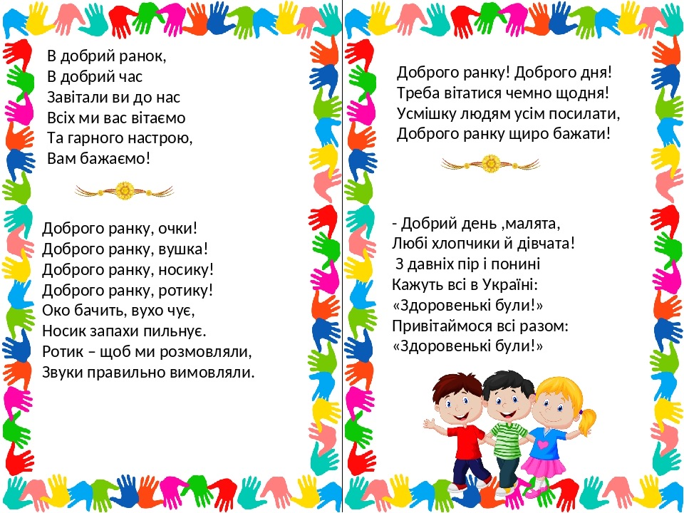

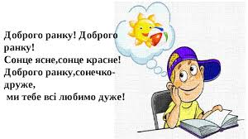

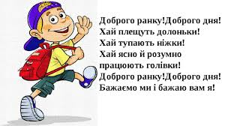

Додаток Д
Дидактична гра «П’ять органів чуття

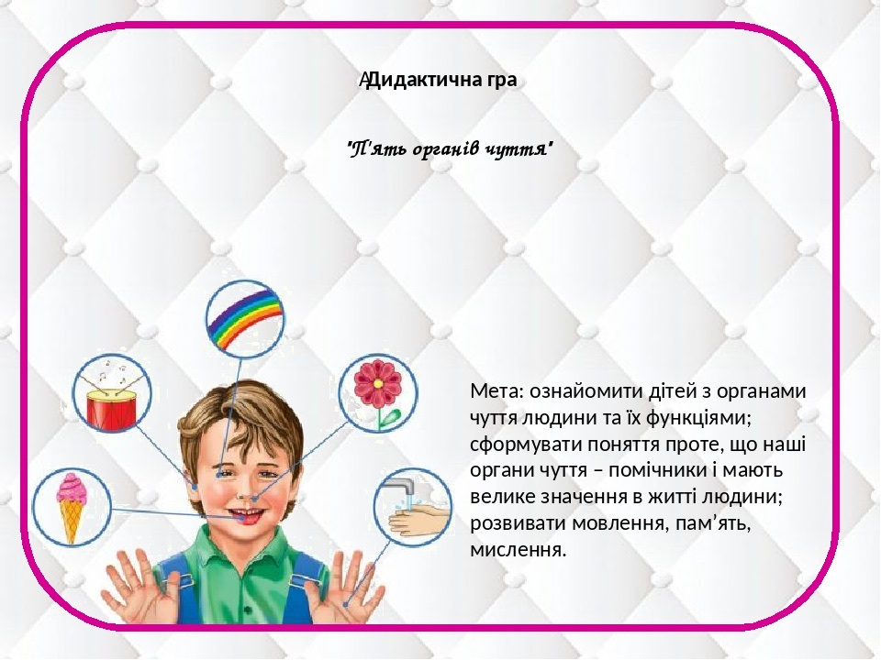

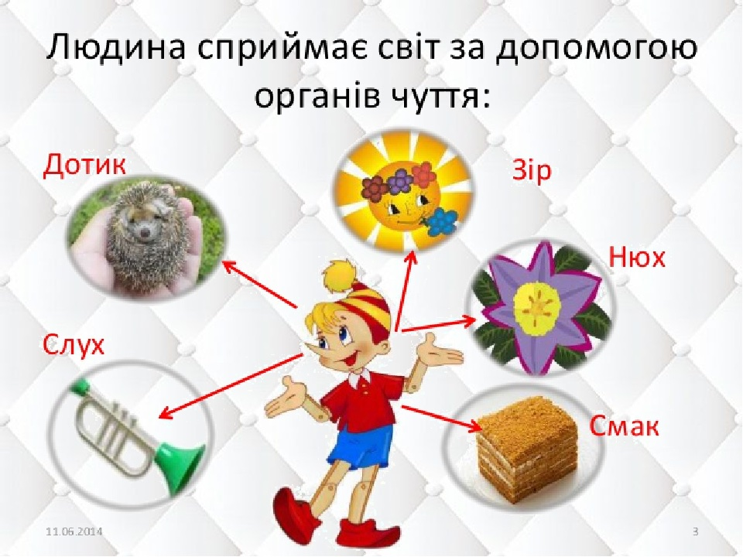
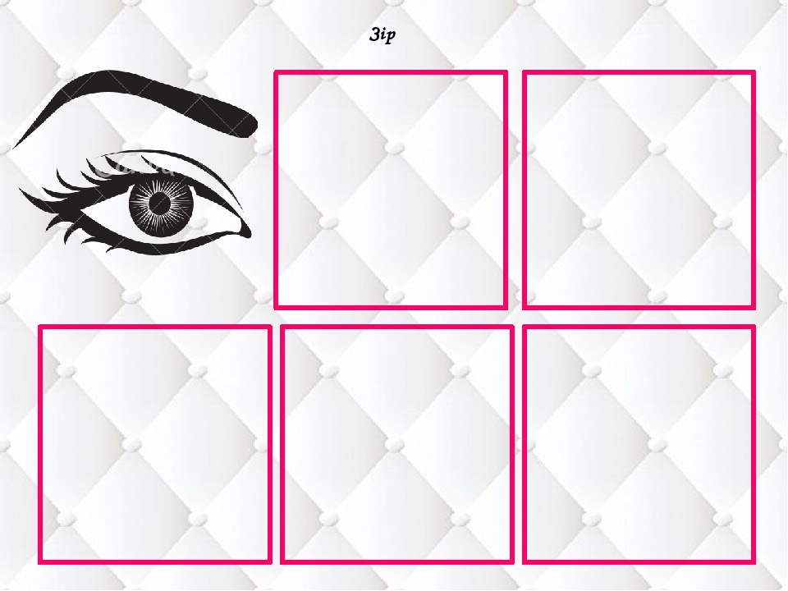

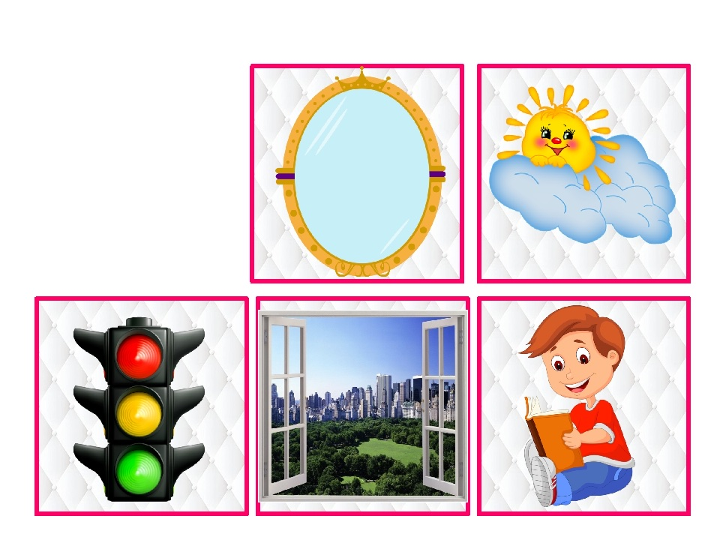
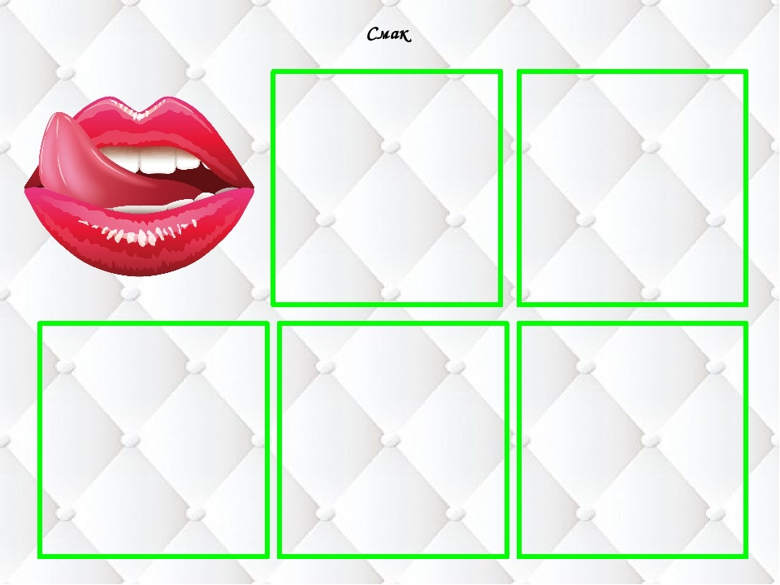

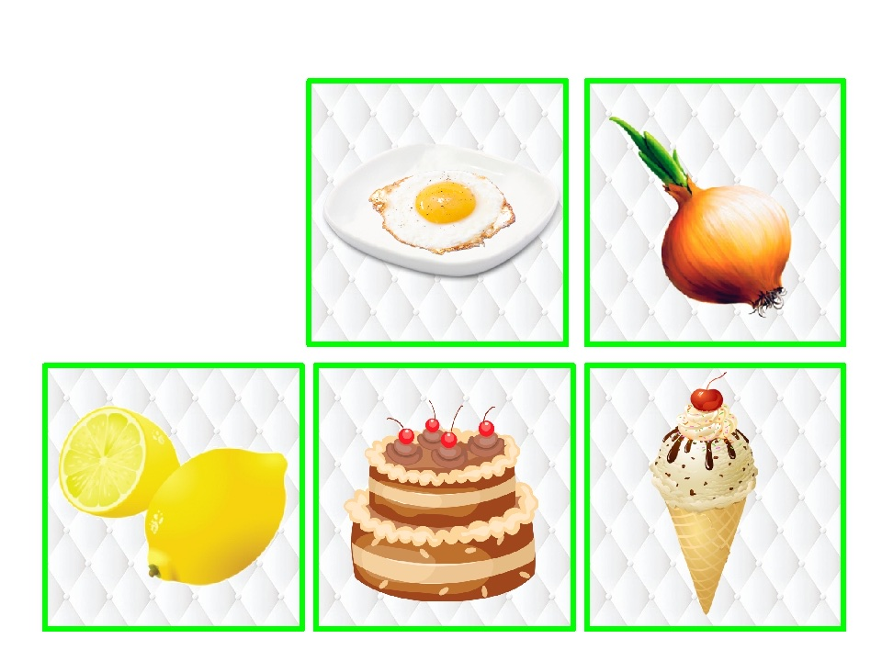
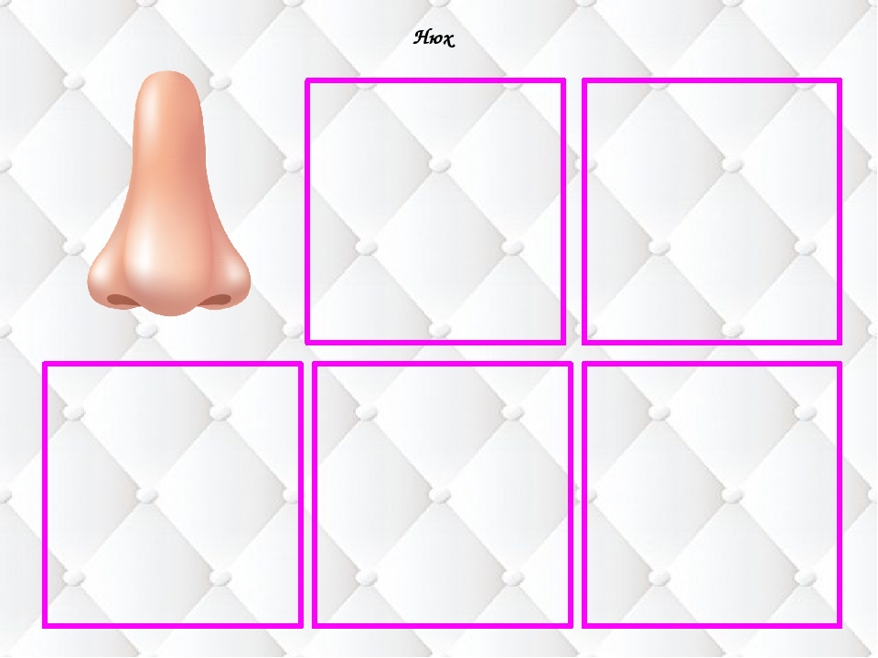
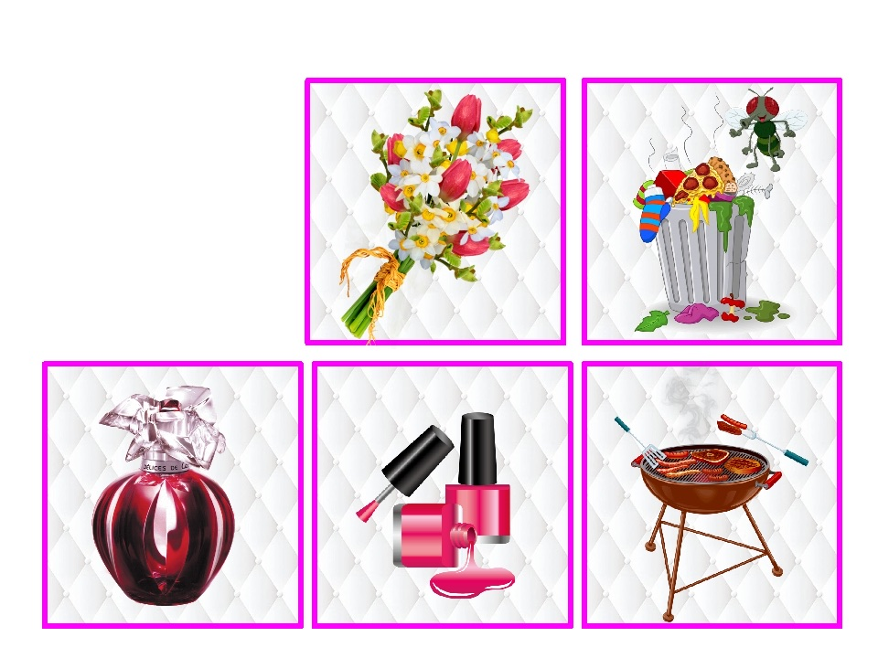
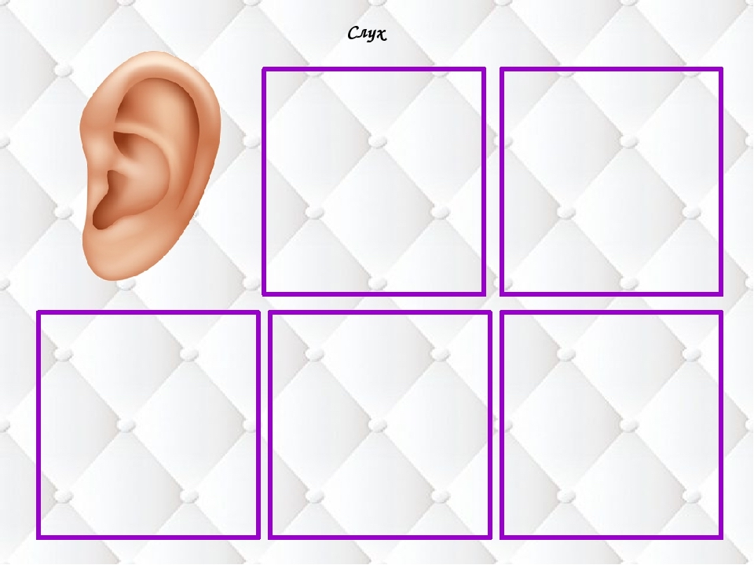

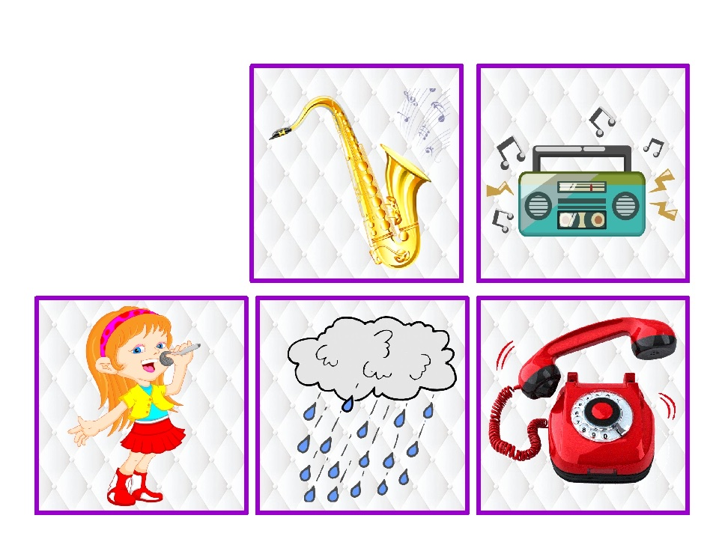

Додаток Ж
Гра «Розпізнай емоції»
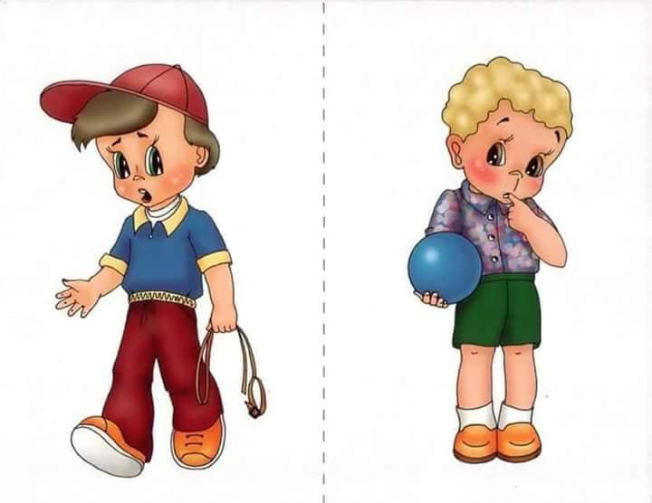

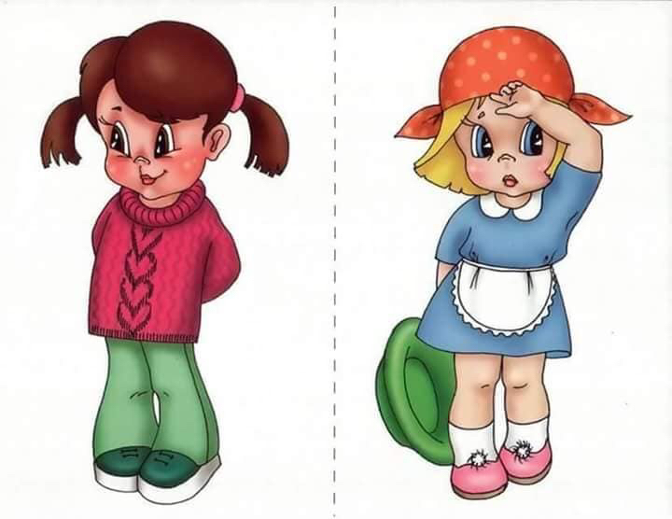
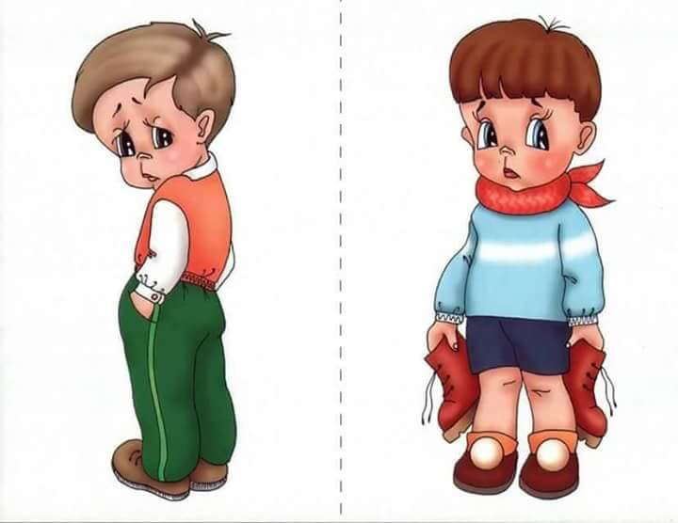
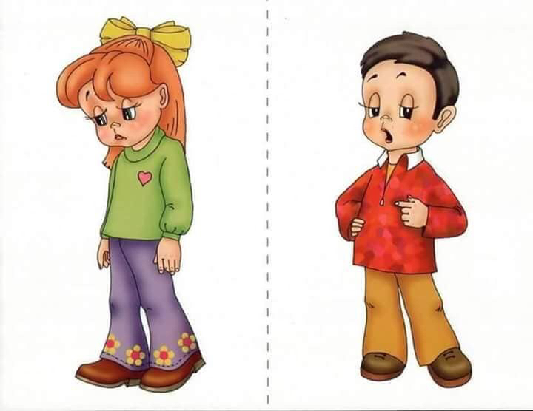
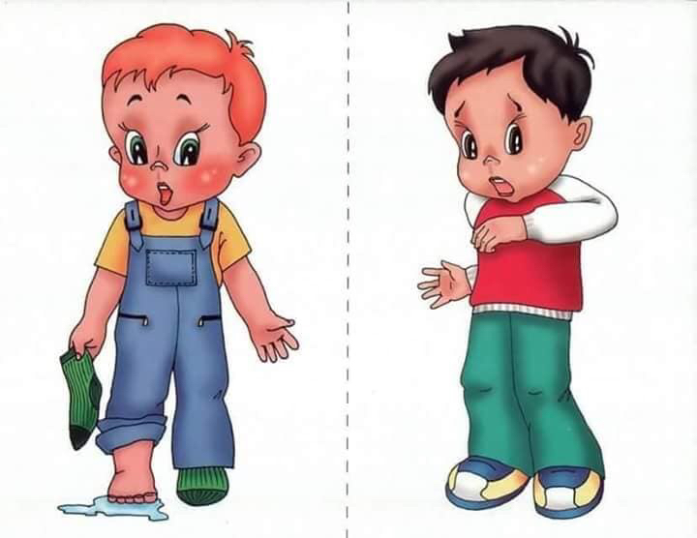
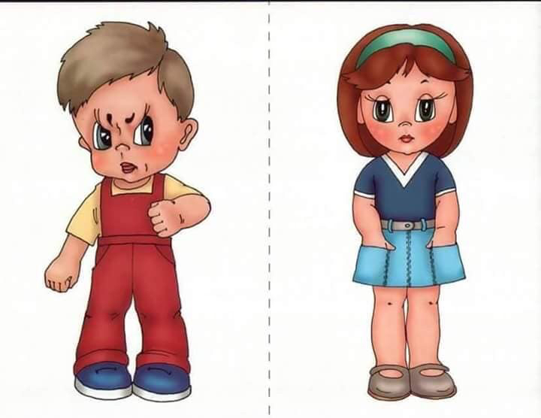
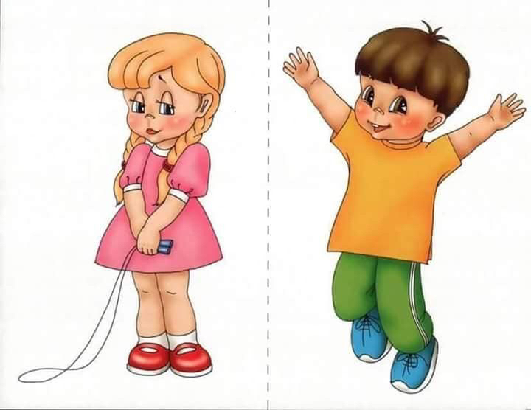

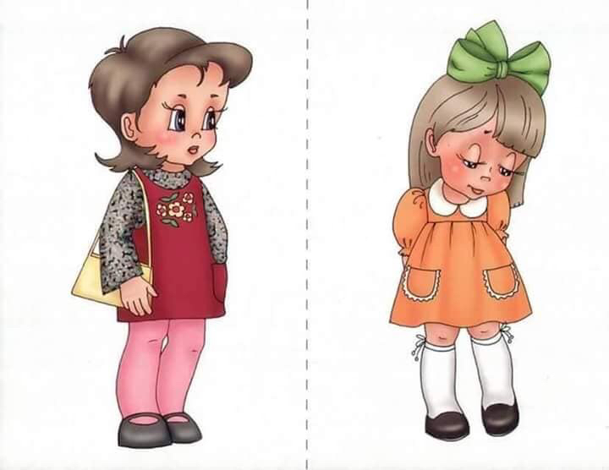

Додаток З
Ранкові зустрічі


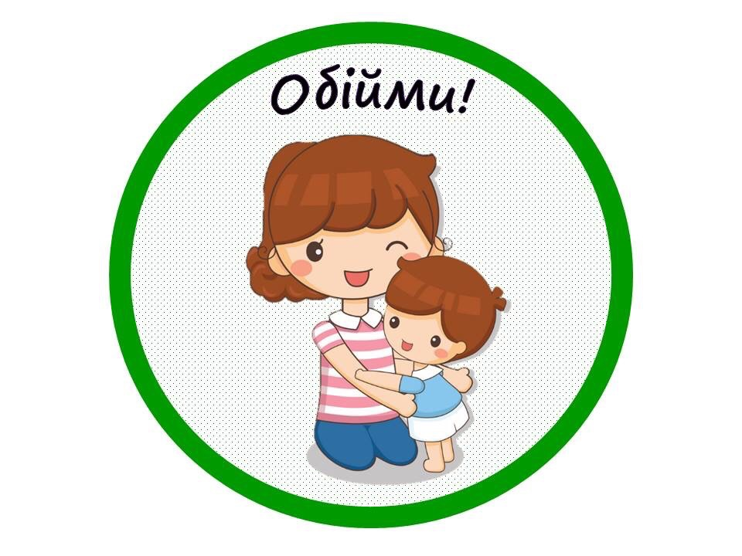


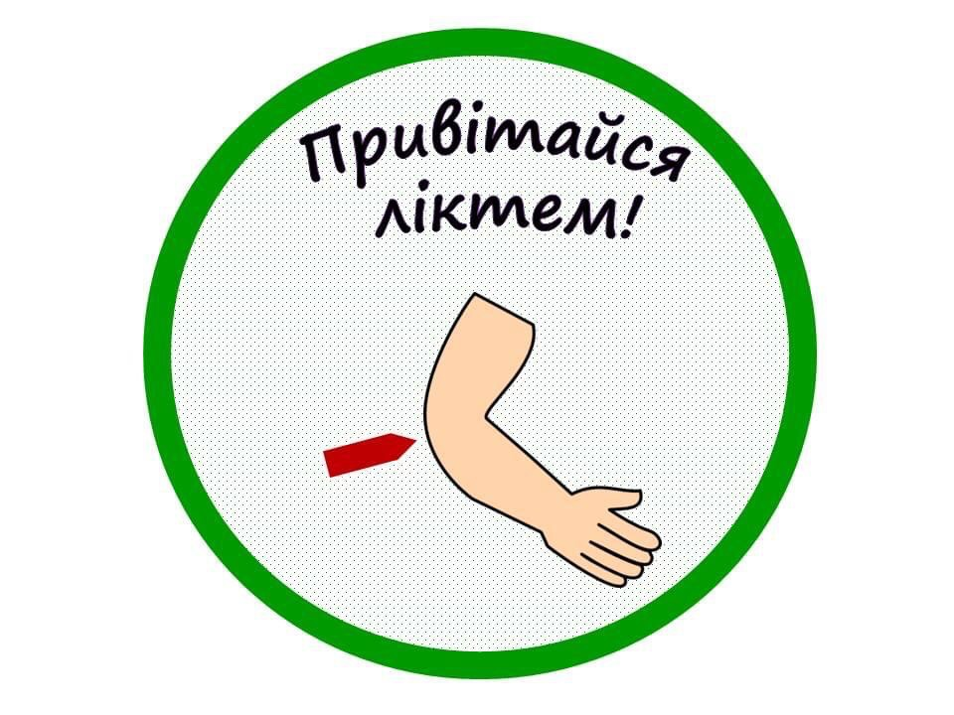
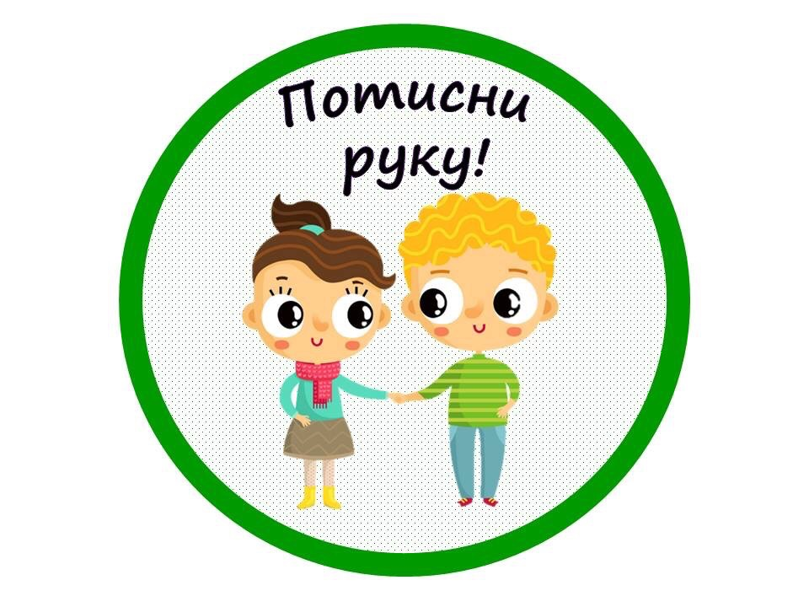
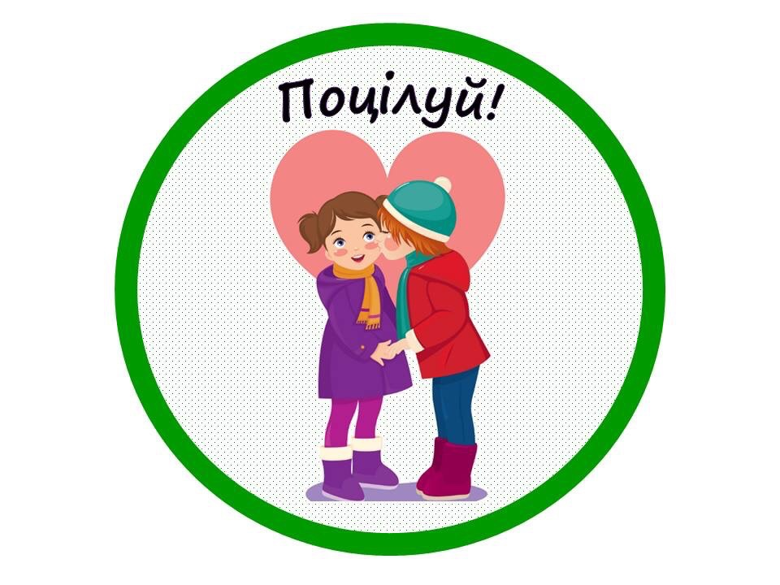


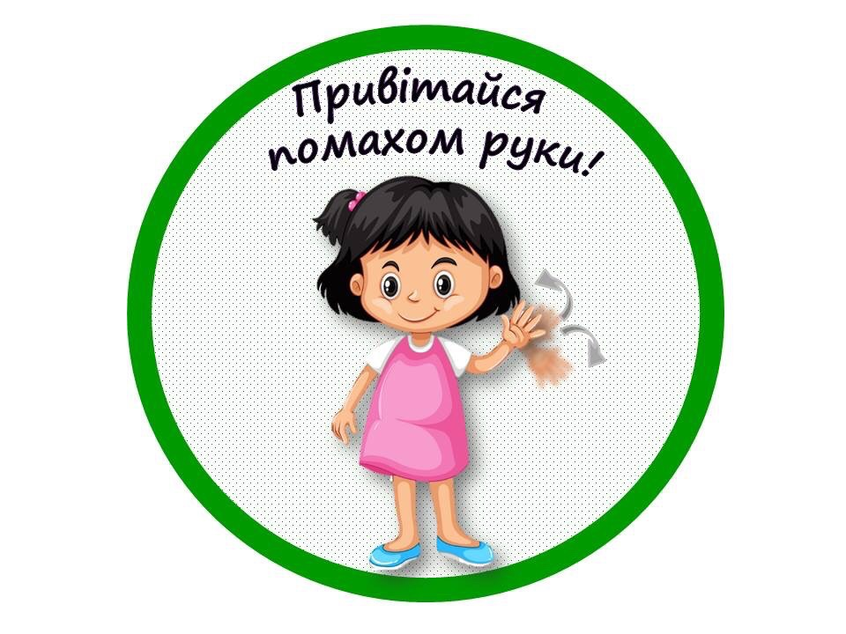

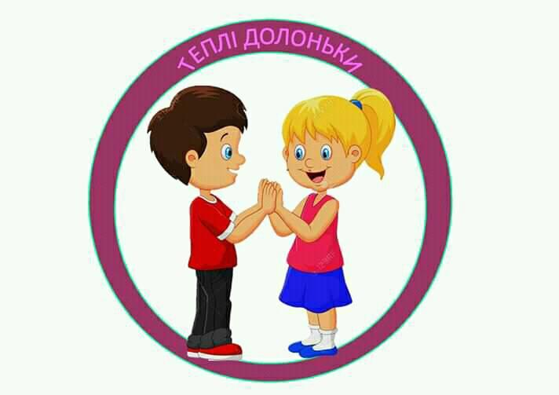

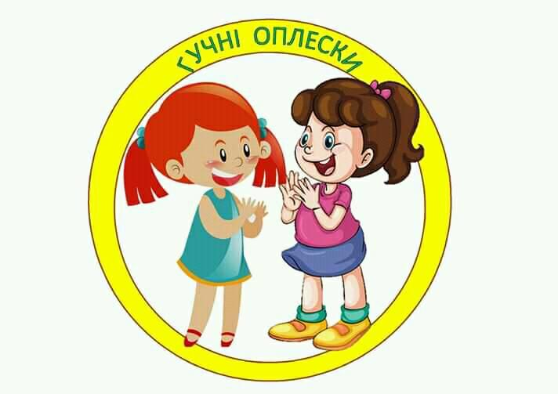
Додаток К
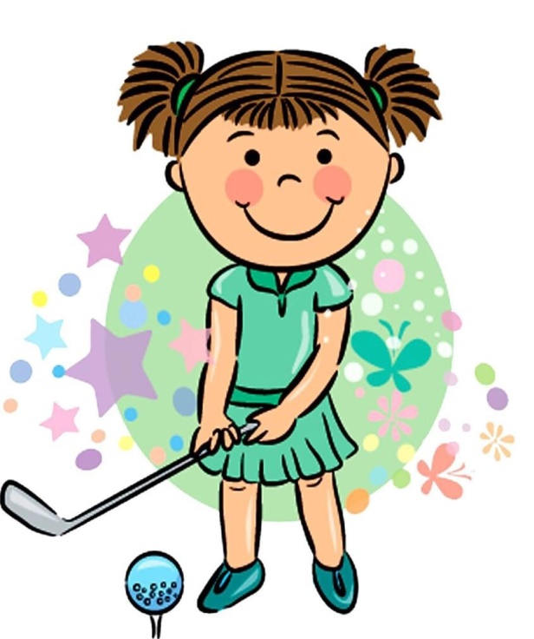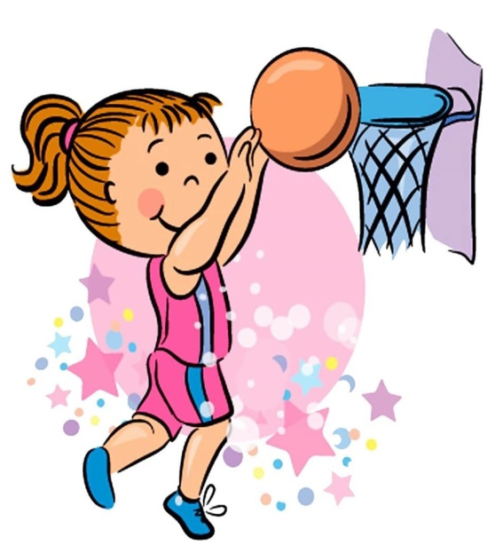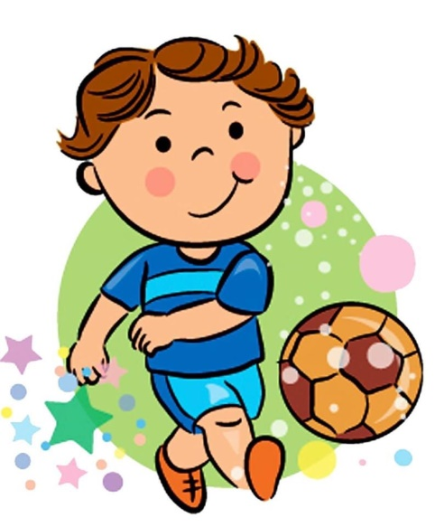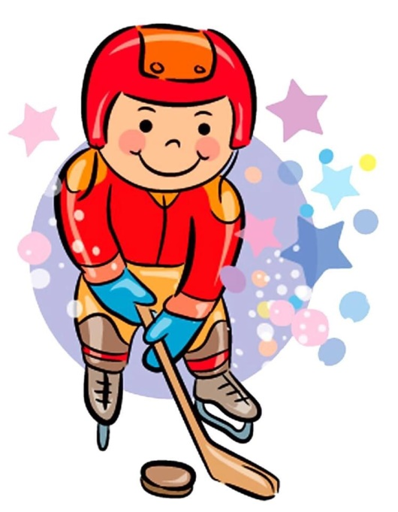Дидактична гра: «Види спорту»
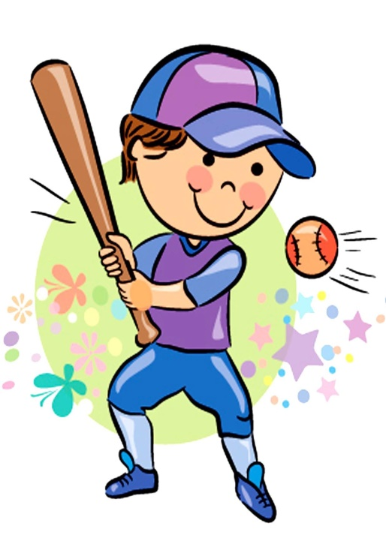





Додаток Л
Фізхвилинки

